

**ESTADO PLURINACIONAL DE BOLIVIA**

**EMPRESA NACIONAL DE ELECTRICIDAD**

**TERMINOS DE REFERENCIA**

EXPRESIONES DE INTERES

**Código ENDE N° CDCPP-ENDE-2016-047**

**MANTENIMIENTO DE 18,3 KM DE LINEA 3F DESDE SUBESTACION PICHU HASTA CHACALA**

Cochabamba, Abril de 2016

**PARTE I**

**INFORMACIÓN GENERAL A LOS PROPONENTES**

**SECCIÓN I**

**GENERALIDADES**

1. NORMATIVA APLICABLE AL PROCESO DE EXPRESIONES DE INTERES

El presente proceso de Expresiones de Interés se rige por el Reglamento Específico RE-SABS EPNE (3ra. Versión) de la Empresa Nacional de Electricidad ENDE aprobado mediante Resolución de Directorio N° 014/2013 de fecha 29 de octubre del 2013, el Manual de Procedimientos de Contrataciones Directas aprobado con la misma Resolución de Directorio y elaborado en el marco del Decreto Supremo N° 0181, de 28 de junio de 2009, y el presente Términos de Referencia.

1. PROPONENTES ELEGIBLES

En esta expresión de interés podrán participar únicamente los siguientes proponentes:

1. Empresas constructoras nacionales o extranjeras legalmente constituidas.
2. Asociación Accidental de Empresas constructoras legalmente constituidas.
3. ACTIVIDADES ADMINISTRATIVAS PREVIAS A LA PRESENTACIÓN DE EXPRESIONES DE INTERES

Se contemplan las siguientes actividades previas a la presentación de Expresiones de Interés:

* 1. Inspección Previa (si corresponde)

La inspección previa no es obligatoria para todos los potenciales proponentes.

El proponente podrá realizar la inspección previa en la fecha, hora y lugar, establecidos en el presente Términos de Referencia o por cuenta propia.

1. ENMIENDAS A LA EXPRESION DE INTERES

La entidad convocante podrá ajustar los Términos de Referencia con enmiendas, por iniciativa propia o como resultado de las actividades previas, en cualquier momento, antes de la Presentación de Expresiones de Interés.

1. GARANTÍAS
   1. **Tipo de Garantías requerido**

De acuerdo con lo establecido en el Artículo 15 del RESABS-EPNE, de la Empresa Nacional de Electricidad – ENDE, ha definido como tipo de garantía a presentar: Boleta Bancaria a Primer Requerimiento que deberán expresar su carácter de renovable, irrevocable y de ejecución inmediata, independientemente del monto contratado. Deberán ser emitidas a nombre de **EMPRESA NACIONAL DE ELECTRICIDAD – ENDE**.

Las garantías solicitadas son las siguientes:

* 1. **Garantía de Cumplimiento de Contrato**

Tiene por objeto garantizar la conclusión y entrega del objeto del contrato y será equivalente al siete por ciento (7%) del monto del contrato.

La vigencia de la garantía será computable a partir de la firma del contrato hasta 30 días posteriores de la recepción definitiva de la obra.

Esta garantía, será devuelta al contratista una vez que se cuente con la conformidad de recepción definitiva.

* 1. **Garantía de correcta inversión de anticipo.**

En caso de convenirse anticipo, el proponente deberá presentar una Garantía de Correcta Inversión de Anticipo, equivalente al cien por ciento (100%) del anticipo otorgado. El monto total del anticipo no deberá exceder el cincuenta por ciento (50%) del monto total del contrato.

Conforme el contratista reponga el monto del anticipo otorgado, se podrá reajustar la garantía en la misma proporción.

La vigencia de la garantía será computable a partir de la firma del contrato hasta treinta (30) días adicionales a la fecha prevista para la recepción definitiva del bien, obra o servicio**.**

El tratamiento de ejecución y devolución de las Garantías de Cumplimiento de Contrato y de Correcta Inversión de Anticipo, se establecerá en el Contrato.

1. RECHAZO Y DESCALIFICACIÓN DE PROPUESTAS
   1. Procederá el rechazo de la propuesta de expresión de interés cuando ésta fuese presentada fuera del plazo (fecha y hora) y/o en lugar diferente al establecido en el presente TDR.
   2. Las causales de descalificación son:
2. Incumplimiento u omisión en la presentación de cualquier Formulario de Declaración jurada requerido en el presente TDR.
3. Cuando la propuesta técnica y/o económica no cumpla con las condiciones establecidas en el presente TDR.
4. Cuando la propuesta económica exceda el Precio Referencial.
5. Si para la suscripción del contrato, la documentación presentada por el proponente adjudicado, no respalda lo señalado en el Formulario de Presentación de Propuesta (Formulario A-1).

La descalificación de propuestas deberá realizarse única y exclusivamente por las causales señaladas precedentemente.

1. CANCELACIÓN DEL PROCESO DE EXPRESIONES DE INTERES

El proceso de Expresiones de Interés podrá ser cancelado por ENDE hasta antes de la suscripción del contrato. En este caso ENDE no asumirá responsabilidad alguna respecto a los proponentes de Expresiones de Interés afectados por esta decisión.

**SECCIÓN II**

**PREPARACIÓN DE LAS PROPUESTAS DE EXPRESIONES DE INTERES**

1. PREPARACIÓN DE PROPUESTAS

Las Expresiones de Interés deben ser elaboradas conforme a los requisitos y condiciones establecidos en el presente Especificaciones técnicas, utilizando los formularios incluidos en Anexos.

1. MONEDA DEL PROCESO DE CONTRATACIÓN

Todo el proceso de contratación, incluyendo los pagos a realizar, deberá efectuarse en bolivianos.

1. IDIOMA

La propuesta, los documentos relativos a ella y toda la correspondencia que intercambien entre el proponente y el convocante, deberán presentarse en idioma castellano.

1. VALIDEZ DE LA PROPUESTA

La propuesta de Expresión de Interés deberá tener una validez no menor a sesenta (60) días calendario, desde la fecha fijada para la presentación de propuestas de Expresión de Interés.

1. DOCUMENTOS DE LA EXPRESION DE INTERES

Todos los Formularios de la Expresión de Interés, solicitados en el presente TDR, se constituirán en Declaraciones Juradas.

* 1. Los documentos que deben presentar los proponentes en la expresión de interés, según sea su constitución legal y su forma de participación son:

1. Formulario de Presentación de Propuesta (Formulario A-1).
2. Formulario de Identificación del Proponente (Formulario A-2a).
3. Formulario de Experiencia General de la Empresa (Formulario A-3).
4. Formulario de Experiencia Específica de la Empresa en construcción de obras similares (Formulario A-4).
5. Formulario Hoja de Vida del Gerente, Superintendente, Director de Obra o Residente de Obra (Formulario A-5).
6. Formulario de Equipo mínimo comprometido para la obra (Formulario A-7).
7. Formulario de Cronograma de ejecución de obra (Formulario A-8).
   1. En el caso de Asociaciones Accidentales, los documentos deberán presentarse diferenciando los que corresponden a la Asociación y los que corresponden a cada asociado.
      1. La documentación conjunta a presentar, es la siguiente:
8. Formulario de Presentación de Propuesta (Formulario A-1).
9. Formulario de Identificación del Proponente (Formulario A-2b).
10. Formulario Hoja de Vida del Gerente, Superintendente, Director de Obra o Residente de Obra (Formulario A-5).
11. Formulario de Equipo mínimo comprometido para la obra (Formulario A-7).
12. Formulario de Cronograma de ejecución de obra (Formulario A-8).
    * 1. Cada asociado, en forma independiente, deberá presentar la siguiente documentación, de cada empresa que conformará la Asociación Accidental:
13. Formulario de Identificación del Proponente (Formulario A-2c)
14. Formulario de Experiencia General de la Empresa (Formulario A-3).
15. Formulario de Experiencia Específica de la Empresa en construcción de obras similares (Formulario A-4).
16. INFORMACIÓN ADICIONAL PARA LA ACREDITACIÓN DE EXPERIENCIA DEL PROPONENTE, LA RELACIÓN DE EQUIPOS COMPROMETIDOS, EL CRONOGRAMA DE EJECUCIÓN Y EL CRONOGRAMA DE MOVILIZACIÓN DE EQUIPO
    1. **Experiencia Mínima General y Específica de la Empresa o Asociación Accidental**
       1. La experiencia del proponente será computada considerando los contratos de obra ejecutados durante los últimos dos (2) años.

La experiencia general es el conjunto de obras realizadas y la experiencia específica es el conjunto de obras similares a la obra objeto de la Expresión de Interés.

La experiencia específica es parte de la experiencia general, pero no viceversa, consiguientemente la construcción de obras similares puede ser incluida en el requerimiento de experiencia general, sin embargo la “construcción de obras en general” no deben ser incluidas como experiencia específica.

* + 1. En los casos de Asociación Accidental y según su propósito, la experiencia general y específica, será la suma de los montos de las experiencias individualmente demostradas por las empresas que integran la Asociación.
    2. La Experiencia General y Específica de la empresa o Asociación Accidental, deberá ser acreditada por separado.
    3. La valoración de la Experiencia General y la Experiencia Específica mínima requeridas está establecida en la Tabla de Valoración de Experiencia presentada en el Anexo 1 del proceso de Expresiones de Interés, de la presente Contratación Directa con Proceso Previo - CDCPP.
  1. **Experiencia General y Específica del Gerente, Superintendente, Director de Obra u otro**
     1. La experiencia será computada considerando el conjunto de contratos de obra en los cuales el profesional ha desempeñado cargos similares o superiores al cargo de la propuesta de la Expresión de Interés, que podrán ser acreditados con certificado suscrito por el contratante de cada obra, con el acta de recepción definitiva de la obra u otro documento oficial que acredite el desempeño de cargos similares, especificando el monto estimado de la obra.

Los cargos similares podrán corresponder a Superintendente, Director de Obra, Supervisor, Fiscal, Técnico de Seguimiento de obra, desarrollados en empresas constructoras, subcontratistas, supervisoras de obra o fiscalizadoras.

La Experiencia General es el conjunto de obras en las cuales el personal clave ha desarrollado estos cargos; la experiencia específica es el conjunto de obras similares al objeto de la Expresión de Interés.

La Experiencia Específica es parte de la Experiencia General, pero no viceversa. Esto quiere decir que los “cargos en obras similares” pueden ser incluidos en el requerimiento de Experiencia General, sin embargo “cargos en obras en general” no pueden ser incluidas como Experiencia Específica.

* + 1. La valoración de Experiencia General y la Experiencia Específica mínima requerida está establecida en la Tabla de Valoración de Experiencia presentada en el Anexo 1 del presente documento.
  1. **Equipo mínimo comprometido para la obra**
     1. El Formulario constituye una declaración jurada del proponente, que garantiza el pleno funcionamiento del equipo y maquinaria comprometido para la obra, y su disponibilidad durante el cronograma comprometido
     2. En el caso de Asociación Accidental, la disponibilidad de equipo individual de cada uno de los asociados podrá ser agregada para cumplir con este requisito.
     3. El equipo que sea requerido de forma permanente en la obra, deberá estar disponible hasta la recepción provisional de la obra por el contratante. El equipo requerido para labores no permanentes o a requerimiento deberá ser puesto a disposición, de acuerdo al cronograma de obra.
     4. En caso de ser seleccionado, el proponente adjudicado deberá presentar certificados de garantía de funcionamiento óptimo y adecuado rendimiento del equipo y maquinaria ofertado, firmado por el Representante Legal y un profesional del área, del proponente. En caso de desperfectos deberá sustituirlos por otro en condiciones óptimas de funcionamiento.
  2. **Cronograma de ejecución de obra**

Deberá presentarse el cronograma de ejecución de la obra en un diagrama de barras Gantt, que permita apreciar la ruta crítica de la obra y el tiempo requerido para la ejecución de cada una de las actividades del proyecto.

En caso de adjudicación, el Contrato podrá prever cumplimientos de metas parciales.

* 1. **Cronograma de movilización de equipo**

El cronograma de movilización de equipos deberá ser presentado detallando el equipo comprometido a movilizar para la obra y el plazo de permanencia en la misma, a través de un diagrama de barras Gantt.

1. PROPUESTA ECONÓMICA

El proponente deberá presentar los siguientes documentos que corresponden a la propuesta económica:

* 1. Presupuesto General de la Obra (Formulario B-1), para todas las actividades a ejecutar, describiendo unidades y cantidades conforme a los Volúmenes de Obra requeridos.
  2. Análisis de Precios Unitarios (Formulario B-2), conteniendo todos los ítems de manera coherente con las especificaciones técnicas requeridas por la entidad convocante, y cumpliendo las leyes sociales y tributarias vigentes.
  3. Precios Unitarios Elementales (Formulario B-3)

El Proponente deberá presentar la cotización de precios elementales, sin recargos, de todos los materiales, personal y maquinaria y/o equipo, presentado en el Formulario B-2.

La cotización y ratificación de precios elementales es obligatoria y deberá ser idéntica para todos los elementos registrados en los análisis de precios unitarios de la propuesta económica contenida en los Formularios B-2.

La variación del precio de los elementos presentados en el Formulario B-3, con respecto al Análisis de Precios Unitarios del Formulario B-2, dará lugar a la descalificación inmediata de la propuesta de la Expresión de Interés.

1. PROPUESTA TÉCNICA

La Propuesta técnica en el Formulario C-1 de especificaciones técnicas conforme al servicio requerido debe incluir:

a) ENFOQUE

b) OBJETIVO Y ALCANCE DE TRABAJO

c) METODOLOGÍA

Los métodos constructivos, detallando las técnicas constructivas a utilizar para la ejecución de la obra, según el tipo de obra, considerando que en algunos casos se deberá trabajar con cortes de energía programados, y se deberá adoptar todas las medidas de seguridad que correspondan.

d) PLAN DE TRABAJO

Contemplará el organigrama o detalle del personal clave para la ejecución de la obra, el cual no solamente incluirá al personal clave, sino también el personal técnico y de apoyo empleado para la construcción de las obras.

El número de frentes de trabajo a utilizar, describiendo la forma de encarar la ejecución de la obra y el personal a utilizar por frente de trabajo.

Se deberá incluir un cronograma de trabajo de las actividades que se desarrollarán en la construcción de las obras.

e) CATÁLOGOS DE MATERIALES Y EQUIPOS

El proponente deberá presentar los catálogos de los materiales y equipos, indicados en las Especificaciones Técnicas, que tiene previsto, proveer en la obra, antes de iniciar la misma.

Formulario de Condiciones Adicionales (Formulario C-2), cuando corresponda.

**SECCIÓN III**

**PRESENTACIÓN DE EXPRESIONES DE INTERES**

1. PRESENTACIÓN DE PROPUESTAS
   1. **Forma de presentación**

* Las Expresiones de Interés deberán ser presentados en sobre cerrado y con cinta adhesiva transparente sobre las firmas y sellos, dirigido a la entidad convocante, citando el Número de la Convocatoria de Expresiones de Interés, y el objeto de la misma de acuerdo al siguiente detalle:
  + Nombre de la Entidad Convocante: **EMPRESA NACIONAL DE ELECTRICIDAD**
  + Proceso **Nº CDCPP-ENDE-2016-047**
  + Objeto de la Convocatoria de Expresiones de Interés: **MANTENIMIENTO DE 18,3 KM DE LINEA 3F DESDE SUBESTACION PICHU HASTA CHACALA**
  + Dirección de la Entidad Convocante: CALLE COLOMBIA Nº O-655, OFICINA RECEPCION DE CORRESPONDENCIA.
  + Nombre del Proponente: _______ (**Indicar si es una empresa comercial o asociación accidental u otro tipo de proponente).**
    - * Las Expresiones de Interés debe ser presentada en un ejemplar original y una copia, identificando claramente el original.
      * El original de la Expresión de Interés deberá tener sus páginas numeradas, selladas y rubricadas por el proponente.
      * La Expresión de Interés deberá incluir un índice, que permita la rápida ubicación de los Formularios y documentos presentados.
  1. **Plazo y lugar de presentación**
     + Las Expresión de Interés deberán ser presentadas dentro del plazo (fecha y hora) fijado y en el domicilio establecido en el presente TDR.

Se considerará que el proponente ha presentado su Expresión de Interés dentro del plazo, si ésta ha ingresado al recinto en el que se registra la presentación de propuestas hasta la fecha y hora límite establecida para el efecto.

* + - La Expresión de Interés podrán ser entregadas en persona o por correo certificado (Courier). En ambos casos, el proponente es el responsable de que su Expresión de Interés sea presentada dentro el plazo establecido.

**SECCIÓN IV**

**EVALUACIÓN**

1. EVALUACIÓN DE EXPRESIONES DE INTERES

La entidad convocante, para la evaluación de las Expresiones de Interés podrá aplicar el siguiente Método de Selección y Adjudicación:

1. Calidad, Propuesta Técnica y Costo.
2. EVALUACIÓN

Una vez recepcionadas las Propuestas de Expresiones de Interés en sesión reservada, la Comisión de Revisión de Expresiones de Interés evaluará todas las Expresiones de Interés, utilizando el Formulario V-1 correspondiente.

1. MÉTODO DE SELECCIÓN Y ADJUDICACIÓN CALIDAD, PROPUESTA TÉCNICA Y COSTO

La evaluación de propuestas se realizará en dos (2) etapas con los siguientes puntajes:

PRIMERA ETAPA: Propuesta Económica ($PE$): 30 puntos

SEGUNDA ETAPA: Propuesta Técnica ($PT$) : 70 puntos

* 1. **Evaluación de la Propuesta Económica**
     1. Errores Aritméticos

Se corregirán los errores aritméticos, verificando la información del Formulario de Presupuesto por Ítems y General de la Obra (Formulario B-1) de cada propuesta, **considerando** lo siguiente:

1. Cuando exista discrepancia entre los montos indicados en numeral y literal, prevalecerá el literal.
2. Cuando exista diferencia entre el precio unitario señalado en el Formulario de Presupuesto por Ítems y General de la Obra y el total de un ítem que se haya obtenido multiplicando el precio unitario por la cantidad de unidades, prevalecerá el precio unitario cotizado para obtener el monto correcto.
3. Si la diferencia entre el monto leído de la propuesta y el monto ajustado de la revisión aritmética, es menor o igual al dos por ciento (2%), se ajustará la propuesta; caso contrario la propuesta será descalificada.
4. Si el monto ajustado por revisión aritmética superara el Precio Referencial, la propuesta será descalificada.

El monto resultante producto de la revisión aritmética, denominado Monto Ajustado por Revisión Aritmética $(MAPRA)$ deberá ser registrado en la cuarta columna del Formulario V-3.

En caso de que producto de la revisión, no se encuentre errores aritméticos el precio de la propuesta o valor leído de la propuesta $(pp)$ deberá ser trasladado a la cuarta columna $\left(MAPRA\right)$ del Formulario V-3.

* + 1. Precio Ajustado

El Precio Ajustado, se determinará con la siguiente fórmula:

$$PA=MAPRA*f_{a}$$

Dónde:

$PA$ Precio ajustado a efectos de calificación

$MAPRA$ Monto Ajustado por Revisión aritmética

$f_{a}$ Factor de ajuste

El resultado del $PA$ de cada propuesta será registrado en la última columna del Formulario V-3.

* + 1. Determinación del Puntaje de la Propuesta Económica

Una vez efectuada la corrección de los errores aritméticos; y cuando corresponda aplicados los márgenes de preferencia, de la última columna del Formulario V-3 “Precio Ajustado”, se seleccionará la propuesta con el menor valor.

A la propuesta de menor valor se le asignará treinta (30) puntos, al resto de las propuestas se les asignará un puntaje inversamente proporcional, según la siguiente fórmula:

$${PE}_{i}=\frac{PAMV*20}{{PA}_{i}}$$

Dónde:

${PE}_{i}$ Puntaje de la Propuesta Económica Evaluada

$PAMV$ Precio Ajustado de la Propuesta con el Menor Valor

${PA}_{i}$ Precio Ajustado de la Propuesta a ser evaluada

Las Expresiones de Interés que no fueran descalificadas en la etapa de la Evaluación Económica, pasaran a la Evaluación de la Propuesta Técnica.

* 1. **Evaluación de la Propuesta Técnica**

Los documentos de la propuesta técnica serán evaluados aplicando la metodología CUMPLE/NO CUMPLE, utilizando el Formulario V-4.

A las propuestas que no hubieran sido descalificadas, como resultado de la metodología CUMPLE/NO CUMPLE, se les asignarán treinta y cinco (35) puntos. Posteriormente, se evaluará las condiciones adicionales establecidas en el Formulario C-2, asignando un puntaje de hasta treinta y cinco (35) puntos, utilizando el Formulario V-4.

El puntaje de la Evaluación de la Propuesta Técnica (${PT}_{i}$), será el resultado de la suma de los puntajes obtenidos de la evaluación de la Propuesta Técnica y el Formulario C-2, utilizando el Formulario V-4.

Las propuestas que en la Evaluación de la Propuesta Técnica (${PT}_{i}$) no alcancen el puntaje mínimo de cincuenta (50) puntos serán descalificadas.

* 1. **Determinación del Puntaje Total**

Una vez calificadas las propuestas Económica y Técnica de cada propuesta, se determinará el puntaje total (${PTP}_{i}$) de cada una de ellas, utilizando el Formulario V-5, de acuerdo con la siguiente fórmula:

$${PTP}_{i}={PE}_{i}+{PT}_{i}$$

Dónde:

${PTP}_{i}$: Puntaje Total de la Propuesta Evaluada

${PE}_{i}$: Puntaje de la Propuesta Económica

${PT}_{i}$: Puntaje de la Propuesta Técnica

La Comisión de Calificación recomendará la adjudicación de la propuesta que obtuvo el mayor Puntaje Total (${PTP}_{i}$), cuyo monto adjudicado corresponderá al valor real de la propuesta (MAPRA).

1. CONTENIDO DEL INFORME DE EVALUACIÓN Y RECOMENDACIÓN

El Informe de Evaluación y Recomendación para efectuar la invitación directa, deberá contener mínimamente lo siguiente:

1. Nómina de los PROPONENTES DE EXPRESIONES DE INTERÉS.
2. Cuadros de evaluación.
3. Detalle de errores subsanables, cuando corresponda.
4. Causales para la descalificación de Expresiones de Interés, cuando corresponda.
5. Recomendación para efectuar la invitación directa.
6. Otros aspectos que la Comisión de Revisión de Expresiones de Interés considere pertinentes.
7. APROBACIÓN DEL INFORME DE LA COMISIÓN DE REVISIÓN DE EXPRESIONES DE INTERÉS

El RPCD, recibido el Informe de Evaluación y Recomendación de la Comisión de Revisión de Expresiones de Interés; Aprobará o rechazará el informe

1. INVITACIÓN DIRECTA AL PROPONENTE SELECCIONADO DE LAS EXPRESIONES DE INTERÉS.
   1. ENDE remitirá a la Empresa Selecciona del proceso previo de expresiones de interés una INVITACIÓN DIRECTA para la provisión de la obra y firma de contratos.
   2. Si la empresa se retracta en la firma de contratos; ENDE invitará Directamente a la segunda propuesta mejor calificada en el proceso de Expresiones de Interés.
   3. La empresa que se retracta de firmar el contrato con ENDE una vez efectuada la selección en base a las expresiones de interés, no será invitada a participar en procesos que ENDE realice por el tiempo de 1 año; computables desde la fecha límite de presentación de documentos para la firma de contrato de conformidad a Artículo 29.1. del RE-SABS-EPNE (tercera versión). Asimismo se remitirá al SICOES para inhabilitación a la empresa en la participación de procesos del Estado de acuerdo a D.S.0181.
   4. Si producto de la revisión efectuada para la formalización de la contratación, los documentos presentados por el adjudicado no cumplan con las condiciones requeridas, no se considerará desistimiento, ENDE podrá solicitar a la empresa adjudicada la sustitución del (los) documento (s), que en forma errónea e involuntaria fueron emitidos.
2. CONCERTACIÓN DE MEJORES CONDICIONES TÉCNICAS

Una vez adjudicada el proceso de contratación la MAE, el RPCD, la Comisión de Verificación y el proponente adjudicado, podrán acordar mejores condiciones técnicas de contratación, si la magnitud y complejidad de la contratación así lo amerita, aspecto que deberá ser señalado en el Acta de Concertación de Mejores Condiciones Técnicas.

La concertación de mejores condiciones técnicas, no dará lugar a ninguna modificación del monto adjudicado.

En caso de que el proponente adjudicado no aceptara las condiciones técnicas demandadas por la entidad, se continuará con las condiciones técnicas adjudicadas.

**SECCIÓN V**

**SUSCRIPCIÓN Y MODIFICACIONES AL CONTRATO**

1. SUSCRIPCIÓN DE CONTRATO
   1. La Empresa seleccionada deberá presentar, para la suscripción de contrato, los originales o fotocopias legalizadas de los documentos señalados en el Formulario de Presentación de Expresiones de Interés (Formulario A-1), excepto aquella documentación cuya información se encuentre consignada en el Certificado del RUPE.

ENDE verificará la autenticidad del Certificado RUPE presentado por el proponente seleccionado de las expresiones de interés, ingresando el código de verificación del Certificado en el SICOES.

Para el caso de PROPONENTES DE EXPRESIONES DE INTERÉS extranjeros establecidos en su país de origen, los documentos deben ser similares o equivalentes a los requeridos localmente.

* 1. ENDE establecerá el plazo de entrega de documentos, si el proveedor al que se invita directamente presentase los documentos antes del plazo otorgado, el proceso deberá continuar.
  2. En caso que el proponente seleccionado de las expresiones de interés justifique, oportunamente, el retraso en la presentación de uno o varios documentos, requeridos para la suscripción de contrato, y estas hayan sido aceptadas por ENDE, se podrá ampliar el plazo de presentación de documentos**.**

Cuando el proponente adjudicado desista de forma expresa o tácita de suscribir el contrato, ENDE no invitará a futuros procesos de contratación directa durante un año calendario.

* 1. En caso de convenirse anticipo, el proponente seleccionado de las expresiones de interés deberá presentar la Garantía de Correcta Inversión de Anticipo equivalente al cien por ciento (100%) del anticipo solicitado, y cuando la Expresiones de Interés fuese menor en más del 15% del Precio Referencial, la Garantía Adicional a la Garantía de Cumplimiento de Contrato.

1. MODIFICACIONES AL CONTRATO

ENDE podrá introducir modificaciones que considere estrictamente necesarias en la obra, que estarán sujetas a la aceptación expresa del Contratista. En todos los casos son responsables por los resultados de la aplicación de los instrumentos de modificación descritos, el **FISCAL DE OBRA**, **SUPERVISOR** y **CONTRATISTA**.

Las modificaciones al contrato podrán efectuarse utilizando cualquiera de las siguientes modalidades:

1. **Orden de Trabajo**

La Orden de Trabajo se aplica cuando se realiza un ajuste o redistribución de cantidades de obra, siempre que no existan modificaciones del precio de contrato ni plazos en el mismo y tampoco se introducen ítems nuevos (no considerados en el proceso de Licitación), ni se afecte el objeto del contrato.

Estas órdenes serán emitidas por el Supervisor, mediante carta expresa, o en un Libro de Órdenes aperturado a este efecto.

Una Orden de Trabajo no debe modificar las características sustanciales del diseño de la obra.

1. **Orden de Cambio**

La Orden de Cambio se aplica cuando la modificación a ser introducida implica una modificación del precio del contrato o plazos del mismo, donde se pueden introducir modificación de volúmenes de obra (no considerados en la convocatoria) sin dar lugar al incremento de los precios unitarios.

Una Orden de Cambio no debe modificar las características sustanciales del diseño.

El incremento o disminución del monto del contrato, mediante Orden de Cambio (una o varias sumadas), tiene como límite el máximo del cinco por ciento (5%) del monto del contrato principal.

El documento denominado Orden de Cambio deberá tener número correlativo y fecha, debiendo ser elaborado con los sustentos técnicos y de financiamiento. La Orden de Cambio será firmada por la misma autoridad (o su reemplazante si fuese el caso) que firmó el contrato principal.

Esta Orden de Cambio no deberá ejecutarse en tanto no sea aprobada por las instancias correspondientes.

1. **Contrato Modificatorio**

El Contrato Modificatorio se aplica cuando la modificación a ser introducida implica una modificación en las características sustanciales del diseño, el cual puede dar lugar a una modificación del precio del contrato o plazos del mismo, donde se pueden introducir ítems nuevos (no considerados en la Convocatoria).

El incremento o disminución del monto del contrato, mediante Contrato Modificatorio (una o varias sumadas) tiene como límite el máximo del diez por ciento (10%) del monto total original de Contrato, porcentaje que es independiente de las modificaciones que la obra pudiera haber sufrido por aplicación de Órdenes de Cambio.

Los precios unitarios de los nuevos ítems creados, deberán ser negociados entre las partes, no se podrán incrementar los porcentajes en lo referido a Costos Indirectos, ni actualizar precios considerados en otros ítems de la propuesta.

El Contrato Modificatorio deberá tener número correlativo y fecha, debiendo ser elaborado con los sustentos técnicos y de financiamiento. El Contrato Modificatorio deberá ser firmado por la misma autoridad (o su reemplazante si fuese el caso) que firmó el contrato principal.

El Contrato Modificatorio no deberá ejecutarse en tanto no sea aprobada por las instancias correspondientes.

**SECCIÓN VI**

**ENTREGA DE OBRA Y CIERRE DEL CONTRATO**

1. ENTREGA DE OBRA

La entrega de obra deberá efectuarse cumpliendo con las condiciones establecidas en el Contrato suscrito y de sus partes integrantes, sujetas a la conformidad por la Comisión de Recepción designada por ENDE.

1. CIERRE DEL CONTRATO

Una vez efectuada la recepción definitiva de la obra por la Comisión de Recepción y emitida el Acta de Recepción definitiva, la Unidad Administrativa, efectuará el cierre del contrato, verificando el cumplimiento de las demás estipulaciones del contrato suscrito, a efectos del cobro de penalidades (si corresponde), la devolución de garantía(s) y emisión de la Certificación de Cumplimiento de Contrato a solicitud expresa de la Empresa Contratada.

Los pagos por el servicio se realizarán contra prestación total o parcial del servicio previa conformidad de la entidad convocante y entrega de factura por el proponente.

PARTE II

**INFORMACIÓN TÉCNICA DE LA EXPRESIONES DE INTERÉS**

1. DATOS GENERALES DEL PROCESO DE EXPRESIONES DE INTERÉS

|  |  |  |  |  |  |  |  |  |  |  |  |  |  |  |  |  |  |  |  |  |  |  |  |  |  |
| --- | --- | --- | --- | --- | --- | --- | --- | --- | --- | --- | --- | --- | --- | --- | --- | --- | --- | --- | --- | --- | --- | --- | --- | --- | --- |
| 1. **CONVOCATORIA**   **Se convoca a la presentación de propuestas para el siguiente proceso:** | | | | | | | | | | | | | | | | | | | | | | | | | |
|  | |  | |  | | | | | | | | | | | | | | | | | | | | | |
| **Entidad convocante** | | **:** | |  | | ***EMPRESA NACIONAL DE ELECTRICIDAD*** | | | | | | | | | | | | | | | | | |  | |
|  | |  | |  | | | | | | | | | | | | | | | | | | | | | |
| **Modalidad de Contratación** | | **:** | |  | | **CONTRATACIÓN DIRECTA CON PROCESO PREVIO** | | | | | | | | | | | | | | | | | |  | |
|  | |  | |  | | | | | | | | | | | | | | | | | | | | | |
|  | |  | |  | | | | | | | | | | | | | | | | | | | | | |
| **Código interno de la entidad** | | **:** | |  | | CDCPP-ENDE-2016-047 | | | | | | | | | | | | | | | | | |  | |
|  | |  | |  | | | | | | | | | | | | | | | | | | | | | |
| **Objeto de la contratación** | | **:** | |  | | **MANTENIMIENTO DE 18,3 KM DE LINEA 3F DESDE SUBESTACION PICHU HASTA CHACALA** | | | | | | | | | | | | | | | | | |  | |
| **Método de Selección y Adjudicación** | **:** | | |  | | | **X** | | a) Calidad, Propuesta Técnica y Costo | | | | |  | b) Menor Costo | | | | | |  | | c) Presupuesto Fijo | | |
|  |  | | |  | | |  | | d) Precio Evaluado Más Bajo | | | | |  |  | | | | | |  | |  | | |
|  | | | | | | | | | | | | | | | | | | | | | | | | | |
| **Forma de Adjudicación** | | **:** | |  | | ***POR EL TOTAL*** | | | | | | | | | | | | | | | | | |  | |
|  | | | | | | | | | | | | | | | | | | | | | | | | | |
| **Precio Referencial** | | **:** | |  | | Bs. Bs.1.774.265,70 (Un Millón Setecientos Setenta Y Cuatro Mil Doscientos Sesenta Y Cinco 70/100 Bolivianos). | | | | | | | | | | | | | | | | | |  | |
| **Tipos de Garantía requerido** | | **:** | |  | | Boletas bancarias | | | | | | | | | | | | | | | | | |  | |
|  | | | | | | | | | | | | | | | | | | | | | | | | | |
| **Garantía de Cumplimiento de Contrato** | | | **:** | |  | | | Boleta bancaria por el 7% del contrato | | | | | | | | | | | | | | | |  | |
| **Garantía de Correcta Inversión de Anticipo** | | | **:** | |  | | | Boleta bancaria hasta el 50 % del contrato | | | | | | | | | | | | | | | |  | |
| **La contratación se formalizará mediante :** | | |  | |  | | | **CONTRATO** | | | | | | | | | | | | | | | |  | |
|  | | |  | |  | | | | | | | | | | | | | | | | | | | | |
| **Organismo Financiador** | | | **:** | |  | | | **Nombre del Organismo Financiador**  *(de acuerdo al clasificador vigente)* | | | | | | | |  | **% de Financiamiento** | | | | | | |  | |
|  | | |  | |  | | | RECURSOS PROPIOS | | | | | | | |  | 100 | | | | | | |  | |
|  | | |  | |  | | | | | | | | | | | | | | | | | | | | |
|  | | | | | | | | | | | | | | | | | | | | | | | | | |
| |  |  |  | | --- | --- | --- | | **Periodo de entrega de la Obra:** | 135 días calendario desde la recepción de la orden de proceder por parte del  proveedor | | | **Lugar de entrega de la Obra :** | Sud Yungas – Departamento de La Paz | | | | | | | | | | | | | | | | | | | | | | | | | | |
|  | | | | | | | | | | | | | | | | | | | | | | | | | |
|  | | |  | |  | | | | | | | | | | | | | | | | | | | | |
| 1. **INFORMACION DE LA EXPRESION DE INTERES**   **Los interesados podrán recabar la Expresión de Interés y obtener información de la entidad de acuerdo con los siguientes datos:** | | | | | | | | | | | | | | | | | | | | | | | | | |
|  | | | | | | | | | | | | | | | | | | | | | | | | | |
|  | | | | | | | | | | | | | | | | | | | | | | | | | |
| **Horario de atención de la entidad** | | | **:** | |  | | | Mañanas de 8:30 a 12:30, Tardes 14:30 a 18:30 | | | | | | | | | | | | | | | |  | |
|  | | |  | |  | | | *Nombre Completo* | | | |  | *Cargo* | | | | | | |  | | *Dependencia* | |  | |
|  | | | | | | | | | | | | | | | | | | | | | | | | | |
| **Encargado de atender consultas** | | | **:** | |  | | | Ing. Emigio Notta. | |  | Profesional Nivel I | | | | | | |  | DOSE | | | | | |  |
|  | | | | | | | | | | | | | | | | | | | | | | | | | |
| **Domicilio fijado de la entidad convocante** | | | **:** | |  | | | Calle Colombia N° O-655 | | | | | | | | | | | | | | | |  | |
| **Teléfono** | | | **:** | |  | | | 4520317 – 1520321 Int. 1513 | | | | | | | | | | | | | | | |  | |
|  | | | | | | | | | | | | | | | | | | | | | | | | | |
| **Fax** | | | : | |  | | | 4520318 | | | | | | | | | | | | | | | |  | |
|  | | | | | | | | | | | | | | | | | | | | | | | | | |
| **Correo electrónico para consultas** | | | **:** | |  | | | [emigio.notta@ende.bo](mailto:emigio.notta@ende.bo) | | | | | | | | | | | | | | | |  | |
|  | | | | | | | | | | | | | | | | | | | | | | | | | |

1. CRONOGRAMA DE PLAZOS DEL PROCESO DE EXPRESIONES DE INTERES

El proceso de Expresiones de Interés de la Obra se sujetará al siguiente Cronograma de Plazos:

|  |  |  |  |  |  |  |  |  |  |  |  |  |  |  |  |  |  |
| --- | --- | --- | --- | --- | --- | --- | --- | --- | --- | --- | --- | --- | --- | --- | --- | --- | --- |
| **ACTIVIDAD** | | | **FECHA** | | | | | | | **HORA** | | | | | **LUGAR** | | |
| 1 | Publicación en la página web de ENDE e invitación a presentación de expresiones de interés |  |  | *Día* |  | *Mes* |  | *Año* |  |  |  |  |  |  |  |  |  |
|  | 29 |  | 04 |  | 2016 |  |  |  |  |  |  |  |  |
|  |  |  |  |  |  |  |  |  |  |  |  |  |  |  |  |  |
|  |  |  |  |  |  |  |  |  |  |  |  |  |  |  |  |  |
|  |  |  |  |  |  |  |  |  |  |  |  |  |  |  |  |  |
|  |  |  |  |  |  |  |  |  |  |  |  |  |  |  |  |  |
| 2 | Presentación y Apertura de Propuestas (fecha límite) |  |  | *Día* |  | *Mes* |  | *Año* |  |  | *Hora* |  | *Min.* |  |  |  |  |
|  | 10 |  | 05 |  | 2016 |  |  | 18 |  | 00 |  |  | Of. ENDE – Calle Colombia N° 655 |
|  |  |  |  |  |  |  |  |  |  |  |  |  |  |  |  |  |
| 3 | Informe de Revisión y Recomendación de Invitación Directa o Cancelación (fecha estimada) |  |  | *Día* |  | *Mes* |  | *Año* |  |  |  |  |  |  |  |  |
|  | 12 |  | 05 |  | 2016 |  |  |  |  |  |  |  |  |
|  |  |  |  |  |  |  |  |  |  |  |  |  |  |  |  |  |  |
| 4 | Invitación Directa a Empresa Seleccionada (fecha estimada) |  |  | *Día* |  | *Mes* |  | *Año* |  |  |  |  |  |  |  |  |  |
|  | 13 |  | 05 |  | 2016 |  |  |  |  |  |  |  |  |  |
|  |  |  |  |  |  |  |  |  |  |  |  |  |  |  |  |  |  |
|  |  |  |  |  |  |  |  |  |  |  |  |  |  |  |  |  |
|  |  |  |  |  |  |  |  |  |  |  |  |  |  |  |  |  |
| 5 | Presentación de documentos para suscripción de contrato (fecha estimada) |  |  | *Día* |  | *Mes* |  | *Año* |  |  |  |  |  |  |  |  |  |
|  | 20 |  | 05 |  | 2016 |  |  |  |  |  |  |  |  |
|  |  |  |  |  |  |  |  |  |  |  |  |  |  |  |  |  |
| 6 | Suscripción de contrato (fecha estimada |  |  | *Día* |  | *Mes* |  | *Año* |  |  |  |  |  |  |  |  |
|  | 25 |  | 05 |  | 2016 |  |  |  |  |  |  |  |  |
|  |  |  |  |  |  |  |  |  |  |  |  |  |  |  |  |  |

1. FORMA DE PAGO

El pago realizará por avance de obra hasta el 95% del monto total del contrato a la Recepción Provisional y el 5% a la Recepción Definitiva, manteniendo vigente la Boleta de Garantía de Cumplimiento de Contrato hasta la fecha de Recepción Definitiva.

1. ESPECIFICACIONES TÉCNICAS PARA EL PROYECTO:

**MANTENIMIENTO DE 18,3 KM DE LINEA 3F DESDE SUBESTACION PICHU HASTA CHACALA**

1. **GENERALIDADES DEL PROYECTO**

**a) Antecedentes**

ENDE es propietaria de 18,30 km de línea trifásica en 24,9 kV cuya configuración es de 3 x N° 4/0 ACSR sin neutro físico Tipo Subtransmisión, que parte desde la Subestación de Potencia de Pichu hasta la comunidad de Chacala, ubicada en la Provincia Sud Yungas del departamento de La Paz. Esta línea data desde el año 1980 y requiere con urgencia realizar su mantenimiento general a los postes y crucetas de madera, aisladores, puestas a tierra, riendas y anclas que están en mal estado y se debe proceder con la limpieza del derecho de vía, para garantizar la estabilidad y continuidad de la prestación del servicio eléctrico al Sistema SEYSA que atiende a Sud Yungas hasta la población de Chulumani y Nord Yungas hasta la población de Coroico y comunidades aledañas.

**b) Justificación**

La premura en la ejecución de este servicio del mantenimiento de la línea trifásica en 24,9 kV es con el objetivo de realizar el servicio de mantenimiento de 18,30 Km de línea 3F desde Subestación Pichu hasta Chacala, para garantizar la continuidad de la prestación del servicio eléctrico a SEYSA (SERVICIOS ELECTRICOS YUNGAS S.A.) sin interrupciones para **atender a 18.252 usuarios efectivos** que tiene al 31/01/2016, que en su totalidad quedarían sin la prestación del servicio eléctrico en caso de no realizar de inmediato el servicio de mantenimiento a esta línea, ocasionando un problema social muy fuerte para la empresa.

**c) Objetivo**

El objeto del presente **MANTENIMIENTO DE 18,3 KM DE LINEA 3F DESDE SUBESTACION PICHU HASTA CHACALA,** es para garantizar la continuidad del servicio al sistema eléctrico de Nord y Sud Yungas, para atender con calidad y continuidad de la prestación del servicio eléctrico a 18.252 usuarios efectivos y permanentes.

**d) Ubicación de los trabajos**

Los trabajos que se deben realizar en el **MANTENIMIENTO DE 18,3 KM DE LINEA 3F DESDE SUBESTACION PICHU HASTA CHACALA,** se encuentran ubicados en la provincia Sud Yungas del departamento de La Paz, desde la subestación Pichu hasta la comunidad de Chacala.

1. **DESCRIPCIÓN DE LA OBRA**

El trabajo comprende el **MANTENIMIENTO DE 18,3 KM DE LINEA 3F DESDE SUBESTACION PICHU HASTA CHACALA**,que se debe realizar en 67 estructuras tipo H, con el cambio de las unidades que se encuentran en mal estado. Esta prestación de servicio de mantenimiento de esta línea, deben regirse por los criterios técnicos de calidad de ejecución que norman este tipo de servicio de mantenimiento.

1. **INFORMACIÓN PARA EL PROPONENTE**

**Descripción de la Obra**

El servicio deberá contemplar el replanteo de la línea y el mantenimiento de los 18,30 Km de la línea trifásica en 24,9 kV configuración 3 x 4/0 ACSR (SIN NEUTRO FISICO) desde la Subestación Pichu hasta la comunidad de Chacala ubicadas en la provincia Sud Yungas del departamento de La Paz.

El servicio de mano de obra para el mantenimiento de la línea Pichu – Chacala, debe ser de primera calidad, especificada en volúmenes y cantidades de obra de acuerdo a normas técnicas vigentes.

**Consideraciones generales**

Los servicios de mano de obra para el mantenimiento de la línea de media tensión, deben regirse por los criterios técnicos de calidad de ejecución que norman este tipo de obras.

**Acceso a información**

El convocante desde el momento de la entrega del pliego de condiciones, dará acceso para la revisión del proponente a toda la información que la entidad tenga disponible, en lo referido a la Ingeniería del Proyecto.

**Método de Selección y Adjudicación**

Contratación Directa Con Proceso Previo, por calidad, propuesta técnica y costo.

**Forma de Adjudicación**

La Forma de Adjudicación es por el TOTAL

**Plazo de ejecución de la obra**

El plazo máximo para la ejecución del **MANTENIMIENTO DE 18,3 KM DE LINEA 3F DESDE SUBESTACION PICHU HASTA CHACALA**, determinado por la institución convocante es de **135 días** **calendario**, en este plazo, el proponente debe considerar la época de lluvias en la zona del mantenimiento. Los plazos mayores serán motivo de descalificación.

**Forma de Pago**

Los pagos se realizarán contra presentación de la factura fiscal emitida por el Contratista de acuerdo a la legislación vigente en Bolivia, incluyendo el pago del anticipo.

En caso que el proponente solicite Anticipo, deberá presentar una garantía de correcta inversión de anticipo por el 100 % del monto del anticipo. El monto total del Anticipo no deberá exceder el 50 % del monto total del contrato.

Dentro de los cinco (5) días siguientes a la fecha de recepción de la garantía mencionada, el Contratante entregará al Contratista el monto del anticipo, previa emisión de la factura correspondiente por este concepto.

Una vez desembolsado el anticipo, los pagos siguientes correspondientes del monto total del contrato, se realizaran por avance del mantenimiento hasta el 95% del monto total del contrato y el 5% a la Recepción Definitiva, manteniendo vigente la Boleta de Garantía de Cumplimiento de Contrato hasta la fecha de Recepción Definitiva.

**Monto Referencial**

Monto referencial para la ejecución del MANTENIMIENTO DE 18,3 KM DE LINEA 3F DESDE SUBESTACION PICHU HASTA CHACALA, es de **Bs.1.774.265,70 (UN MILLON SETECIENTOS SETENTA Y CUATRO MIL DOSCIENTOS SESENTA Y CINCO 70/100 BOLIVIANOS).**

**Obra Similar**

Se define obra similar a la obra de la convocatoria aquella que se incluyan en la siguiente categoría:

1. Mantenimiento y/o construcción de líneas eléctricas de media tensión aéreas 14,4/24,9kV kV.

2. Mantenimiento y/o construcción de líneas eléctricas de media tensión aéreas 19,9/34,5 kV kV.

**Experiencia General y Específica de la Empresa o Asociación Accidental**

La experiencia del proponente será computada considerando los contratos de obra ejecutados durante los últimos dos (2) años.

La experiencia general es el conjunto de obras realizadas y la experiencia específica es el conjunto de obras similares a la obra objeto de la Expresión de Interés.

La experiencia específica es parte de la experiencia general, pero no viceversa, consiguientemente la construcción de obras similares puede ser incluida en el requerimiento de experiencia general, sin embargo la “construcción de obras en general” no deben ser incluidas como experiencia específica.

**Experiencia General**

La experiencia general se computará como mínimo 2 años.

**Experiencia Específica**

La experiencia específica se computará como mínimo 2 obras similares

**Personal Técnico Clave**

El Personal Técnico Clave, es el equipo compuesto por los profesionales comprometidos con la ejecución del **MANTENIMIENTO DE 18,3 KM DE LINEA 3F DESDE SUBESTACION PICHU HASTA CHACALA**, responsables de la correcta ejecución del servicio cumpliendo fielmente las condiciones establecidas en las Especificaciones Técnicas del presente Pliego de Condiciones y son:

**Superintendente de Obra:** Ingeniero Eléctrico con título en provisión Nacional o equivalente y registro profesional correspondiente, que tenga al menos cinco (5) años de experiencia general y cuatro (4) años de experiencia específica, en cargos similares en la ejecución de obras de electrificación rural mediante líneas eléctricas de distribución. Profesional de planta del proponente, responsable de la administración y dirección general de la obra y encargado de la comunicación y coordinación con la Supervisión y el Contratante.

**Residente:** Ingeniero Eléctrico con título en provisión nacional y registro profesional correspondiente, que tenga al menos dos (2) años de experiencia específica, en la ejecución de obras de electrificación rural mediante líneas eléctricas. Profesional con residencia permanente, responsable de la ejecución de la obra con el grupo de trabajo en los tramos asignados.

**Cargo Similar**

La entidad definirá al menos cuatro actividades características del cargo a desarrollar y que puedan determinar que otro cargo sea considerado similar a este, de acuerdo con las responsabilidades y actividades desarrolladas.

Se define como Cargo Similar aquel que tenga al menos las siguientes actividades y responsabilidades para ejecutar una obra similar a la que se licita:

1. **Un Superintendente de Obra**: Haber desempeñado cargos de dirección y/o gerencia de obras de montaje de sistemas eléctricos de distribución en media tensión y en baja tensión, que involucre las siguientes actividades:

* Administración de proyectos.
* Evaluación, control y seguimiento de proyectos.
* Diseño y construcción de sistemas eléctricos tanto en media tensión y en baja tensión y puestos de transformación.
* Control y presentación de planillas de avance y volúmenes de obra

1. **Un Residente:** Haber desempeñado cargos de residente de obra o supervisor en montaje de sistemas eléctricos de distribución en media tensión y en baja tensión, que involucre las siguientes actividades:

* Control de ejecución de obras.
* Apoyo en el diseño y la construcción de sistemas eléctricos de distribución en media tensión y en baja tensión.
* Manejo y lectura de planos y especificaciones técnicas.
* Control y administración de recursos humanos y materiales.
* Preparación y control de planillas de avance y volúmenes de obra.
* Coordinación y manejo del libro de órdenes.

**Personal de Obra**

El Personal de Obra, es el equipo compuesto por técnicos que trabajarán en la construcción de las líneas MT, BT y montaje electromecánico de la subestación de rebaje, de acuerdo a las Especificaciones Técnicas del presente Pliego de Condiciones, se deberá contar como mínimo :

1. **CAPATAZ**

**Número** Un (1)

**Responsabilidad** Encargado de la ejecución física del proyecto.

**Formación** Preferentemente Técnico Superior en electricidad.

**Especialidad** Montaje y construcción de Líneas de Distribución.

**Experiencia** Mínimo 5 años en trabajos similares.

1. **ELECTRICISTAS-LINIEROS**

**Número** Seis (6)

**Responsabilidad** Plantado de postes, armado de estructuras, tendido, flechado y amarrado de conductores, montaje de transformadores, equipos de protección, tableros de control y mando.

**Formación** Preferentemente Técnico Medio o Superior en electricidad

**Especialidad** Montaje y construcción de líneas eléctricas y montaje de transformadores y equipos de protección y control.

**Experiencia** En trabajos similares.

1. **AYUDANTE ELECTRICISTA**

**Número** Ocho (8)

**Responsabilidad** Asistir a los electricistas-linieros con herramientas y materiales que requiera en el armado de estructuras, tendido de conductor, montaje de equipos de transformación y otros trabajos.

**Formación** Conocimiento de herramientas, material.

**Experiencia** En trabajos similares.

1. **OPERADOR DE GRÚA**

**Número** Uno (1)

**Responsabilidad** Transporte e izado de postes de hormigón pretensado, manipulación de transformadores y de otros equipos.

**Formación** No se requiere formación académica

**Especialidad** Operación, mantenimiento y conducción de la grúa

**Experiencia** En trabajos similares, principalmente en construcción de líneas de media tensión con postes de hormigón,

y montaje de protecciones en Media Tensión.

**Equipo mínimo requerido para la ejecución del servicio**

Para la prestación de mano de obra del **MANTENIMIENTO DE 18,3 KM DE LINEA 3F DESDE SUBESTACION PICHU HASTA CHACALA,** el proponente debe garantizar como mínimo la disponibilidad de los siguientes equipos y herramientas, además deberá detallar en la oferta las cantidades y características de cada uno de los equipos y herramientas:

|  |  |  |  |  |  |  |
| --- | --- | --- | --- | --- | --- | --- |
| **No.** | **Descripción** | **Unidad** | **Cantidad** | **Potencia** | **Capacidad** | **Otras Características Propuestas \*\*\*** |
| 1 | Grúa con brazo de 10 m de longitud para carga, descarga y plantado de postes | Pieza | 1 | Mínimo 3.5 toneladas |  |  |
| 2 | Camión para el transporte de postes, equipos, bobinas de conductor, ferretería de línea y otros. | Pieza | 1 |  | Mínimo 15 toneladas |  |
| 3 | Camioneta liviana 4x4 | Pieza | 1 |  | 1 tonelada |  |
| 4 | Estación total y/o Teodolito y equipamiento para estacado y replanteo de líneas eléctricas | Pieza | 1 |  |  |  |
| 5 | **Equipo básico por grupo de trabajo.** | | | | | |
| 5.1 | Trinquetes, sogas, barrenos, picotas, pisones, etc. | Global | De acuerdo a requerimiento (Ver mínimo requerido) |  |  |  |
| 5.2 | Herramienta especial para linieros (Alicates, destornilladores, llaves fijas, martillos, combos, corta cables, prensa para empalmes, etc.) | Global |  |  |  |
| 5.3 | Escaleras extensibles de aluminio dos cuerpos | Global |  |  |  |
| 5.4 | Equipos de puesta a tierra temporal en BT y MT | Pieza |  |  |  |
| 6 | **Elementos de Protección Personal y Primeros Auxilios** | | | | | |
| 6.1 | Equipo para seguridad personal (Trepaderas, cinturón de seguridad, guantes, cascos, ropa de trabajo, etc) | Global | De acuerdo a requerimiento (Ver mínimo requerido) |  |  |  |
| 6.2 | Botiquín completo de primeros Auxilios | Conjunto |  |  |  |
| 7 | **Equipos y herramientas para construcción, pruebas y mediciones** | | | | | |
| 7.1 | Carrocines de diámetro proporcional al conductor de Media Tensión con recubrimiento adecuado | Pieza | De acuerdo a requerimiento (Ver mínimo requerido) |  |  |  |
| 7.2 | Mordazas y grampas adecuadas para el tendido y tesado de los conductores | Pieza |  |  |  |
| 7.3 | Cable guía - cordina | m |  |  |  |
| 7.4 | Mallas adecuadas para el tendido del conductor | Pieza |  |  |  |
| 7.5 | Portabobinas | Pieza |  |  |  |
| 7.6 | Cronómetro | Pieza |  |  |  |
| 7.7 | Termómetro de contacto | Pieza |  |  |  |
| 7.8 | Tecles de cadena | Pieza |  |  |  |
| 7.9 | Megger para pruebas y ensayos de aislamiento de equipos | Pieza | 1 |  |  |  |
| 7.10 | Instrumento para pruebas y ensayos de puesta a tierra | Pieza | 1 |  |  |  |
| 7.11 | Multitester con pinza amper**í**métrica | Pieza | 2 |  |  |  |
| 7.12 | Estación total o teodolito | Pieza | 1 |  |  |  |
| 7.13 | Radios portátiles | Pieza | 4 |  |  |  |
| 7.14 | Rueda odómetro | Pieza | 1 |  |  |  |
| 7.15 | Pértiga telescópica de 9 m. | Pieza | 1 |  |  |  |
| 7.16 | Binoculares | Pieza | 1 |  |  |  |
| 7.17 | Conos de Señalización plásticos color amarillo fluorescentes | Pieza | 20 |  |  |  |
| 7.18 | Cintas plásticas para delimitación de zonas de trabajo | m | 200 |  |  |  |
| 7.19 | Trípodes de Precaución – Letreros de señalización | Pieza | 20 |  |  |  |
| 7.20 | Global Position System - GPS | Pieza | 1 |  |  |  |
| 7.21 | Dinamómetro de 3 Toneladas | Pieza | 2 |  |  |  |

A continuación se detalla los elementos de protección personal y herramientas por liniero, y herramientas por cuadrilla **Mínimos Requeridos** que deberán ser presentados por los proponentes:

**Elementos de protección personal y herramientas mínimo requerido**

**Elementos de protección personal individual para cada Electricista - Liniero y Ayudante Electricista:**

Casco de seguridad para Electricista 1 pza.

Guante de cuero de puño corto 1 par.

Guante de cuero de puño largo 1 par.

Lentes de protección contra luz UV 1 pza.

Botines media caña de cuero 1 par.

Ropa de trabajo 3 Conj.

**Herramientas personales por cada Liniero:**

Cinturón de seguridad 1 pza.

Alicate universal plano con mango aislado 1 pza.

Llave Regulable de 10” con mango aislado 1 pza.

Llave de boca fija p/perno 5/8” 1 pza

Llave de boca fija p/perno 1/2” 1 pza

Llave de boca fija p/perno 3/8” 1 pza

Destornillador plano de 8” 1 pza.

Combo de mango corto de 4 lbs. 1 pza.

Martillo mango aislado 32 oz 1 pza

Trepadera circular para poste de hormigón 1 par

Cuerda de servicio trenzada de 5/8” x 20 m. 1 pza.

Bolsa de herramientas de lona 1 pza.

Portaherramientas 1 pza

Sierra mecánica 1 pza.

Nivel de mano 1 pza.

Plomada pequeña 1 pza.

Flexometro de 5 m. 1 pza.

Marcador de trazo grueso color negro 1 pza.

**Herramientas por cuadrilla:**

Excavadora duplex con mango de 2,5 m 4 pzas.

Picota de hoja plana 4 pzas.

Palas 4 pzas.

Pala tipo cuchara 4 pzas.

Machete 8 pza

Hacha 3 pza

Combo de 8 libras 1 pza.

Berbiquí manual con mandríl universal 1 pza

Broca barreno de 11/16” 2 pza.

Broca barreno de 9/16” 2 pza.

Broca barreno de 7/16” 2 pza.

Mordaza para cable de rienda 5/16” 1 pza.

Mordaza para cable de Aluminio N°4 – 2/0 4 pzas.

Tecle de cadena de 1 tonelada 4 pzas.

Corta cable para acero 1 pza.

Llaves de tubo 1 juego

Llaves Allem 1 juego

Escalera extensible de dos cuerpos de 9 m. 2 pza.

Roldanas para tendido 40 pzas.

Porta bobinas 2 pza.

Cuerdas de servicio 5/8” x 40 m 2 pza

Botiquín de primeros auxilios 1 juego

Protección facial contra abejas 2 pza

Puesta a tierra temporal en BT 4 piezas

Puesta a tierra temporal en MT 3 piezas

1. **PROPUESTA TÉCNICA**

La Propuesta técnica en el Formulario C-1 de especificaciones técnicas conforme al servicio requerido debe incluir:

a) ENFOQUE

b) OBJETIVO Y ALCANCE DE TRABAJO

c) METODOLOGÍA

Los métodos constructivos, detallando las técnicas constructivas a utilizar para la ejecución de la obra, según el tipo de obra, considerando que en algunos casos se deberá trabajar con cortes de energía programados, y se deberá adoptar todas las medidas de seguridad que correspondan.

d) PLAN DE TRABAJO

Contemplará el organigrama o detalle del personal clave para la ejecución de la obra, el cual no solamente incluirá al personal clave, sino también el personal técnico y de apoyo empleado para la construcción de las obras.

El número de frentes de trabajo a utilizar, describiendo la forma de encarar la ejecución de la obra y el personal a utilizar por frente de trabajo.

Se deberá incluir un cronograma de trabajo de las actividades que se desarrollarán en la construcción de las obras.

**DOCUMENTO DE LA PROPUESTA TÉCNICA**

Formulario C-1 Especificaciones Técnicas

1. **DETALLE DE ESTRUCTURAS EN MAL ESTADO Y VOLÚMENES DE OBRA**

A continuación se describe en detalle las 66 estructuras que componen los 18,30 Km de la línea trifásica en 24,9 kV que están en mal estado y las actividades de mantenimiento que se debe ejecutar en cada una de ella, de acuerdo a lo descrito en el cuadro siguiente:





En base a las diferentes actividades de mantenimiento que se deben realizar en las 66 estructuras de la línea, se establecen los **siguientes volúmenes del servicio de mantenimiento**, a los cuales los proponentes deberán incluir los precios correspondientes, para la determinación del Presupuesto por Ítem y Presupuesto General para el **MANTENIMIENTO DE 18,3 KM DE LINEA 3F DESDE SUBESTACION PICHU HASTA CHACALA**, que se detallan en el siguiente cuadro:

**VOLUMENES DE OBRA DEL MANTENIMIENTO DE 18,3 KM DE LINEA 3F DESDE SUBESTACION PICHU HASTA CHACALA**

|  |  |  |  |  |  |
| --- | --- | --- | --- | --- | --- |
| Nº | **DESCRIPCION DE ACTIVIDADES** | **UNIDAD** | **CANTIDAD** | **P. UNIT. (Bs)** | **P. TOTAL (Bs)** |
| 1 | **MEIF:** MOVILIZACION E INSTALACION DE FAENAS | Global | 1,00 |  |  |
| 2 | **RLMT:** REPLANTEO DE LINEA DE MEDIA TENSION | Km | 18,30 |  |  |
| 3 | **DVC-45° LMT:** LIMPIEZA DEL DERECHO DE VIA | Km | 4,00 |  |  |
| 4 | **EHTD:** EXCAVACION DE HOYOS EN TERRENO DURO | Hoyo | 56,00 |  |  |
| 5 | **EHTR:** EXCAVACION DE HOYOS EN TERRENO ROCOSO | Hoyo | 32,00 |  |  |
| 6 | **E° T° 11/5:** SUMINISTRO Y PLANTADO DE POSTES DE EUCALIPTO TRATADO DE 11 M - CLASE 5 | Pieza | 6,00 |  |  |
| 7 | **E° T° 12/5:** SUMINISTRO Y PLANTADO DE POSTES DE EUCALIPTO TRATADO DE 12 M - CLASE 5 | Pieza | 33,00 |  |  |
| 8 | **E° T° 13/5:** SUMINISTRO Y PLANTADO DE POSTES DE EUCALIPTO TRATADO DE 13 M - CLASE 5 | Pieza | 49,00 |  |  |
| 9 | **TPAS:** TRASLADO DE POSTE A SERRANIA (APROXIMADAMENTE 600 METROS) | Pieza | 88,00 |  |  |
| 10 | **VC1 U:** SUMINISTRO E INSTALACION DE ESTRUCTURA DE PASO SIMPLE 3 FASES (SIN NEUTRO) | Pieza | 12,00 |  |  |
| 11 | **VC1-HU:** SUMINISTRO E INSTALACION DE ESTRUCTURA DE PASO EN "H" (SIN NEUTRO) | Pieza | 1,00 |  |  |
| 12 | **VC1-HSU:** SUMINISTRO E INSTALACION DE ESTRUCTURA DE PASO EN "H" CON AISL. SUSP. ANSI 52-3 (SIN NEUTRO) | Pieza | 4,00 |  |  |
| 13 | **VC7-U:** SUMINISTRO E INSTALACION DE ESTRUCTURA FIN DE LINEA (SIN NEUTRO) | Pieza | 8,00 |  |  |
| 14 | **VC8-U:** SUMINISTRO E INSTALACION DE ESTRUCTURA DOBLE REMATE (SIN NEUTRO) | Pieza | 3,00 |  |  |
| 15 | **VP3-U:** SUMINISTRO E INSTALACION DE ESTRUCTURA DOBLE REMATE CON 1 POSTE POR FASE | Pieza | 20,00 |  |  |
| 16 | **VE1-1:** SUMINISTRO E INSTALACION DE RIENDA SIMPLE | Pieza | 72,00 |  |  |
| 17 | **VF1-1:** SUMINISTRO E INSTALACION DE ANCLA DE EXPANSION | Pieza | 72,00 |  |  |
| 18 | **VM2-11:** SUMINISTRO E INSTALACION DE PUESTA A TIERRA CON VARILLA | Pieza | 80,00 |  |  |
| 19 | **SEIFM:** SUMINISTRO E INSTALACION DE FERRETERIA MENOR PARA COMPLETAR Y AJUSTAR ESTRUCTURA | Pieza | 44,00 |  |  |
| 20 | **RPME:** RETIRO DE POSTE EXISTENTE | Pieza | 80,00 |  |  |
| 21 | **REE:** RETIRO DE ESTRUCTURA EXISTENTE | Pieza | 48,00 |  |  |
| 22 | **RYF:** RETESADO Y FLECHADO DEL CONDUCTOR N° 4/0 ACSR | Km | 57,55 |  |  |
| 23 | **RYTFU:** RETIRO Y TRASLADO DE FERRETERIA USADA A LA SUESTACION PICHU | Km | 18,30 |  |  |
|  | **PRESUPUESTO TOTAL (Bs)** | | | |  |

1. **ESPECIFICACIONES TÉCNICAS**

**PARTE I ESPECIFICACIONES TECNICAS PARA EL SUMINISTRO DE MATERIALES**

**PARTE II ESPECIFICACIONES TÉCNICAS PARA LA CONSTRUCCIÓN**

**PARTE III PLANO DE LA LINEA PICHU – CHACALA**

**PARTE IV UNIDADES CONSTRUCTIVAS**

# PARTE I

**ESPECIFICACIONES TÉCNICAS PARA EL SUMINISTRO DE MATERIALES ELECTRICOS**

1. **Generalidades**

Estas especificaciones cubren la información esencial necesaria para la fabricación, transporte, seguros y suministro de materiales a ser utilizados en el proyecto **MANTENIMIENTO DE 18,3 KM DE LINEA 3F DESDE SUBESTACION PICHU HASTA CHACALA**.

1. **Alcance de suministro**

**2.1 Calidad de Suministro de Materiales Eléctricos**

Los materiales eléctricos a ser suministrados por el proponente de acuerdo al Contrato, serán nuevos, de máxima calidad, sin defectos o imperfecciones y deberán cumplir las especificaciones incluidas en el Contrato.

Para el suministro de todos los materiales eléctricos, el proponente deberá poner en consideración de la Supervisión todas las Órdenes de Compra antes de su envió a los Proveedores, con la finalidad de verificar las características técnicas y aprobar el correspondiente suministro.

Los materiales eléctricos a ser suministrados por el proponente, que no estén específicamente indicados en las Especificaciones Técnicas, deberán ser los apropiados para alcanzar los objetivos desde el punto de vista funcional y constructivo y estarán sujetos a la previa aprobación de la Supervisión.

Cualquier material eléctrico adquirido por el Proponente, cuyo suministro NO esté aprobado por la supervisión, será de responsabilidad del proponente.

La Supervisión podrá solicitar al proponente toda la información que considere necesaria y conveniente para verificar la calidad y dar la conformidad de las exigencias de las Especificaciones Técnicas.

La Supervisión podrá solicitar al proponente la entrega de nuevas pruebas, protocolo de ensayos, etc., los que deberán ser provistos por el proponente sin cargo para el Contratante.

**2.2. Pruebas de fábrica, ensayos, costos de pruebas y ensayos**

El Contratante o la Supervisión podrán solicitar pruebas o ensayos tales que:

No estén contemplados en el Contrato

Aunque estén incluidos en el Contrato, deben ser realizados por una entidad diferente o siguiendo procedimientos distintos.

Los costos de estas pruebas o ensayos serán cargados al proponente si los resultados muestran que el diseño, los materiales utilizados o la fabricación no son de la calidad especificada en el Contrato y las Especificaciones Técnicas.

Si los resultados son satisfactorios, los costos directos de estas pruebas serán cubiertos por el Contratante.

**2.3 Reparación o reemplazo de materiales eléctricos**

El proponente reparará o reemplazará, sin costo para el Contratante, cualquier equipo o material que no reúna los objetivos o las características indicadas en el Contrato, o en las prácticas de buena ingeniería en cualquier etapa de su fabricación.

**2.4 Certificados de ensayos**

Una vez que los ensayos han sido realizados, los certificados de los resultados deberán ser enviados al contratante, para su verificación y aprobación.

**2.5 Presentación de Cronograma y Especificaciones Materiales a Suministrar**

Después de la adjudicación del Contrato y Orden de Proceder el proponente proporcionará al Propietario la siguiente información:

a) Cronograma actualizado en 2 ejemplares de la construcción y la provisión de materiales eléctricos.

b) Especificaciones técnicas de los materiales y equipos a ser suministrados, para revisión y aprobación de la Supervisión y Fiscalización.

**3. Especificaciones técnicas**

Estas especificaciones técnicas, cubren la información esencial necesaria para el diseño (cuando corresponda fabricación), pruebas, transporte y provisión de materiales a ser utilizados en el proyecto **MANTENIMIENTO DE 18,3 KM DE LINEA 3F DESDE SUBESTACION PICHU HASTA CHACALA**.

La empresa adjudicada, deberá entregar los materiales, acompañando catálogos, información técnica, protocolos de pruebas y/o ensayos según corresponda, de todos los materiales sin excepción.

**3.1 AISLADORES**

Los aisladores a suministrarse deberán cumplir con los requisitos de los siguientes códigos y normas ANSI C29.1, ANSI C29.2, ANSI C29.3, ANSI C29.5, ANSI C29.6, ANSI C29.7.

**3.1.1 AISLADOR DE PORCELANA TIPO CAMPANA ANSI 56-2**

Los aisladores campana serán utilizados en líneas de distribución, como elemento de apoyo y sujeción en la elevación del conductor de fase en MT.

Las dimensiones, propiedades mecánicas y eléctricas de los aisladores de tipo campana deberán estar en conformidad con las normas ANSI C29.6, Clase 56-2, cuyos datos característicos principales son:

Dimensiones:

Diámetro mayor de la campana 10”, altura total del aislador 7 1/2”, rosca en porcelana con

un diámetro de tuerca de 1 3/8”.

Material:

Porcelana de alta densidad, recubierto con una capa de esmalte liso y vitrificado que garantice su impermeabilidad, libre de salientes e impurezas.

Características Eléctricas y Mecánicas:

Distancia de fuga 21”

Resistencia mecánica 13 kN.

**3.1.2 AISLADOR DE SUPENSION POLIMERO 25 kV**

Tipo PDI- 28 (VLS clevis)

Tensión de flameo en seco (baja frecuencia) kV 130

Tensión de flameo en humedo (baja frecuencia) kV 110

Tensión de flameo a impulso positivo kV 200

Tensión de flameo a impulso negativo kV 225

Distancia de fuga (plg) 26

Tensión mecánica prueba rutinaria (lbs) 15.000

**Catálogo de referencia:** OHIO BRASS 401028-0215

**3.2 FERRETERÍA DE LÍNEA ACCESORIOS Y CONECTORES**

Esta especificación técnica se refiere a las piezas de acero y otros materiales ferrosos, de aleaciones de cobre y aluminio, a las características mecánicas, dimensionales, fabricación y métodos de prueba, que deben satisfacer los herrajes y accesorios utilizados en la construcción de redes de distribución de energía eléctrica.

Normas que se aplican:

Las normas que se aplican, son las ASTM que se describen a continuación. También deberán cumplir con los requisitos y especificaciones aplicables de la NEMA y de EEI de los Estados Unidos o entidad similar y reconocida en el país de origen de los materiales.

ASTM A 325 Alta resistencia para uniones de estructura de acero al carbón.

ASTM A 153 Profundidad del Galvanizado al caliente.

ASTM A 123 Galvanizado por inmersión en caliente.

ASTM A 47 Hierro maleable.

ASTM A 668 Acero forjado, carbón y aleación.

ASTM A 143 Fragilidad, medidas de seguridad contra fisuración.

ASTM A 307 Seguros estándar con rosca interna y externa de acero bajo carbón.

ANSI A 1.1 Roscas de una pulgada unificada.

ANSI A 18.2.1 Cabeza de pernos y tornillos hexagonales y cuadrados.

ANSI A 18.2.2 Tuercas cuadradas y hexagonales.

ANSI A 18.21.1 Arandelas de seguridad.

ANSI A 18.22.1 Arandelas planas sencillas.

NEMA CCI Conectores de potencia eléctrica para subestaciones teste de temperatura y resistencia.

NOTA: En caso de existir revisiones posteriores a los documentos antes enunciados, estas deben tomarse en cuenta.

En caso de duda respecto a la interpretación de cualquier concepto de esta especificación o de la de algún producto, el Proveedor deberá efectuar la aclaración correspondiente, antes de iniciar la fabricación.

Galvanizado

Todos los herrajes, accesorios y tornería, deberán ser galvanizados por inmersión profunda en caliente, excepto en los casos que se indique otro tipo de acabado en la especificación del producto. Los de latón, bronce o cobre no serán zincados ni tendrán otro recubrimiento protector, excepto las superficies de contacto eléctrico, que serán estañados. Dicho galvanizado deberá ser del tipo extragalvanizado (espesor mínimo de la capa de zinc 0.13 mm.), tomando en cuenta lo siguiente:

a) La galvanización de los herrajes y accesorios se deberán efectuar una vez terminadas las operaciones de forjado, fundido, cortado, laminado, doblado, maquinado y de limpieza en dichos productos. La presencia de gotas de zinc que hagan suponer que cubren grietas será motivo de rechazo. El uso de pintura para simular el zincado, cubriendo parte o la totalidad de una pieza, será motivo de rechazo del lote.

b) El diámetro mayor de los pernos puede reducirse en la cantidad indicada en las normas para tomar en cuenta el galvanizado, siempre y cuando el diámetro final sea el nominal.

c) El zinc se depositará directamente sobre el hierro o el acero, sometido previamente a los procesos normales de limpieza o decapado y desoxidado, y sin interposición de ningún otro recubrimiento.

d) El recubrimiento de zinc será adherente, uniforme y completo. Estará libre de asperezas, rebarbas, picaduras, porosidades, gotas, escorias, grietas y escamas.

e) El zincado cubrirá todas las superficies externas e internas, excepto las roscas internas cuando se admita su roscado posterior al zincado.

f) Las tuercas se deberán repasar después del galvanizado, con una película delgada de cera, que al secarse no se pegue al tocarla; permanezca adherida, sea flexible y resistente a la intemperie. No deberá impedir el ensamble a mano de las tuercas.

g) A todos los productos roscados, excepto las tuercas, después de la galvanización, se les debe efectuar una operación de centrifugación para eliminar los excesos que afectan el ajuste de sus partes.

h) Las tuercas y pernos deben ser acabados en tal forma, que después de su galvanizado, conserven su ajuste y las tuercas puedan atornillarse con la simple fuerza de los dedos en toda la longitud de la cuerda del perno y sin apelar a un juego excesivo. Las tuercas serán intercambiables.

**3.2.1 ARANDELAS**

Las arandelas planas deben ser de acero al carbón conforme a la Norma ASTM A 325, y las arandelas planas redondas deben cumplir con lo indicado en la Norma ANSI B-18.22.1.

**3.2.1.1 ARANDELA REDONDA P/ PERNO 1/2"**

Catalogo Referencial A.B.CHANCE 6803.

JOSLYN J1086.

MECRIL 1047.

Dimensiones:

Espesor 1/8”, Diámetro interno 9/16”, diámetro externo 1 3/8” para perno de ½”.

Material:

Acero al carbono laminado.

Características:

Galvanización por inmersión profunda en caliente.

**3.2.1.2 ARANDELA CUADRADA CURVA 2¼" PARA PERNO 5/8"**

Catalogo Referencial A.B.CHANCE 6810.

JOSLYN J6821.

MECRIL 49.

Dimensiones:

Espesor 3/16”, lado 2 ¼”, Diámetro interno 11/16”, para perno de 5/8”.

Material:

Acero al carbono laminado.

Características:

Galvanización por inmersión profunda en caliente.

**3.2.1.3 ARANDELA CUADRADA PLANA 2 ¼" PARA PERNO 5/8"**

Catalogo Referencial A.B.CHANCE 6813.

JOSLYN J1075.

MECRIL 56.

Dimensiones:

Espesor 3/16”, lado 2 ¼”, Diámetro interno 11/16”, para perno de 5/8”.

Material:

Acero al carbono laminado.

Características:

Galvanización por inmersión profunda en caliente.

**3.2.1.4 ARANDELA CUADRADA PLANA 4" PARA PERNO MAXIMO ¾”**

Catalogo Referencial MECRIL 1058.

Dimensiones:

Espesor 1/4”, lado 4”, Diámetro interno 7/8”.

Material:

Acero al carbono laminado.

Características:

Galvanización por inmersión profunda en caliente.

**3.2.2 PERNOS, TUERCAS Y CONTRATUERCAS**

Los pernos y tuercas que se suministren para herrajes y accesorios deben ser de acero, de bajo carbón, o acero al carbón grado A o B máximo (Norma ASTM A-307.

Cuando se especifique “Alta resistencia”, se refiere a pernos y tuercas de acero al carbón grado B máximo (norma ASTM A 307).

El diámetro, longitud y forma de cabeza de tuercas contratuercas y pernos, deben cumplir con lo indicado en la especificación del producto.

Las cabezas de pernos hexagonales y cuadrados deben cumplir la Norma ANSI B:18.2.1.

Las tuercas deben corresponder a las de tipo regular de la Norma ANSI B: 8.2.2. Cuando se trate de pernos y tuercas de alta resistencia mecánica, debe entenderse que son los correspondientes al tipo pesado de las Normas mencionadas. Los pernos y tornillos de los herrajes y accesorios, se deben suministrar con tuerca (s) y chaveta (s), cuando así lo indique la especificación del producto correspondiente.

**3.2.2.1 CONTRATUERCAS**

**3.2.2.1.1 CONTRATUERCA CUADRADA 3/8"**

Catalogo Referencial CHANCE 3510

JOSLYN J8581

**3.2.2.1.2 CONTRATUERCA CUADRADA 1/2"**

Catalogo Referencial CHANCE 3511

JOSLYN J8582

**3.2.2.1.3 CONTRATUERCA CUADRADA 5/8"**

Catalogo Referencial CHANCE 3512

JOSLYN J8583

Dimensiones:

Para pernos de 3/8”, ½”, 5/8”, bicóncava con curvatura en ambas caras.

Material:

Acero al carbono.

Características:

Galvanización por inmersión profunda en caliente.

**3.2.2.2 TUERCAS**

**3.2.2.2.1 TUERCA DE OJO 5/8"**

Catalogo Referencial CHANCE 6502

Tuerca de ojo oval para perno de diámetro 5/8”.

Dimensiones:

2 ½” x 3” de largo, p/ perno 5/8” con longitud de rosca de 3/4”, con ojal de abertura interior de 1 3/4” x 1 ½”.

Material:

Acero al carbono trefilado.

Características:

Galvanización por inmersión profunda en caliente, sin rebarbas ni bordes cortantes en el interior del ojal.

**3.2.2.2.2 TUERCA DE OJO GUARDACABO SIMPLE RANURA 5/8"**

Catalogo Referencial CHANCE 6510

Tuerca de ojo oval guardacabo para perno de diámetro 5/8”.

Dimensiones:

1 7/8” x 3 1/4” de largo, p/ perno 5/8” con longitud de rosca de 3/4”, con ojal de abertura interior de 1 3/8” x 7/8”

Material:

Acero al carbono trefilado.

Características:

Galvanización por inmersión profunda en caliente, sin rebarbas ni bordes cortantes en el interior del ojal.

**3.2.2.3 PERNOS**

**3.2.2.3.1 PERNO MAQUINA 5/8” X 6”**

Catalogo Referencial CHANCE 8806

**3.2.2.3.2 PERNO MAQUINA 5/8” X 10”**

Catalogo Referencial CHANCE 8810

**3.2.2.3.3 PERNO MAQUINA 5/8” X 12”**

Catalogo Referencial CHANCE 8812

**3.2.2.3.4 PERNO MAQUINA 5/8” X 14”**

Catalogo Referencial CHANCE 8814

Dimensiones:

5/8”x (6” - 10” - 12” – 14” - …) CON ROSCA DE 6” DE LARGO.

Material:

Acero al carbono trefilado.

Características:

Cabeza cuadrada con punta cónica, más una tuerca cuadrada.

Galvanización por inmersión profunda en caliente, sin rebarbas ni bordes cortantes, con rosca libre y centrifugada, que da la posibilidad de hilvanar la tuerca de forma manual.

**3.2.2.3.5 PERNO MÁQUINA 1/2" X 6"**

Catalogo Referencial CHANCE 8706

Dimensiones:

1/2” x (6”) CON ROSCA DE 3” DE LARGO.

**3.2.2.3.6 PERNO MÁQUINA 3/8" X 5 1/2"**

Catalogo Referencial CHANCE 8605

Dimensiones:

3/8” x (5 ½” - ) CON ROSCA DE 3” DE LARGO.

Material:

Acero al carbono trefilado.

Características:

Cabeza cuadrada con punta cónica, más una tuerca cuadrada.

Galvanización por inmersión profunda en caliente, sin rebarbas ni bordes cortantes, con rosca libre y centrifugada, que da la posibilidad de hilvanar la tuerca de forma manual.

**3.2.2.3.7 PERNO OJO 5/8" X 10"**

Catalogo Referencial CHANCE 29960

3.2.2.3.8 PERNO OJO 5/8" X 12"

Catalogo Referencial CHANCE 29962

**3.2.2.3.9 PERNO OJO 5/8" X 14"**

Catalogo Referencial CHANCE 29964

Dimensiones:

5/8”x (10” - 12” – 14” - …) CON ROSCA DE 6” DE LARGO.

Material:

Acero al carbono trefilado.

Características:

Cabeza de ojo oval con punta cónica, mas una tuerca cuadrada.

Galvanización por inmersión profunda en caliente, sin rebarbas ni bordes cortantes, con rosca libre y centrifugada, que da la posibilidad de hilvanar la tuerca de forma manual.

**3.2.2.3.10 PERNO SIMPLE TOPE 5/8" X 10"**

Catalogo Referencial CHANCE 7742

Dimensiones:

5/8”x 10”

Material:

Acero al carbono trefilado, con un anillo forjado en acero.

Características:

Roscado 4” a un lado del perno, en la otra punta se aloja un aislador rodillo ANSI 53-2, asegurado con una arandela redonda, una tuerca y una chaveta.

Galvanización por inmersión profunda en caliente, sin rebarbas ni bordes cortantes, con rosca libre y centrifugada, que da la posibilidad de hilvanar la tuerca de forma manual.

El perno simple tope es provisto con 2 tuercas, 1 contratuerca, 1 arandela redonda y 1 chaveta.

**3.2.2.3.11 PERNO COCHE 3/8" X 5 "**

Catalogo Referencial MECRIL 480

Dimensiones:

3/8”x 5”

Material:

Acero al carbono trefilado.

Características:

Roscado 3” a un lado del perno, en la otra punta esta la cabeza redondeada del perno

Galvanización por inmersión profunda en caliente, sin rebarbas ni bordes cortantes, con rosca libre y centrifugada, que da la posibilidad de hilvanar la tuerca de forma manual.

El perno coche es provisto con 1 tuerca cuadrada.

**3.2.3 ESPIGAS**

**3.2.3.1 ESPIGA PUNTA POSTE DE 20" ROSCA PARA AISLADOR 1 3/8"**

Catalogo Referencial CHANCE 2195

Dimensiones:

Largo 20”, la distancia entre los hoyos de los pernos de soporte 8”. la perforación inferior debe tener un largo de 1 ¼” (ojo de pez).

La rosca en la espiga tiene una altura de 1 ½” x 1 3/8” de diámetro.

Material:

Acero prensado, la rosca para el aislador debe ser de plomo vaciado incrustado en el acero.

Características:

Galvanización por inmersión profunda en caliente

**3.2.4 GRILLETE DE TENSIÓN DE ACERO GALV. CON PASADOR DE 5/8"**

Catalogo Referencial JOSLYN BT3024

Dimensiones:

El grillete tiene un diámetro mínimo de 1/2”, tiene un largo de 2 ¾”, el pasador es liso de 5/8”, asegurado con chaveta.

Material:

Acero al carbono forjado de una sola pieza.

Características:

Galvanización por inmersión profunda en caliente

Resistencia mecánica 25 000 Lb.

**3.2.5 MANILLA-ZAPATILLA**

Catalogo Referencial MECRIL Nº 426

Dimensiones:

4 1/8” de largo x 2 ¼”.

Material:

Acero al carbono forjado de una sola pieza.

Características:

Galvanización por inmersión profunda en caliente

Resistencia mecánica 11 000 Lb.

**3.2.6 CORBATÍN GUARDACABO**

Catalogo Referencial MECRIL Nº 945

Dimensiones:

3” de largo x 2” de ancho, con una ranura 11/16” de ancho.

Material:

Acero estampado con canal.

Características:

Galvanización por inmersión profunda en caliente

**3.2.7 OJAL CURVO PARA RIENDA GUARDACABO PARA PERNO 5/8”**

Catalogo Referencial MECRIL Nº 3234

Dimensiones:

3” de largo para el soporte en el poste, 40º el ángulo, 2 5/8” de largo para el soporte de la malla de acero.

Material:

Hierro maleable.

Características:

Galvanización por inmersión profunda en caliente

Los canales tienen perfil arredondeado para proteger el preforme contra torcimientos, que puedan producir rompimientos.

**3.2.8 CONECTORES**

Los conectores deben ser suministrados de acuerdo a requerimiento de la lista de materiales y ser dimensionados en función de los conductores utilizados en cada unidad del proyecto.

**3.2.8.1 CONECTOR GRAMPA PARALELA DE ALUMINIO DOBLE PERNO**

Catalogo Referencial BURNDY

ANDERSON HUBBELL

Dimensiones:

Rango de conductores ranura principal 4/0 – 4/0 AWG

Rango de conductores ranura derivada 4/0 – 4/0 AWG

Material:

Aleación de aluminio

Características:

Conector de derivación con dos cuerpos de aluminio separados, prensados a través de dos pernos de acero con arandela plana y de presión según corresponde y con compuesto antióxido (pasta inhibidora) adherido en la parte interna donde se alojan los conductores, en cantidad suficiente que garantice su efectividad de contacto.

**3.2.8.2 CONECTOR Cu PARA VARILLA DE TIERRA**

Catálogo de referencia BURNDY GKP635

Conector para conexión de cable bajante de puesta a tierra con varilla de tierra, fabricado de aleación de cobre.

Características:

Varilla 5/8”

Rango de conductores 10 - 2 AWG

**3.2.9 VARILLA PARA ANCLAJE SIMPLE RANURA**

Catalogo Referencial AB CHANCE I-78 – Nº 5316

Dimensiones:

Diámetro 5/8”

Longitud 8’

Material:

Acero forjado con un ojo guardacabo de acero forjado y galvanizado.

Características:

Galvanización por inmersión profunda en caliente, con una tuerca cuadrada.

Resistencia mecánica 16 000 Lb.

**3.2.10 ANCLA METÁLICO GALVANIZADO TIPO PLATO CRUZADO 16”x 16” x 3/16”.**

Catálogo de referencia: CHANCE X16

Dimensiones:

Ancla tipo plato cruzado metálico de: 16” x 16” x 3/16”.

El diámetro para la varilla de anclaje de 5/8” y ¾”.

Material:

Acero al carbono laminar

Características:

Galvanización por inmersión profunda en caliente.

**3.2.11 VARILLA PARA PUESTA A TIERRA**

Catálogo de referencia JOSLYN

Dimensiones:

Longitud 7’

Diámetro 5/8”

Material:

Acero de alta resistencia con recubrimiento de Cobre.

Características:

Barra cilíndrica, lisa, con la punta afilada.

**3.2.12 BALANCÍN METÁLICO GALVANIZADO EN V 1 1/2” x 1 1/2” x 3/16”, SPAN 60”**

Catálogo de referencia: Similar JOSLYN 1508(E) y/o CHANCE +*6953

Dimensiones:

Balancín metálico de: 1 1/2” x 1 1/2” x 3/16”, span 60”, drop 18”

El diámetro de las perforaciones: Balancín – cruceta: 9 /16” y Balancín – poste: 11/16”

Material:

Acero al carbono laminar

Características:

Galvanización por inmersión profunda en caliente.

**3.3 MADERA**

**3.3.2 CRUCETA DE MADERA**

No se aceptarán crucetas con madera de compensación, albura, pudrición (aún en estado inicial), galerías ni orificios producidos por insectos. Están prohibidos nudos en grupos, nudos en aristas, nudos cercanos (3 cm) a los agujeros para pernos.

Se aceptará solo un agujero de nudo, siempre que esto no exceda los 10 mm de diámetro ó 5 mm en profundidad. Se admitirá hasta dos nudos por cara siempre que el diámetro de cada nudo no exceda los 6 mm. Nudos con diámetro de 3 mm, no se tomarán en cuenta.

Dimensiones:

3 3/4” x 4 3/4” x 8’ y 3 3/4” x 4 3/4” x 13’

Material:

De corazón de almendrillo, Urundel, cuchi, mazaranduba, seca con humedad permitida del 30% respectivamente tratado.

Características:

Las crucetas deben ser Rectas en escuadra y con las aristas rebajadas en 1 cm. a 45° en una de las caras, sin oquedades, sin astilladuras, sin rajaduras y cepilladas en sus cuatro caras.

Las crucetas deberán ser perforadas a máquina, con taladro de banco, con agujeros de 11/16” de diámetro para pernos de 5/8” de diámetro, y así sucesivamente según corresponda cada perno.

Las perforaciones serán perfectamente circulares y perpendiculares al plano de corte.

Todas las dimensiones que se hallan expresadas en centímetros, gozarán de una tolerancia de ± 0.35 cm. con excepción de la longitud total cuya fracción en centímetros gozará de una tolerancia de ± 0.85 cm.

Las crucetas se deben someter a un tratamiento químico de maderas, para evitar el deterioro de las mismas ya sea por invasión de insectos, plagas, hongos, condiciones ambientales adversas, etc, o cualquier otro vector que produzca daños en las crucetas, se rechazaran crucetas que no han sido tratadas químicamente.

**3.4 PREFORMADOS**

El material de preformado para redes de distribución está destinado a trabajar en puntos finales mecánicos. En las redes primarias junto al aislador de disco y en la red secundaria directamente en el aislador carrete para cables de aluminio y de acero.

La resistencia mecánica de los preformados deben satisfacer las exigencias mínimas del proyecto cuando son utilizadas en encabezamientos de conductores de aluminio.

**3.4.1 PREFORMADO FINAL PARA CABLES ACSR**

Preformados para conductores AAC y ACSR en estructuras de líneas de distribución aérea final y amarre.

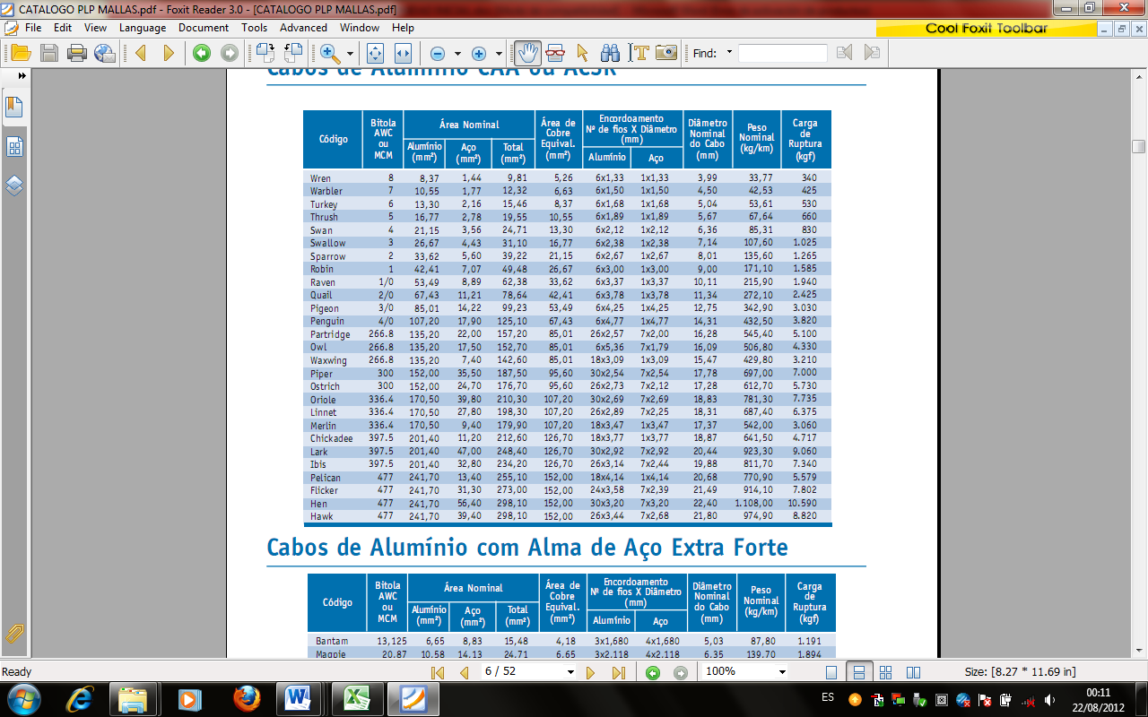

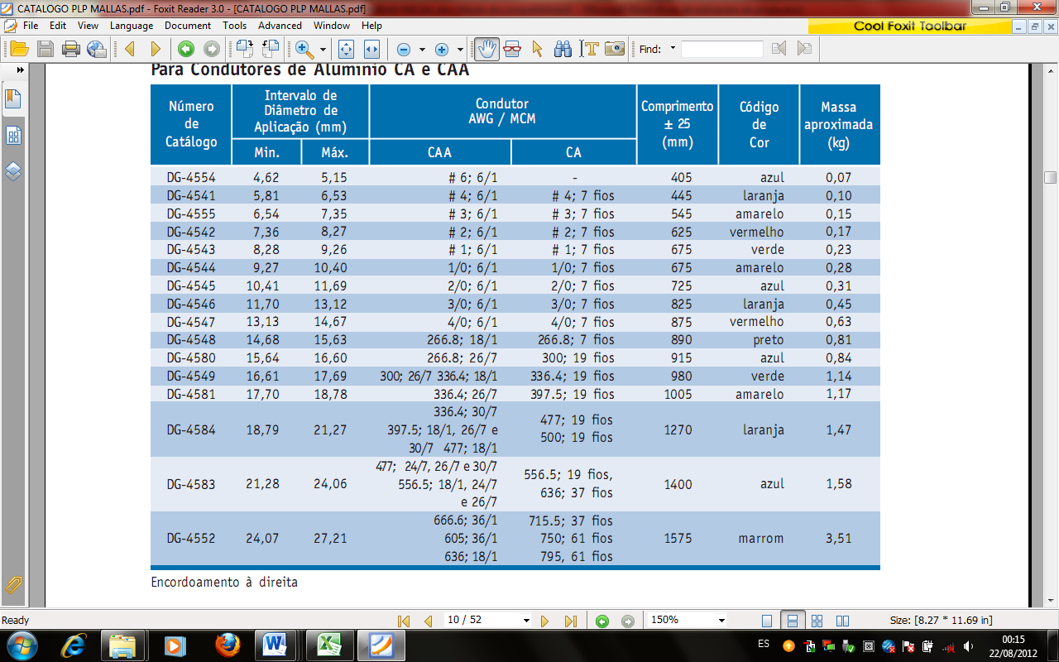

**3.4.2 PREFORMADOS FINALES PARA CABLES DE ACERO**

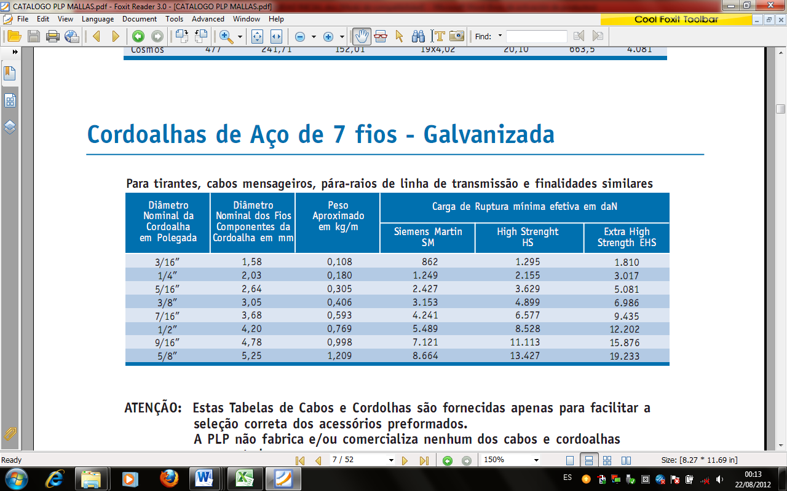

**3.4.3 PREFORMADOS DE AMARRE DE PASO SIMPLE PARA CABLES ACSR**

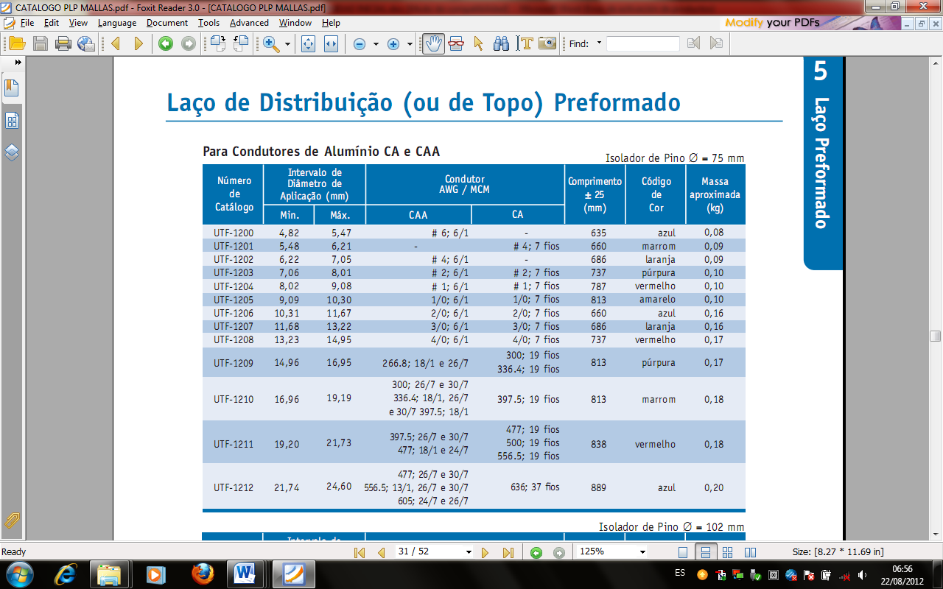

**3.5 CABLES Y CONDUCTORES**

**3.5.1 CABLES DESNUDOS DE ALUMINIO CON ALMA DE ACERO (ACSR)**

Los cables de aluminio con alma de acero provisto bajo estas especificaciones, deberán cumplir con las normas:

• ASTM 8232: Standard Specification for Aluminium Conductors, Lay - Stranded, Coated, Steel Reinforced.

• ASTM B230: Standard Specification for Aluminium Wire, EC-H19 for electrical Purposes.

• ASTM B498: Standard Specification for Zinc-coated Steel core Wire for Aluminium Conductors Steel Reinforced.

• Clase AA de la norma ASTM.

El cable se proveerá en longitudes estándar, en carretes no retornable, los mismos que deberán ser aptos para su transporte en ferrocarril o camión.

No será aceptable ningún empalme en un carrete, y el cable deberá estar libre de soldaduras y otros daños que disminuyan su resistencia mecánica.

Cada rollo o carrete de cualquier tipo de cable a suministrarse deberá marcarse con los siguientes datos:

a) Número AWG (sección en mm2) y código del conductor

b) Tipo de conductor o cable

c) Peso bruto y neto en Kg.

d) Nombre y razón social del fabricante

e) Longitud del conductor

f) Proyecto al que está destinado

g) Leyenda indicativa “CUIDADO LEVANTE CON ARMAZÓN”

h) Destinatario

i) Lote de fabricacion

j) Numero de fabricación

k) fecha de fabricación

Los tramos de conductor y carretes, serán en tamaños normales del proveedor, cuyo peso bruto no exceda los 750 Kg.

Se suministrará un 3% adicional de cada conductor para considerar la flecha del conductor y los puentes.

Los puentes serán realizados con CABLE 4/0 ACSR (CODIGO PENGUIN)

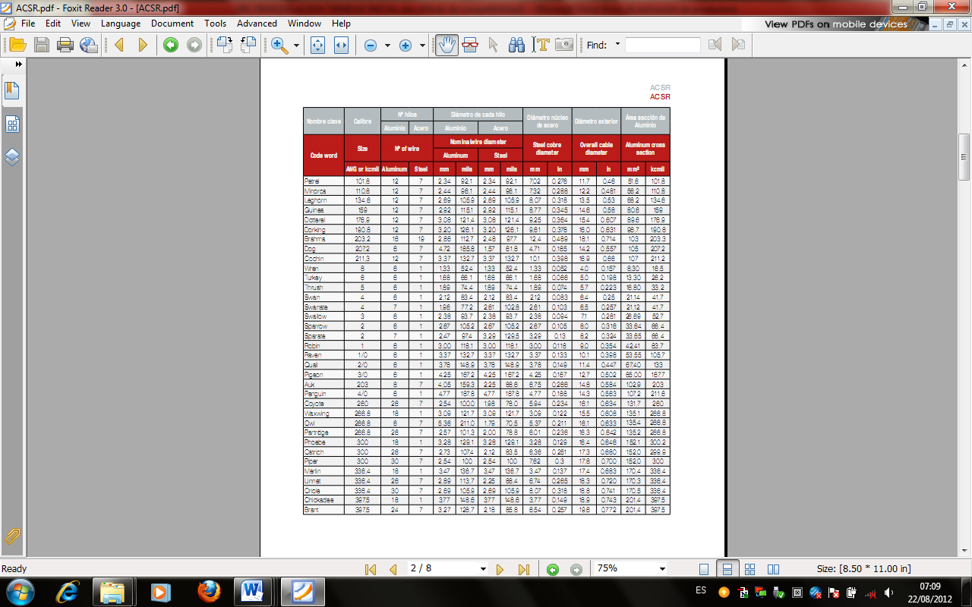

**3.5.2 CABLES DE ACERO**

El cable será suministrado con carretes adecuados para transporte por ferrocarril o camión. No se aceptará carretes con cable dañado (soldado o empalmado). Los carretes son parte del suministro y no serán devueltos.

Los tramos de conductor y carretes, serán en tamaños normales del Proveedor, cuyo peso bruto no exceda los 250 Kg.

Cada carrete o rollo, deberá marcarse con la siguiente información:

a) Nombre y razón social del fabricante

b) Tipo de cable y su código

c) Peso bruto y peso neto en Kg.

d) Peso unitario del cable (kg/km)

e) Longitud del cable

f) Proyecto al que está destinado

g) Destinatario

h) Leyenda indicativa: “CUIDADO LEVANTE CON ARMAZÓN

i) Lote de fabricación

j) Numero de fabricación

k) fecha de fabricación

**3.5.2.1 CABLE DE ACERO 5/16” EHS**

Catálogo de referencia Belgo - Mineira

El cable de acero para rienda o viento deberá ser galvanizado, de 5/16” de diámetro, de 7 hebras. Extra Alta Resistencia mecánica (EHS). Deberá cumplir con las normas ASTM A-475 y ASTM A-475-66T.

Características:

Diámetro Nominal 5/16”

Número de hilos 7

Diámetro hilo 2.64 mm

Sección total 38.32 mm2

Peso 305

Carga de Rotura 5080 Kgf

**3.5.3 ALAMBRES Y CABLES DE COBRE**

Los alambres desnudos de cobre requeridos son:

• Alambre de cobre, un solo hilo, debiendo cumplir con las normas ASTM B258, ASTM B363.

• El embalaje para estos tipos de alambre se hará en bobinas de 100 kg aproximadamente, con amarres adecuados con cintas de cuero, y envueltas en papel impermeable y/o arpillera.

La bobina deberá venir acompañada de la siguiente información:

Diámetro del alambre (mm)

Sección del alambre (mm2) (Nº AWG)

Peso neto (kg)

Peso unitario (kg/m)

Longitud del cable (m)

Nombre del Proveedor

Nombre del Destinatario

Numero de fabricación

Lote de fabricación

Fecha de fabricación

**3.5.3.1 ALAMBRE DE COBRE DESNUDO Nº 4 AWG**

Alambre de cobre, un solo hilo, debiendo cumplir con las normas ASTM B258, ASTM B363.

El embalaje para estos tipos de alambre se hará en bobinas de 100 kg aproximadamente, con amarres adecuados con cintas de cuero, y envueltas en papel impermeable y/o arpillera.

La bobina deberá venir acompañada de la siguiente información:

Sección del alambre (mm2) (Nº AWG)

Peso neto (kg)

Peso unitario (kg/m)

Longitud del alambre (m)

Nombre del Proveedor

Nombre del Destinatario

Numero de fabricación

Lote de fabricación

Fecha de fabricación

Catálogo de referencia CABLEBOL

Calibre 4 AWG

Número de hilos 1

Diámetro de hilo 5,189 mm

Peso 188,5 Kg/Km

Capacidad de conducción aire libre 125 A

**3.6 POSTES DE EUCALIPTO TRATADO**

**3.6.1 Normas aplicables**

Los postes deberán estar de acuerdo con las siguientes normas:

**Referente a las características físicas y defectos permisibles y no permisibles**

IRAM 9531 : Postes de eucalipto para líneas aéreas de energía

IRAM 9530 : Postes de madera para líneas de energía

IRAM 9502 : Vocabulario de maderas

IRAM 9532 : Maderas - Método de determinación de la humedad

ANSI 05.1-1979 : Especificaciones para postes de madera

**Referente a los preservativos y métodos de preservación**

REA Boletín 44 - 2

REA Especificación No DT-5C (for wood poles, stubs and anchor logs and for preservative Treatment of these materials.

AWPA (American Wood Preservers Association) Standars

P5 for Chromated Cooper Arsenate (CCA Salt)

AWPA Standars C1 y C2.

**3.6.2 Material**

Los postes serán eucaliptos de las siguientes especies: Globulus, Rostrata, Saligna, Tereticornis o Viminalis

**3.6.3 Requisitos**

**Humedad**

El contenido de humedad será del 35% antes del tratamiento y del 30% después del mismo.

La humedad absoluta se medirá en ambos casos según el método del xilohigrómetro contrastado (método eléctrico), detallado en la norma IRAM 9532.

**Albura**

Los postes conservarán la mayor parte de la albura y estarán exentos de corteza y liber. El espesor de la albura no será menor de 1.5 cm. en cualquier sección del poste. El espesor de la albura, se determina aplicando sobre la sección correspondiente del poste, un chorro de solución alcohólica al 1% de amarillo de metilo, abarcando desde el límite exterior de la sección hacía, el duramen.

Luego de 15 minutos, la albura toma un color amarillo y el duramen color rojo y se mide el espesor de la albura con un calibrador apropiado

**3.6.4 Características Físicas**

**Longitud**

Las longitudes serán de 11 m, 12 m Y 13 m, admitiéndose una discrepancia de + 15 cm. y - 0 cm. La longitud total de los postes se mide entre los centros geométricos de las secciones extremas de los mismos, efectuándose la medición con una precisión de 2 cm.

**Diámetro**

Los diámetros deben cumplirse estrictamente a los requeridos.

El diámetro del poste se determina midiendo la circunferencia con una cinta graduada al centímetro y calculando el diámetro con la expresión.

lc

d = ────────────

3.14

Siendo:

d : el diámetro en centímetros.

lc : la longitud de la circunferencia en centímetros.

**Conicidad**

Los postes tendrán una conicidad mínima de 5 mm/m. La conicidad se determina midiendo los diámetros de empotramiento y de la cima, aplicándose la ecuación siguiente:

de - dc

C = ───────────

lu

Siendo:

C: La conicidad expresada por metro

de: El diámetro de la sección de empotramiento en milímetros

dc: El diámetro de la cima en milímetros.

lu: La longitud en metros.

**3.6.5 Defectos no admisibles**

No se admitirán:

* Acebolladuras superiores a 1 mm
* Ataque de insectos (apolillado y taladrado)
* Pudrición

**3.6.6 Defectos admisibles**

**Curva**

Se admitirá una curva en el 10% de la partida, siempre que la magnitud de la flecha, expresada en centímetros, no exceda el valor numérico de la longitud útil expresada en metros, multiplicada por 1.4 y la línea recta que une el punto medio de la sección de empotramiento con el punto medio de la cima no atraviese la superficie del poste en ningún límite intermedio.

**Contra curva**

Contrariamente a lo especificado en la norma IRAM 9531, se admitirá contracurva siempre que se ajuste a lo siguiente:

Cuando la curva es en dos planos o en dos direcciones en un mismo plano, la línea recta que une el punto medio de la sección de empotramiento con el punto medio de la cima no debe atravesar a la superficie del poste en ningún límite intermedio.

**Grano espiralado**

Se admitirá un giro hasta 90 grados por metro de longitud hasta en un 10 % de la partida

**Nudos o hueco de nudos saltados**

Los postes cumplirán con los requisitos indicados en la tabla del Anexo No 2.

Los nudos deben ser removidos limpiamente hasta unos 2 cm. de la superficie, antes de la impregnación.

El diámetro de los nudos se obtiene como la diferencia entre dos líneas paralelas al eje longitudinal del poste y tangenciales al nudo.

**Grietas**

a) Se admitirá en la cima del poste, grietas cuya sumatoria no deberá superar el 1.5% del perímetro; a estos efectos no se tendrán en cuenta las que no superen 3 mm.de abertura máxima.

b) Fuera de los extremos del poste, la abertura máxima de las grietas no debe exceder al 1.2% del perímetro de la sección que coincida con la abertura máxima.

**Rajaduras**

a) Se admitirá en la cima del poste solamente una rajadura que no superará 50 cm. de longitud y la abertura no deba exceder el 1.5% del perímetro.

b) Se admitirán en el extremo de empotramiento rajaduras que no sean perpendiculares entre si. La longitud de cada rajadura, considerada individualmente, no superará al 8% de la longitud del poste.

**Inspección y recepción**

El fabricante debe disponer de personal e instrumentos necesarios para la realización de las pruebas, (de humedad, albura, parámetros físicos, etc) o contratar a su cuenta laboratorios previamente aceptados por la Empresa . Todos los costos de las pruebas corren por cuenta del fabricante y deben ser incluidos en el precio final del poste

**Humedad y albura**

**a) Muestras**

Se extraerá al azar, el número de postes indicados en la tabla siguiente:

|  |  |  |
| --- | --- | --- |
| **TAMAÑO DE LOTE** | **TAMAÑO DE LA MUESTRA** | **CANTIDAD MAX. DE POSTES DE LA MUESTRA QUE NO CUMPLEN HUMEDAD Y/O ALBURA** |
| 50 a 280 | 5 | 1 |
| 281 a 500 | 20 | 1 |
| 501 a 1200 | 32 | 2 |
| 1201 a 3200 | 50 | 3 |
| 3201 a 10000 | 80 | 5 |

**b) Aceptación o rechazo**

Se rechazará el lote si la cantidad de rechazos excede el valor indicado.

**Ensayos**

Se realizará un ensayo de rotura de 1 poste de eucalipto tratado del total que proveerá el Contratista. El poste será elegido por el personal de ENDE que asista a las pruebas.

**Condiciones de Inspección y Ensayos**

Los ensayos deben ser realizados a costo del Contratista. Las repeticiones cuando son solicitadas, son realizadas a costo de ENDE, si los postes fueron aprobados. Caso contrario si los postes fueran reprobados, los costos de los ensayos deberán ser asumidos por el Contratista.

Los postes serán sometidos a una inspección y prueba de elasticidad y rotura antes de su aceptación, la cual se llevará a cabo en la planta de tratamiento y producción.

**Medidas y defectos**

a) Sobre el lote aceptado, se verificará el cumplimiento de los requisitos establecidos en el presente documento, rechazándose los que no satisfagan dichos requisitos. Si la cantidad de rechazos excediera del 10 % del lote, este será rechazado.

b) Sobre el lote aceptado. La cantidad de postes con observaciones deben ser reemplazados con otros que cumplan con los requisitos establecidos.

**3.6.7 Preservantes**

Los postes serán tratados con sales hidrosolubles del tipo cromo-cupro-arsenicales (CCA) de una de las formulaciones detalladas en AWPA Standar P5: Tipo B - sección 4; Tipo C - sección 5.

**3.6.8 Tratamiento de preservación**

Será empleado el método "Full - Cell" descrito en AWPA Standars C1 y C4, excepto las modificaciones previstas en el parágrafo 4.1.1 de USASI 05 1-1963 incluyendo la revisión 1969 de la nota de pié de página 2.

**3.6.9 Retención de preservantes**

Las especificaciones de la American WoodPreserversAssociation (AWPA) para preservante CCA establece que para postes se requiere una retención de 9.6 Kg/m3 determinada por análisis cuantitativo en la zona comprendida entre 12.5 y 50.8 milímetros tomada desde la sup. del poste

La determinación de retención de preservante se hará por ensayo de muestras de postes tratados, como se describe en la sección A de las especificaciones de AWPA.

El fabricante mantendrá un laboratorio adecuado en la misma fábrica o en sus adyacencias. Todos los ensayos químicos o análisis asociados con el tratamiento serán realizados en este laboratorio.

ENDE podrá ordenar ensayos adicionales en otros laboratorios de Bolivia o del extranjero, por cuenta y cargo del comprador.

**3.6.10 Cortes y Perforado**

Las superficies de la base y de la cima del poste deberán ser planas. La de la base será perpendicular al eje del poste. La perpendicular a la superficie de la cima formará un ángulo de 15o con el eje del poste. Los postes serán entregados con algunas perforaciones básicas para el armado cuyas dimensiones y ubicación se indicaran oportunamente.

Tanto los cortes como el perforado serán realizados antes del tratamiento de impregnación.

**3.6.11 Lugar de inspección y recepción**

La recepción e inspección de postes se llevará a cabo en la planta de tratamiento tratado y previo a su despacho a obra.

**3.6.12 Dimensiones y medidas**

|  |  |  |  |  |
| --- | --- | --- | --- | --- |
| **LONGITUD [METROS]** | **MEDIDAS EN LA CIMA** | **MEDIDAS EN LA BASE** | **Clase** | **Carga de Rotura** |
| **Diámetro** | **Diámetro** | **Kg** |
| **11** | 20 | 27 | 5 | 860 |
| **12** | 20 | 28 | 5 | 860 |
| **13** | 22 | 30 | 5 | 900 |

**3.6.13 Perforaciones**

Las perforaciones destinadas a la fijación de equipamiento y paso de conductores deben ser cilíndricas y perpendiculares al eje del poste.

**3.6.14 Vida útil**

Para la evaluación se considerará el periodo de vida útil estimado para el poste. Se entiende como vida útil el tiempo en el cual el poste instalado conserva sus propiedades iniciales, sin necesidad de realizar mantenimiento alguno.

En caso de periodos de vida menores a los 20 años indicar claramente las fases de mantenimiento preventivo necesarias e incluir en el costo del poste el monto que implicaría alcanzar una vida media de 20 años

**CANTIDADES POSTES DE MADERA SEGÚN PROYECTO**

|  |  |  |
| --- | --- | --- |
| **Suministro y plantado de poste de madera Tratada de 11 m, clase 5** | **Pieza** | **6** |
| **Suministro y plantado de poste de madera tratada de 12 m, clase 5** | **Pieza** | **33** |
| **Suministro y plantado de poste de madera tratada de 13 m, clase 5** | **Pieza** | **49** |
| **TOTAL POSTES QUE EMPRESA CONTRATISTA DEBE SUMINISTRAR** |  | **88** |

**3.6.15 Plaqueta de identificación**

El código del poste es una secuencia alfa numérica, proporcionada por ENDE, debe ser marcado sobre una plaqueta metálica de 450 x 110 x 0,75 mm, la plaqueta debe ser pintada con pintura anticorrosiva con color negro y la secuencia alfa numérica deberá ser marcada con pintura especial indeleble color amarillo de forma de resaltar la codificación. La plaqueta deberá ser instalada a una altura de 5 metros sobre el nivel del suelo, medido hasta la parte inferior de la plaqueta.

Dimensiones de las letras:

Altura 4.5 cm

Ancho 3 cm

Separación entre letras 1 cm

# PARTE II

**ESPECIFICACIONES TÉCNICAS PARA LA CONSTRUCCIÓN**

**1. GENERALIDADES**

Los trabajos que se deben efectuarpara ejecutar el **MANTENIMIENTO DE 18,3 KM DE LINEA 3F DESDE SUBESTACION PICHU HASTA CHACALA**, deben respetar las siguientes Especificaciones Técnicas de Construcción, que consiste básicamente en el retiro y armado de estructuras trifásicas de 24,9/14,4 kV, retesado de conductor, montaje de seccionadores, pararrayos, seccionadores y energización de la Línea de Media Tensión.

**2. ALCANCE ESPECIFICO**

|  |  |
| --- | --- |
|  | **MEDIA TENSIÓN (MANO DE OBRA)** |
| 1 | **MEIF: Movilización e instalación de faenas**: El contratista realizara la instalación de faenas para el inicio de actividades de campo, esto implica que el personal de la empresa contratista tenga un campamento para descanso y almacenamiento de equipos y materiales, herramientas y ehículos para el transporte del personal, postes y equipos, en las proximidades de la obra. |
| 2 | **RLMT: Replanteo de línea MT:** El contratista realizará el replanteo de toda la línea de Media tensión, georeferenciando todas las estructuras, de forma que identifique los piquetes de paso, derivaciones, finales, riendas, etc., en coordinación con el Supervisor. Ubicará en los planos as built en planta y perfil los postes MT geo referenciados |
| 3 | **DVC – 45° LMT: Limpieza de derecho de vía:** El contratista realizará la limpieza de derecho de vía, usando la herramienta adecuada y dejando expedita toda el área de trabajo, dicho trabajo debe ser revisado y aprobado por el supervisor. |
| 4 | **EHTD: Excavación de hoyo en terreno duro:** El contratista realizará la excavación de hoyos con profundidad de acuerdo a la longitud del poste, para el armado de la estructura correspondiente, de acuerdo a los estándares constructivos. |
| 5 | **EHTR: Excavación de hoyo en terreno rocoso:** El contratista realizará la excavación de hoyos con profundidad de acuerdo a la longitud del poste, para el armado de la estructura correspondiente, de acuerdo a los estándares constructivos. |
| 6 | **E° T° 11/5: Suministro y Plantado de poste de madera tratada de 11 m clase 5:** El contratista plantara postes de madera tratada de 11 m de largo a una profundidad a 1.80 m. |
| 7 | **E° T° 12/5: Suministro y Plantado de poste de madera tratada de 12 m clase 5:** El contratista plantara postes de madera tratada de 12 m de largo a una profundidad a 1.90 m. |
| 8 | **E° T° 13/5: Suministro y Plantado de poste de madera tratada de 13 m clase 5:** El contratista plantara postes de madera tratada de 13 m de largo a una profundidad a 2,00 m. |
| 9 | **TPAS: Traslado de poste de carretera a serranía:** El contratista trasladará los postes de eucalipto tratado, desde la carretera hasta el sitio de los piquetes donde serán plantados, aproximadamente 600 metros sobre serranía. |
|  | **ESTRUCTURAS EN MEDIA TENSIÓN** |
| 10 | **VC1-U:** **Suministro e instalación de estructura de paso (0 a 5°):** El contratista armara toda la ferretería de línea que corresponde para formar esta estructura de acuerdo a los estándares constructivos. |
| 11 | **VC1-HU:** **Suministro e instalación de estructura de paso con cruceta de madera (0 a 5°):** El contratista armara toda la ferretería de línea que corresponde para formar esta estructura de acuerdo a los estándares constructivos. |
| 12 | **VC1-HSU: Suministro e instalación de estructura de paso en H con aisladores en suspensión por debajo de cruceta de madera (0 a 5°):** El contratista armara toda la ferretería de línea que corresponde para formar esta estructura de acuerdo a los estándares constructivos. |
| 13 | **VC7-U: Suministro e instalación de estructura fin de línea:** El contratista armara toda la ferretería de línea que corresponde para formar esta estructura de acuerdo a los estándares constructivos. |
| 14 | **VC8-U: Suministro e instalación de estructura de doble remate (0 a 15**°**):** El contratista armara toda la ferretería de línea que corresponde para formar esta estructura de acuerdo a los estándares constructivos. |
| 15 | **VP3-U:** **Suministro e instalación de estructura de doble remate con 3 postes (0 a 90°):** El contratista armara toda la ferretería de línea que corresponde para formar esta estructura de acuerdo a los estándares constructivos. |
|  | **RIENDAS Y ANCLAS** |
| 16 | **VE1-1: Suministro e instalación de rienda simple:** El contratista armara toda la ferretería de línea que corresponde para formar esta estructura de acuerdo a los estándares constructivos. |
| 17 | **VF1-1: Suministro e instalación de ancla plato cruzado:** El contratista armara toda la ferretería de línea que corresponde para formar esta estructura de acuerdo a los estándares constructivos. |
|  | **ATERRAMIENTO EN MEDIA TENSIÓN** |
| 18 | **VM2-11M: Instalación de puesta a tierra en media tensión:** El contratista armara toda la ferretería de línea que corresponde para formar esta estructura de acuerdo a los estándares constructivos. |
| 19 | **SEIFM: Suministro e instalación de ferretería menor para completar y ajustar estructura:** El contratista armara toda la ferretería de línea que corresponde para formar esta estructura de acuerdo a los estándares. |
| 20 | **RPME: Retiro de poste de madera existente:** El contratista procederá al retiro de los postes existentes en mal estado y los deberá dejar en el sitio. |
| 21 | **REE: Retiro de estructura existente:** El contratista procederá al retiro de las estructuras existentes en mal estado. Este material deberá ser trasladado a la subestación Pichu. |
| 22 | **RYF. Retesado y flechado de conductor N° 4/0 ACSR existente:** El contratista procederá al retesado y flechado del conductor 4/0 ACSR, su posterior flechado del conductor, en los vanos y tramos indicados en el plano y los TDR. Para los puentes deberá proveer el cable 4/0 ACSR. |
| 23 | **RYTFU: Retiro y traslado de ferretería usada y traslado a la Subestación Pichu:** El contratista procederá con el retiro de la ferretería en mal estado y posterior traslado a los predios de la subestación Pichu. |

**3. ALCANCE GENERAL**

El alcance general del proyecto comprende las siguientes actividades:

1. Replanteo de la línea (georeferenciado)
2. Excavación de hoyos en terreno duro y rocoso

3. Retiro y Plantado de postes de Eucalipto Tratado para LMT

4. Retiro y Armado de cabeceras para LMT

5. Retiro y Tendido y conductores de media tensión

6. Instalación de puestas a tierra

7. Instalación de anclas y riendas

8. Limpieza del derecho de vía (6 m de ancho: 3 m a cada lado del eje de la línea y a 45°)

Este alcance no es limitativo sino más bien enunciativo, ya que se entiende que en procesos de construcción los ítems de trabajo o modificaciones en terreno al diseño son frecuentes

**4. DATOS TÉCNICOS GARANTIZADOS**

El Proponente presentará con su propuesta las Tablas de Datos Técnicos debidamente llenadas, firmadas y selladas, las mismas que servirán de base para la evaluación técnica de la propuesta.

**5. INFORMACIÓN A SER PRESENTADA POR EL PROPONENTE EN SU PROPUESTA**

La información que debe presentar el Proponente en su propuesta, deberá incluir la siguiente documentación:

• Instrumentos y herramientas ofrecidas, con sus correspondientes características.

• Cualquier otra información que ilustre los equipos, instrumentos y materiales que ofrece.

**6. MANTENIMIENTO DE LÍNEAS DE MEDIA TENSIÓN**

El contratista presentara planos As Built de la línea de media tensión mantenida a detalle en base a las modificaciones realizadas en terreno del diseño inicial.

**6.1 Características Técnicas**

A continuación se detalla las características técnicas más importantes del proyecto:

Circuitos Trifásicos y monofásico múltiplemente puesto a tierra

Voltaje nominal 24,9 kV

Frecuencia Nominal 50 Hz.

Estructuras Estándares, con postes de eucalipto tratado 11 m, 12 M Y 13 M clase 6.

Conductores:

Fase: Nº 4/0 ACSR.

Neutro: Sin Neutro Físico.

Vano Regulador 277 m

Tirantes Acero galvanizado EHS, (7 hilos), diámetro 5/16”

Aisladores de paso Tipo Espiga ANSI 56-3.

Aisladores de Tensión Tipo Plato ANSI 52-3

Distancias Mínimas a tierra

Accesible solo a peatones:

Conductores de Fase 7.0 m

Cruce de carreteras:

Conductores de fase 7.5 m

En el proyecto, se han considerado distancias de seguridad superiores a las recomendadas por las normas y códigos citados.

Grado de Construcción “C” NESC

Las trazas de las líneas, se extienden en el área rural del departamento de la Paz en la provincia Sud Yungas, con una topografía de valle tropical con fuertes hondonadas.

La altura de trabajo promedio en la zona es de 1.700 metros sobre el nivel del mar.

El clima de la zona de trabajo varía entre 20°C y 35°C.

El Contratista debe actuar como una organización, proveyendo dirección, materiales y equipos eléctricos, mano de obra calificada y no calificada, campamentos, herramientas, equipos y transporte requerido para la construcción de la línea.

El Contratista, además y sin ninguna compensación adicional, deberá entregar la ejecución del **MANTENIMIENTO DE 18,3 KM DE LINEA 3F DESDE SUBESTACION PICHU HASTA CHACALA**, por el monto contratado, completamente concluido para su operación continua, todo de acuerdo a estas especificaciones técnicas y planos.

**6.2 Códigos Y Normas**

Todos los equipos, procedimientos de montaje y ensayos, deberán estar en conformidad con leyes, normas y reglas y recomendaciones más recientes, observando la siguiente prioridad:

1. Normas y recomendaciones Bolivianas.
2. Normas RUS (Ex REA).
3. Recomendaciones y Normativa del operador natural de las provincias norte y sud Yungas.
4. Recomendaciones IEC
5. Otras normas y recomendaciones.

Toda propuesta de desviación de las normas mencionadas en este contrato, requiere la aprobación técnica del ente Supervisor.

**6.3 Planos “Tal Como Están Construidos”**

Al final del **MANTENIMIENTO DE 18,3 KM DE LINEA 3F DESDE SUBESTACION PICHU HASTA CHACALA**, el contratista deberá asentar todas las modificaciones efectuadas a la línea, en un conjunto de planos y hojas de estacado corregidas, que será denominado planos y hojas de estacado “Tal Como Están Construidos” (As- Built). Esta información técnica, deberá ser entregada a la Supervisión de forma impresa y en soporte magnético, para una mejor ubicación, la totalidad de los piquetes en todas las Hojas de Estacado y planos deberán estar georeferenciados en coordenadas UTM (u otra) transcritas en Excel.

Toda la documentación As Built en un INFORME TÉCNICO DE CONCLUSIÓN DE OBRA, impreso y en soporte magnético en tres (3) ejemplares originales, deberán ser entregadas a la Supervisión, antes de la firma del Acta de Recepción Definitiva.

**6.4 Mantenimiento de la línea 24,9 kV**

Además de las instrucciones que la Supervisión pudiera emitir, relativas a las condiciones y normas con las que deben realizarse los trabajos de mantenimiento de línea de media tensión con postes de Eucalipto Tratado, el Contratista deberá observar las siguientes Especificaciones Técnicas de carácter general, las cuales no tienen una condición restrictiva, sino de condiciones mínimas de calidad de ejecución, por tanto el Contratista podrá mejorar las mismas.

El Contratista para la realización de los trabajos en este sector, deberá coordinar con el Jefe Técnico del Sistema SEYSA y con el Supervisor, para planificar los cortes del suministro eléctrico necesarios, debiendo estos ser los mínimos posibles, para lo cual la empresa contratista adjudicada deberá de disponer del material, transporte, equipo y personal necesario, debiendo presentar al Supervisor del servicio, previo a la realización del trabajo, el cronograma de trabajo para su aprobación por la Empresa Distribuidora, similares cuidados deberán tomarse en las poblaciones que cuenten con suministro eléctrico, trabajos que deben ser comunicados a los usuarios en particular y público en general por prensa oral y escrita, a efectos de que tomen sus precauciones y evitar daños a terceros.

Los trabajos y actividades a cargo del contratista deberán ser realizados de tal forma y con tal extensión que finalmente el contratista entregue al contratante, el **MANTENIMIENTO DE 18,3 KM DE LINEA 3F DESDE SUBESTACION PICHU HASTA CHACALA** objeto de la presente licitación, concluido y listo para su funcionamiento, en conformidad con todo lo establecido en estas Especificaciones Técnicas.

Durante los trabajos de transporte, carga y descarga, almacenamiento y montaje las normas y reglamentos de seguridad Bolivianas e Internacionales deben ser estrictamente observadas.

El Contratista, deberá ajustarse a las recomendaciones para el almacenamiento, transporte, levantamiento, izado e instalación de los postes. Toda manipulación de los postes de eucalipto tratado, deberá ser realizada de forma manual y con camión grúa hidráulica donde el terreno permita.

El contratista deberá tomar las precauciones necesarias, para que las piezas componentes de las instalaciones y demás materiales, no se dañen por el excesivo manipuleo durante el transporte y montaje.

En caso de que exista discrepancia entre el Supervisor y el contratista sobre el método del tratamiento de los materiales de montaje, la fiscalización podrá ordenar al contratista las modificaciones de los métodos de tratamientos que deberán ser realizados.

El montaje se realizará de acuerdo a estas especificaciones y a los planos correspondientes.

Los métodos de montaje deberán contar con la aprobación de la Supervisión y la Fiscalización, estando facultada esta última a modificarlos si a su juicio se demuestren no ser adecuados.

El servicio de mantenimiento comprende la ejecución de los trabajos para ubicar todos los elementos necesarios en su posición definitiva y a entera satisfacción de la Supervisión, incluyendo todos los accesorios y componentes de las estructuras contratadas.

En el caso de daños de los postes de madera y demás material y otros, las piezas deberán ser reemplazadas de inmediato sin costo para el Contratante, debiendo el contratista comunicar al Supervisor, quien determinará la solución a adoptarse.

En el caso de que las faltas fueran provocadas y/o atribuidas al Contratista, debido al mal uso, trato, manipuleo, almacenamiento o negligencia de los mismos, el Contratante exigirá la sustitución de las piezas dañadas con cargo y a costo del Contratista.

El alcance de trabajo cubre las siguientes actividades, pero sin limitarse a ellos:

**6.4.1 Actividades del Mantenimiento de línea de Media Tensión:**

* Replanteo de la ubicación de los piquetes georeferenciados
* Limpieza del derecho de vía (DV6-45, para eliminar los árboles peligrosos)
* Excavación, compactado y relleno de los hoyos para postes y anclas
* Plantado de postes
* Transporte, manipuleo, armado e instalación de estructuras
* Instalación de tirantes y anclajes
* Instalación de puesta a tierra
* Retesado y flechado de los conductores
* Pruebas y ensayos del sistema
* Retiro, traslado y almacenaje de los materiales retirados a la subestación de Pichu
* Recojo, retiro y traslado a otro sitio, de escombros

**6.5 Equipo, Herramienta y Mano De Obra Del Contratista**

Los equipos y herramientas que el contratista proveerá para la ejecución de los trabajos del **MANTENIMIENTO DE 18,3 KM DE LINEA 3F DESDE SUBESTACION PICHU HASTA CHACALA** deberán ser por lo menos, los mismos que figuran en la propuesta que fue presentada y aceptada pudiendo ser los cambios aceptables, solamente si se trata de mejorarlos en calidad y/o cantidad. Las herramientas, materiales y equipos que fueran rechazados por ser inadecuados, deberán ser inmediatamente retirados del sitio de la obra.

El contratista deberá tener permanentemente informado al Supervisor de estos problemas, en informes semanales o mediante el libro de orden sobre el cual tendrá pleno conocimiento la Fiscalización.

La misma exigencia es aplicable a la mano de obra, con la aclaración que además se extiende al personal técnico y superior, a ingenieros y otros que figuren en la propuesta aceptada.

El Contratista deberá emplear necesariamente personal de experiencia en obras similares para la ejecución de todos los trabajos relacionados con esta Licitación.

El contratista podrá contar con personal de apoyo no calificado de las comunidades participantes del proyecto, previa concertación y disposición de estas.

**6.6 REPLANTEO**

El Replanteo se deberá realizar con una brigada topográfica, la misma que estará compuesta por un ingeniero de campo, un topógrafo, 3 alarifes, ayudantes linieros, además de las personas de apoyo para el desbroce de la brecha, la brigada de relevamiento deberá contar con instrumento GPS y todo el equipamiento y herramientas necesarias, para cumplir con las condiciones técnicas del **MANTENIMIENTO DE 18,3 KM DE LINEA 3F DESDE SUBESTACION PICHU HASTA CHACALA** y realizar el respectivo acompañamiento del servicio de mantenimiento ejecutados, para elaborar los planos finales “Tal Como Está Construido” (As-Built).

El Replanteo consistirá en el georeferenciado de todos los piquetes de media tensión, marcación de los postes así como la demarcación de las posibles correcciones que pudieran surgir previa aprobación del Supervisor de obra.

En el cronograma del servicio deberá estar claramente especificado el tiempo estimado por el Contratista para realizar los trabajos de replanteo.

Como resultado de este trabajo, la empresa contratista deberá presentar al Supervisor del **MANTENIMIENTO DE 18,3 KM DE LINEA 3F DESDE SUBESTACION PICHU HASTA CHACALA**, las hojas de relevamiento y planos, previo a la ejecución de las obras con los posibles cambios u correcciones que pudieran surgir, asimismo los nuevos cómputos de estructuras y materiales, los mismos que deberán ser evaluados y aprobados por el Supervisor del mantenimiento.

Las hojas de replanteo y Planos “As Built” “Tal como está construido”, será entregado a la conclusión del mantenimiento a la Recepción Provisional del servicio, para si fuera el caso corregir los mismos hasta la Recepción Definitiva del servicio.

**6.6.1 Medición y Forma de Pago**

El replanteo previa aprobación de la supervisión será pagado por Km, incluyendo los costos del replanteo de la Línea de Media, previa presentación de hojas de replanteo y planos replanteados (As Built), además del respectivo cómputo de estructuras que serán instaladas, en el precio unitario, deberán estar incluidos todos los costos de materiales, herramientas, equipos y mano de obra necesaria para la realización de esta actividad.

**6.7 ACOPIO Y TRANSPORTE DE MATERIALES**

Junto con la oferta el proponente deberá entregar una descripción de los métodos de transporte de equipos y materiales que utilizará desde el lugar de provisión hasta el sitio de la obra.

Se deberán preservar los embalajes, de cualquier daño durante el transporte y de los materiales al área del Proyecto. El Contratista será responsable por el transporte y manipuleo de los materiales y equipos.

El servicio de mano de obra será realizado utilizando los equipos de grúas y camiones de transporte del Contratista, además del personal calificado para el manipuleo de carga pesada, tomando las precauciones necesarias para evitar daños a los equipos y materiales.

**6.7.1 Medición y Forma de Pago**

El transporte y manipuleo de materiales y equipos, su costo deberá ser prorrateado en el costo de las Unidades Constructivas, las que serán pagadas una vez las mismas estén instaladas en obra. En el Análisis de Precios Unitarios, deberán estar incluidos todos los costos de vehículos materiales herramientas, equipos y mano de obra necesaria para la realización de las diferentes actividades del **MANTENIMIENTO DE 18,3 KM DE LINEA 3F DESDE SUBESTACION PICHU HASTA CHACALA**.

El contratista deberá tomar en cuenta las recomendaciones de embalaje y manipuleo de los materiales descritos en las especificaciones de cada uno de los materiales.

**6.8 EXCAVACIONES DE HOYOS**

Las excavaciones se realizarán utilizando las herramientas adecuadas al terreno, excavando los respectivos hoyos con diámetro uniforme, con pared vertical, centrada y alineada con el eje de la traza y de la profundidad que corresponda. Las excavaciones para postes, deberán tener un diámetro no mayor a dos diámetros de la base del poste a plantarse. Los hoyos deberán ser rectangulares o circulares de tal manera que el lado del rectángulo al doble del diámetro de la base del poste, siempre quede perpendicular al eje de la traza de la línea.

Las excavaciones deberán tener la profundidad indicada en las unidades de construcción, excepto que la Supervisión, indique de otra manera.

Las excavaciones para anclajes y otras necesarias deberán observar los mismos requerimientos; y la inclinación de la perforación con las modificaciones que correspondan para cada caso.

El relleno de los hoyos deberá ser realizado con el material seleccionado, retirando todo elemento orgánico o extraño a la naturaleza del terreno susceptible de descomposición.

Todo relleno será compactado firmemente, sobresaliendo del nivel del suelo para permitir su consolidación y asentamiento (pollerita).

El trabajo incluye la disposición del material de relleno sobrante una vez terminado el relleno y la compactación.

La compactación deberá hacerse en capas de 15 cm., con pisones expresamente fabricados para este propósito, las dimensiones y profundidad para la excavación de hoyos se detalla en los estándares, a continuación se detalla las profundidades mínimas de las excavaciones:

|  |  |  |
| --- | --- | --- |
| **LONGITUD POSTES** | **EMPOTRAMIENTO** | |
| **ROCA (m)** | **TIERRA (m)** |
|  |  |  |
| Poste de 11m | 1.50 | 1.70 |
| Poste de 12 m | 1.70 | 1.80 |
| Poste de 13 m | 1.90 | 2.00 |
|  |  |  |

**6.8.1 Medición y Forma de Pago**

Su costo serán pagados una vez las excavaciones estén concluidas y aprobadas por la supervisión. En el Análisis de Precios Unitarios, deberán estar incluidos todos los costos de vehículos materiales herramientas, equipos y mano de obra necesaria para la realización de las diferentes actividades de la obra del Proyecto.

**6.9 SUMINISTRO Y PLANTADO DE POSTES**

Los postes serán trasladados al sitio de montaje en vehículos adecuados a su longitud los cuales deberán ser necesariamente transportados en posición horizontal.

El manipuleo hasta el sitio de plantado, será hecho manualmente y con grúa adecuada y segura cuando el terreno permita, empleando la mejor técnica, sin ser arrastrados por el suelo, ni ser sometidos a esfuerzos, de detectarse esta situación, estos postes serán rechazados incluso si estos se encuentran plantados.

Los postes deberán ser plantados alineados correctamente, con tolerancia de 1 cm. fuera de su eje y necesariamente aplomados con tolerancia de 2 cm. fuera del eje vertical de la punta.

Para los postes que se encuentran en ángulo o sea de retención, se preverá una inclinación en sentido contrario al esfuerzo de tracción resultante, de 1cm. por cada tres metros de longitud del poste, sin incumplir las reglas establecidas por el Supervisor.

Los postes próximos a los caminos carreteros el izado de estos podrá realizarse con camión grúa. Para todos los casos, que se requiera plantar los postes en lugares inaccesibles, el Contratista deberé prever el uso de grúas especiales, de mayor capacidad y longitud de brazo y/o tractor oruga con brazo excavador, si el terreno permite el acceso de equipo pesado.

Para los sectores inaccesibles a las grúas, el Contratista deberá prever el traslado de los postes empleando tecles y personal necesario para este fin.

La cima de todos los postes deberá estar biselada en ánulo de 30°, para evitar el ingreso de agua de lluvia.

Los postes de eucalipto tratado de 11, 12 y 13 metros que serán suministrados por el contratista, deberán ser de clase cinco (5) de acuerdo a las medidas indicadas en las Especificaciones Técnicas de los postes.

**6.9.1 Perforaciones**

Las perforaciones destinadas a la fijación de las estructuras y paso de conductores deben ser cilíndricas y perpendiculares al eje del poste.

**6.9.2 Vida útil**

Para la evaluación se considerará el periodo de vida útil estimado para el poste. Se entiende como vida útil el tiempo en el cual el poste instalado conserva sus propiedades iniciales, sin necesidad de realizar ningún tipo de mantenimiento.

En caso de periodos de vida útil menores a los 20 años, indicar claramente las fases de mantenimiento preventivo necesarias e incluir en el costo del poste, el monto que implicaría alcanzar una vida media de 20 años.

**6.9.3 Medición y Forma de Pago**

Su costo serán pagados una vez que los postes estén plantados en obra y aprobado por la Supervisión. En el Análisis de Precios Unitarios, deberán estar incluidos todos los costos de vehículos materiales herramientas, equipos y mano de obra necesaria, para la realización de las diferentes actividades del servicio de mantenimiento.

**6.10 ARMADO DE ESTRUCTURAS CRUCETAS Y FERRETERÍA**

Las crucetas serán armadas perfectamente horizontales, con su eje longitudinal perpendicular al eje de la línea y al eje del poste. En las estructuras de ángulo, el eje longitudinal de las crucetas deberá bisectar el ángulo de cambio de dirección.

Cuando se usen pitas de mano para subir las crucetas hasta la cima del poste, se deben atar bien las crucetas y probarlas cuidadosamente antes se subir las mismas. Todos los trabajadores que no tengan nada que ver con el levantamiento de las crucetas deben permanecer alejados, para evitar posibles accidentes.

La ferretería de línea se colocará y ajustará con llaves de boca fija a fin de no mellar la cabeza de los pernos y tuercas.

Las longitudes de los pernos indicados en las unidades constructivas, son indicativas, y el Contratista deberá seleccionar las longitudes correctas en función del diámetro real de cada poste y cabecera, de tal manera que la rosca sobrante que sobresalga después de instalar las volandas, tuercas y contratuercas de seguridad sea como máximo 2 cm.

Todas las estructuras deberán ser completamente ajustadas adecuadamente y sin excesos, inmediatamente después de ser montadas y antes de las operaciones del cableado. El Contratista deberá notificar inmediatamente al Supervisor, cuando las estructuras estén listas para ser inspeccionadas.

Los pernos que sean cortados para cumplir con lo mencionado anteriormente, deberán ser cubiertos con líquido anticorrosivos. Este costo correrá por cuenta del Contratista.

Los aisladores serán trasladados hasta el sitio de montaje en sus respectivas cajas de embalaje, a fin de evitar desportillamientos, rajaduras y otros daños que pudiera inutilizarlos, en cuyo caso se deberán descartar y romper en presencia del Supervisor y la Fiscalización. Estas pérdidas son atribuibles a negligencia en el transporte o manipuleo de los mismos y serán a costo del Contratista.

Los aisladores deberán estar limpios al instalarse. La porcelana deberá estar brillante y la parte metálica libre de polvo y de corrosión u otro daño al galvanizado.

La ferretería deberá ser manejada de modo de prevenir el contacto con el suelo. Toda la ferretería deberá ser limpia cuando sea instalada. Las piezas de ferretería serán inspeccionadas para determinar partes faltantes o defectos visuales previo la a instalación. El Contratista será responsable de cualquier daño o pérdida hasta la recepción definitiva.

Todas las conexiones deberán realizarse de acuerdo con los planos. Los pernos firmemente apretados, las chavetas insertadas donde corresponde.

El contratista deberá realizar el amarrado del conductor N° 4/0 ACSR, necesariamente con mallas preformadas de acuerdo a cada tipo de aislador, por lo que su costo deberá estar prorrateado en sus diferentes números, en todas las Unidades Constructivas, para lo cual se deberá realizar una adecuada revisión de las hojas de replanteo.

Cada una de las estructuras debe ser armada de acuerdo a los estándares constructivos, con todos los materiales que estos indican.

Cuando la estructura este completamente armada, terminada y ajustada, el contratista procederá a tapar los hoyos que no utilizo en el poste, el material que utilice para tapar los hoyos en el poste debe ser resistente a cualquier vector externo que pretenda perforar, o dañar el mismo. Este material que se utilice como tapón se debe adherir al poste de forma segura.

**6.10.1 Medición y Forma de Pago**

Las estructuras se computaran por pieza, correspondiendo cada una ellas de acuerdo a definición y composición según estándar constructivo, cada estructura se pagará por pieza debidamente montada y aprobada por Supervisión, en el precio deberán estar incluidos todos los costos referentes a la ferretería, herramientas, equipos y mano de obra necesaria para la realización de esta actividad.

Se debe prorratear en cada unidad los costos de los tapones y material que se utilice para el tapado de los hoyos no utilizados en cada poste.

**6.11 RIENDAS Y ANCLAS**

Las riendas y sus correspondientes anclas, serán instaladas alineadas con el eje del esfuerzo mecánico que soportarán, de acuerdo a los planos respectivos, tablas e instrucciones del Supervisor.

La forma de excavación para la instalación de anclas debe ser ejecutado de acuerdo a lo especificado en los estándares respectivos, con la finalidad garantizar la resistencia mecánica suficiente del terreno a los esfuerzos.

El ojo de la varilla de anclaje no deberá sobresalir más de 10 cm. sobre el nivel natural del terreno, después de rellenarse y ser debidamente compactado. No se aceptará amontonamiento de tierra para compensar profundidades de enterramiento incorrectas.

Una vez terminado el tendido de conductores se constatará la verticalidad de la estructura y la tensión de los tirantes debiendo el contratista efectuar las correcciones que fuesen necesarias a entera satisfacción del propietario. No se permitirá compensación alguna por tales correcciones.

En ángulos de inclinación de los tirantes con la horizontal, según las características del terreno y el tipo de estructura, podrá variar entre los siguientes límites: 45°< Φ< 60°. En las Hojas de Estacado se especifican los pies de rienda mínimos requeridos para cada piquete.

El trabajo consistirá en:

* Instalación de anclas y varillas de anclaje.
* Relleno y compactación.
* Instalación de la ferretería correspondiente en las estructuras de acuerdo a estándar constructivo.
* Tesado de los tirantes.

**6.11.1 Medición y Forma de Pago**

Las riendas y sus correspondientes anclas, se pagarán por pieza respectiva y debidamente instalada y aprobada por supervisión, en el precio deberán estar incluidos, todos los costos referentes al material, herramientas, equipos y mano de obra necesaria, para la realización de esta actividad, las que serán pagadas una vez que las mismas estén instaladas en el mantenimiento. En el Análisis de Precios Unitarios, deberán estar incluidos todos los costos de vehículos, materiales, herramientas, equipos y mano de obra necesaria para la realización de las diferentes actividades de la obra del Proyecto.

**6.12 RETESADO Y FLECHADO DE LOS CONDUCTORES**

Es de suma importancia que el retesado de los conductores, sea ejecutado utilizando equipos y herramientas adecuadas, y realizado por personal técnico calificado, con experiencia en redes eléctricas de distribución similares, principalmente con conductores de características iguales a los del Proyecto, tesados a tensión establecidas, **con el método de Tensión Mecánica Constante**.

La instalación de los conductores consistirá en los siguientes trabajos:

* Montaje y retiro de instalaciones provisorias de protección de los conductores.
* Transporte de carretes con conductor y retiro de los carretes vacíos.
* Verificación de las medidas de seguridad para el tesado de los conductores.
* Instalación y retiro de las puestas a tierra temporales.
* Retesado, control de tesado y verificación de las flechas.
* Limpieza durante la operación del tendido toda materia extraña al conductor como ser grasa, barros y otros.
* La limpieza se hará por frotamiento de los conductores con trapos y/o escobillas limpias y suaves o con algún diluyente aprobado por el supervisor.
* Efectuar todo tipo de reparaciones y empalmes de los conductores tal como indican estas especificaciones.
* Efectuar todo tipo de trabajos necesarios para dejar los conductores debidamente instalados en forma definitiva.
* Entrega de todos los antecedentes que el Supervisor solicite al respecto del retesado de los conductores.
* Las distancias entre conductores y tierra, entre partes vivas y los postes deberán ser verificados durante el montaje y antes de la energización de la línea. Estas distancias deberán estar de acuerdo a las normas internacionales, reconocidas y/o a las establecidas en los dibujos y planos correspondientes.
* El retesado de los conductores podrá comenzar, solamente después de que el contratista haya obtenido la aprobación de la Supervisión y la fiscalización de los métodos y equipos a utilizar, el método de preferencia deberá ser por el sistema de tensión controlada (**el método de Tensión Mecánica Constante)**.
* Durante la faena del retesado o cualquier otra faena, no se permitirá que los conductores rocen a otros conductores ya tendidos o a otra superficies capaces de dañarlos o al suelo, aunque se trate de suelos de cultivo u otros suelos blandos.

Si esto sucediera, se debe detener la faena para revisar el conductor, la que se reanudará solo con la aprobación del Supervisor, quien determinará el tipo de reparación a efectuar. Toda reparación se hará en presencia del Supervisor. En caso de discrepancia sobre el tipo de reparación a efectuar, se deberá aceptar la resolución del Supervisor.

Durante las operaciones de retesado y hasta después del flechado, los conductores se apoyarán y deslizarán en las estructuras sobre roldanas de acero galvanizado u otro material resistente a las tensiones manejadas, recubiertos de neopreno; las roldadas de acero galvanizado, deberán tener un diámetro mínimo de 30 cm.

Los empalmes definitivos, tanto normales como de reparación, deberán ejecutarse después del tendido de los conductores, pero antes del tesado.

No se aceptará más de un empalme, manguito de reparación por conductor en cada vano. Los empalmes serán colocados a una distancia no menos de 3 m. de los aisladores.

No se aplicarán empalmes sobre cruces de carreteras, puentes, ríos, cruces de ferrocarril, tramos especiales y se evitará en los posible, empalmes en vanos adyacentes a dichos vanos.

Todos los empalmes, deberán realizarse en presencia del Supervisor y/o Fiscal, utilizando materiales aprobados.

* Toda vez que se proceda a una reparación, se dejará una constancia en el libro de órdenes de:
* Naturaleza del daño e individualización del conductor.
* Tipo de reparación efectuada.
* Ubicación de los empalmes.
* Longitud del conductor eliminado.
* El retesado se hará sin deformar o dañar el cable ni sus hebras, midiendo los tramos y su longitud a fin de no cortar innecesariamente el conductor sino solamente en las estructuras de amarre o retención y en algunas estructuras especiales. En cada caso el Supervisor decidirá si corresponde que el conductor, que sea dañado, pueda ser reemplazado o reparado con las correspondientes mallas de reparación total o parcial. Estas reparaciones serán por cuenta del Contratista.

El equipo de tesado deberá ser colocado en tal posición que evite sobrecargar las estructuras al imponer una carga excesiva sobre la estructura o brazos de la estructura. La pendiente del conductor entre la máquina tesadora y la roldana de la primera estructura en ningún caso será mayor a la relación 3:1 (Horizontal – vertical).

No se permitirá el pretensado de los conductores. Si este fuera sobre tensado, podrá ser rechazado y el contratista deberá reemplazarlo a su costo.

* El conductor será sometido a una inspección visual con el objeto de detectar eventuales defectos de fabricación, señales de corrosión, o cualquier otro tipo de daños, los que serán informados de inmediato al Supervisor, quien determinará el método de reparación, si procede o el rechazo del tramo o la bobina respectiva.
* El conductor una vez lanzado deberá reposar en las roldanas por un periodo no menor a las 24 horas, ni mayor a las 72 horas, antes de proceder al flechado o tesado. En el intervalo entre la operación de tesado y flechado, los cables deberán permanecer por debajo de su tensión de flechado.

Durante la operación de tesado de los conductores, la tensión de estos no debe exceder en ningún momento la tensión correspondiente a las condiciones atmosféricas de instalación.

* El flechado o tesado deberá realizarse con tecles, garras y herramientas aprobadas por el Supervisor, de acuerdo a las Tablas de Flechas y Tensiones provistas por el Supervisor. El Contratista deberá llevar un registro de las condiciones ambientales y mecánicas en que realizó el tesado de cada tramo de conductor, las mismas que deberán ser aprobadas por el Supervisor de obra.

No se procederá al tesado en condiciones atmosféricas o ambientales adversas, tales como vientos, nevadas u otras que el Supervisor y/o Fiscal pudiera mencionar en el Libro de Obras.

Dadas las características de la línea y sus conductores relativamente livianos, se ha establecido emplear el método de dinamómetros para el tesado de conductores.

El control del tesado deberá efectuarse con los conductores en reposo. El Contratista dará facilidades completas al Supervisor y/o al Fiscal para verificar el cumplimiento de estas condiciones.

El tesado y flechado de los conductores será suspendido por el Supervisor y/o Fiscal, cuando a su juicio, existan condiciones de tiempo adversas, como vientos que produzcan sobrecargas en los conductores.

La longitud del conductor flechado en una sola operación, será realizada entre dos estructuras de doble retención ubicadas de acuerdo con las Hojas de Estacado.

Al tesar un conductor entre dos estructuras de tensión, se verificará la flecha en el vano de longitud más aproximada a la del Vano Regulador, en base a las Tablas de Flechas y Tensiones que serán proporcionadas por la Supervisión.

Los datos de temperatura, vanos y flechas controlados por el Contratista durante el flechado, serán registrados en el Formulario correspondiente y entregados al Supervisor.

En general los conductores quedarán totalmente sanos y si se detecta cualquier tipo de falla, el Contratista la reparará a entera satisfacción del Supervisor y/o el Fiscal.

Una vez tesados los conductores a la flecha indicada, esta será comprobada después de un periodo mínimo de 4 horas y antes de un periodo máximo de 24 horas.

**6.12.1 Medición y Forma de Pago**

El retesado y flechado de conductores será computado por kilómetro y se pagará por kilómetros de línea tendida, flechado, ligado y amarrado, incluyendo cuellos puentes debidamente instalados y aprobados por el Supervisor, en el precio deberán estar incluidos todos los costos referentes al material (conductor), mallas de empalme, transporte, herramientas, equipos, mano de obra necesaria para la realización de esta actividad, retiro y limpieza del sitio, reposición de daños a terceros.

**6.13 PUESTA A TIERRA**

El **MANTENIMIENTO DE 18,3 KM DE LINEA 3F DESDE SUBESTACION PICHU HASTA CHACALA** contempla puestas a tierra, en las instalaciones de los postes, los detalles se presentan en los estándares constructivos respectivos, adjuntos a estas especificaciones. Se debe prever el alambre de cobre desnudo N° 4 AWG, para armar los chisperos VM10-14 y VM10-15.

Se instalaran las respectivas varillas de cobre y conexiones de puesta a tierra conforme se indican en los planos y/o estándares constructivos. Las varillas se deberán clavar en terreno natural no removido previamente, a una distancia de por lo menos 70 cm. del pie del poste. La cabeza de la varilla deberá quedar a por lo menos 50 cm. por debajo del nivel natural del terreno en el lugar del clavado.

Concluida la instalación del sistema de toma de tierra, el Contratista deberá medir la resistencia de tierra de la varilla clavada y registrar en el Formulario correspondiente los valores de la resistencia medida mencionando las condiciones climáticas.

En caso de que el valor de la resistencia de tierra sea mayor que el valor máximo definido de **40 Ohmios** en aterramientos del neutro de la línea, el Contratista deberá notificar al Supervisor y/o al Fiscal, y efectuar la respectiva ampliación de la puesta a tierra, aumentando la cantidad de varillas de puesta a tierra (distancia mínima de 2.5 metros entre varillas) y/o tratamiento del terreno como lo indique la Supervisión. Este trabajo será considerado como adicional y deberá estar aprobado por el Supervisor y por el Fiscal, caso contrario no será reconocido.

**6.13.1 Medición y Forma de Pago**

Las unidades de puesta tierra serán computadas por pieza global, estas se pagarán por unidad debidamente instalada y aprobada por Supervisión, en el precio deberán estar incluidos todos los costos referentes al material, transporte, herramientas, equipos y mano de obra necesaria para la realización de esta actividad. Toda ampliación adicional aprobada será pagada a precios de contrato.

**6.14 MEDIDAS DE SEGURIDAD**

El Contratista será el responsable de determinar las precauciones y proveer los materiales y artefactos o dispositivos de seguridad necesarios para la protección de vidas y propiedades.

En el caso de trabajos especiales, el Contratista deberá someter a la aprobación del Supervisor y/o el Fiscal, por lo menos 10 días antes de la aprobación del trabajo especial en cuestión, un programa detallado de la iniciación del trabajo especial y las precauciones y medidas de forma en que se ejecutará tal trabajo y las precauciones y medidas de seguridad consideradas por el Contratista para su ejecución.

La aprobación de dichos programas por parte del Supervisor y/o el Fiscal no releva al Contratista de su responsabilidad por la seguridad de su personal del público y de las instalaciones.

Los materiales y artefactos, o dispositivos de seguridad, serán de cargo exclusivo del Contratista y se considerará que estos valores están incluidos en los precios unitarios o globales indicados en las planillas Análisis de Precios Unitarios. El Contratante no efectuará ningún pago extra por este concepto.

El Supervisor y/o el Fiscal podrá ordenar al Contratista, la paralización de cualquier trabajo si en su opinión, dicho trabajo está siendo ejecutado de modo que se ponga en riesgo la vida de personas y animales, la propiedad privada o pública, el servicio que prestan a otras instalaciones. El hecho que el Supervisor y/o el Fiscal no ordene tal paralización del trabajo, no libera al Contratista de su responsabilidad al respecto. Además el contratista deberá cumplir con todas las medidas de seguridad que indique el Supervisor.

Adicionalmente a lo contemplado será necesario, disponer de un coordinador de seguridad, para programar y coordinar los cortes de energía durante la ejecución de los trabajos, ya que se trabajará en cercanía de circuitos energizados de media tensión en 24,9 kV, por lo que será necesario disponer de equipos de puesta a tierra temporales, en media tensión, por esa razón es OBLIGATORIA la instalación de puestas a tierra temporales.

**6.15 NORMAS DE SEGURIDAD**

El Contratista deberá cumplir y hacer cumplir todas las leyes, normas y reglamentos de la legislación boliviana de la seguridad y que sean aplicables para salvaguardar al público y a todas las personas que trabajen en la construcción de las líneas.

Además el Contratista deberá cumplir con todas las medidas de seguridad que indique el Supervisor y/o el Fiscal tanto en los programas de trabajo como durante la instalación o ejecución de la obra. El Contratista proporcionará y mantendrá en un lugar fácilmente accesible en cada sitio de obra, un botiquín adecuado de primeros auxilios. Por lo menos un miembro de su personal estará plenamente calificado en la administración de primeros auxilios.

**6.16 DERECHO DE VÍA**

Se refiere al servicio de limpieza de maleza, árboles, barbechos los mismos que se realizarán utilizando personal calificado preferentemente del lugar, observando las condiciones mínimas requeridas técnicamente por el servicio tratando en lo posible de no provocar daños ecológicos innecesarios.

El despeje consistirá en el podado y limpieza de todos los árboles, arbustos y otros escombros superficiales, el resto de la basura que resulta de la poda, se debe depositar en basurales, que se establecerán en coordinación con el Supervisor en cada sector donde se realice la limpieza.

Todos los árboles, barbechos y otros que estén en el derecho de vía o no, y que representen un peligro para la línea de media tensión, porque pueden caer sobre ella y producir daños técnico económicos muy importantes, deben ser podados de acuerdo al estándar constructivo.

La poda de los árboles en media tensión que están dentro la franja de los 45º, (después del límite de los 6 m) se debe realizar en coordinación y aprobación del supervisor, para realizar una poda adecuada y no así indiscriminada.

El servicio incluye la limpieza o poda de árboles asociados con las líneas secundarias, los que no serán reconocidos como derecho de vía, por tanto no serán pagados. La unidad incluye el desbroce de maleza, la remoción de árboles.

La limpieza de pastizales y otros para las facilidades de los trabajos de construcción no serán reconocidos como derecho de vía, por tanto no serán pagados.

La limpieza del Derecho de Vía, es obligación de la empresa Contratista, entregar completamente limpia y expedita, para la Recepción Provisional. Asimismo el Contratista DEBERÁ tramitar las autorizaciones respectivas, ante las instancias que correspondan, para poder realizar la poda y desrame de árboles, en caso de no cumplir con este punto, cualquier multa que se origine por realizar poda sin autorización, será cancelada por el Contratista.

En las zonas urbanas la empresa Contratista, **DEBERA** tramitar en coordinación con la Supervisión, las autorizaciones correspondientes otorgadas por la Honorable Alcaldía Municipal, para el plantado de postes instalación de riendas y tendido de conductor.

**6.16.1 Medición y Forma de Pago**

El derecho de vía será pagado por kilómetro, según ordene el Supervisor.

Por otra parte en estos costos el contratista deberá prorratear todos los costos necesarios para podar los árboles, barbechos y otros que se encuentran en la franja de los 45º, así también debe prorratear, todos los costos necesarios para conseguir los permisos y autorizaciones, para el plan de desmonte ante la Autoridad de Bosques y Tierras, de ser necesario.

La actividad del derecho de vía se pagará por kilómetro debidamente aprobado y aceptado por la Supervisión, en el precio deberán estar incluidos todos los costos referentes al transporte, material, herramientas, equipos y mano de obra necesaria para la realización de esta actividad.

**6.17 LIMPIEZA DEL SITIO**

Durante todo el tiempo se mantendrá el sitio libre de desperdicios y escombros. Una vez terminada la obra se limpiará y dispondrá de todo el material para su retiro, suministros o desperdicios restantes.

Así mismo se deberá retirar toda la maquinaria de construcción, materiales no utilizados, instalaciones temporales, materiales sobrante de excavaciones y otros.

**6.18 DESCRIPCIÓN DE UNIDADES CONSTRUCTIVAS**

**6.18.1 POSTE:** La unidad de poste consiste en un poste de madera tratada especie eucalipto, plantado correctamente en su sitio. No incluye cabeceras u otras partes asociadas con el poste. El código de la unidad significa:(longitud en metros/carga nominal en kgf.).

**6.18.2 CABECERAS:** Estas unidades consisten en el montaje de los herrajes, aisladores y accesorios (con excepción de las ataduras del conductor) necesarios para la fijación de los conductores de fases, neutro y redes de baja tensión. No incluye el poste, las bajantes a tierra ni el electrodo a tierra.

**6.18.3 CONDUCTOR:** La unidad de montaje de conductor N° 4/0 ACSR para la línea de media tensión, incluye las ataduras, preformados, manguitos de empalme, conexiones y puentes.

**6.18.4 RIENDA O TIRANTE:** La unidad de rienda o tirante consiste en el montaje del cable de rienda, mallas preformadas de fin de línea y sus herrajes.

**6.18.5 INSTALACIÓN EQUIPOS:** Instalación, como ser Transformadores, Pararrayos, Seccionadores fusibles y otros similares.

**6.19 ENSAYOS Y PUESTA EN SERVICIO**

Los siguientes ensayos serán efectuados en la línea:

* Correcta secuencia de fases.
* Línea libre de fallas a tierra y corto circuitos.
* Medición de puesta a tierra.
* Conexiones y conectores correctamente instalados.
* Medición del aislamiento de la línea.
* Medición de Voltajes y Corrientes

Para la realización de estos trabajos la empresa contratista deberá de disponer de: personal calificado, medios de transporte, todos los instrumentos y equipos de medida necesarios.

**6.20 CERTIFICADO DE RECEPCIÓN PROVISIONAL**

Una vez concluido el trabajo de mantenimiento y se hayan concluido de manera satisfactoria los ensayos de energización y puesta en servicio de la línea, se procederá a la **Recepción Provisional, suscribiéndose el Acta correspondiente,** la misma que deberá estar rubricada por el Contratista, el Supervisor, el Fiscal y el responsable de la entidad que presta el servicio, que se hará cargo de la operación y mantenimiento de las líneas. En el Acta de Recepción Provisional, se indicará en forma clara y detallada, el estado final de la construcción, haciéndose constar todas las observaciones y trabajos de corrección, reparación o complementación que el Contratista debe ejecutar durante el periodo de prueba.

La fecha de la Recepción Provisional, servirá para el cómputo del plazo de ejecución del mantenimiento y constituirá la iniciación del periodo de prueba hasta la firma del Acta de la Recepción definitiva del mantenimiento.

**6.21 GARANTÍAS**

El contratista deberá garantizar los siguientes aspectos:

* Elaboración del Informe Final, con respaldo de documentos As Built, tal como ser: planos, hojas de estacado de acuerdo a especificaciones y el texto de contrato.
* Montaje de la obra completa.
* Realización de todos los ensayos y pruebas.
* Observar las regulaciones locales y de seguridad.
* Informar de todos los aspectos importantes relacionados con los trabajos del mantenimiento.

**6.22 PERIODO DE PRUEBA Y REPARACIÓN DE DEFECTOS**

**6.22.1 Periodo de pruebas**

El periodo de pruebas comprende el lapso entre la Recepción Provisional y la Recepción Definitiva, que tendrá un periodo de duración estipulada en el Contrato.

**6.22.2 Trabajos de reparación de defectos**

Durante este periodo, el Contratista deberá de realizar por su cuenta todos los trabajos de corrección, reparación, reconstrucción, modificaciones y otras observaciones que se hubieran hecho constar en el Acta de Recepción Provisional o que surgieran como consecuencia del uso de materiales inadecuados, defectuosos o que surgieran como consecuencia del descuido u omisión del contratista en el cumplimiento de cualquier obligación dentro de los términos del Contrato.

Asimismo, el Contratista deberá reparar toda deficiencia que se presente durante el periodo de pruebas ya sea por materiales o procedimientos inadecuados, aun estas no se hayan anotado en el Acta de Recepción provisional.

Hasta que no se suscriba el Acta de Recepción Definitiva, el Contratista tendrá a su cargo el cuidado de la línea, debiendo tomar todas las precauciones contra daños y perjuicios que se puedan producir contra las instalaciones de la línea.

El Contratista, por su propia cuenta, deberá reparar todos los daños que se produjeren en cualquier parte de las líneas mantenidas, excepto aquellos ocasionados por causas fortuitas que estuvieren más allá del control del Contratista y que no fuesen imputables a deficiencia o negligencia del mismo.

Una vez concluidos los trabajos de mantenimiento y antes de la conclusión del periodo de pruebas, el Supervisor en coordinación con el Contratista efectuará una nueva inspección a las líneas a efecto de verificar el cumplimiento de todos los trabajos de mantenimiento y reconstrucción señalados en el Acta de Recepción Provisional o de defectos que se hubieren presentado en el periodo de pruebas, limpieza general del sitio, escombros, basuras, material sobrante y obras provisionales, además de verificar un adecuado manteniendo y cuidado de las líneas en el periodo de pruebas.

**6.22.3 Costos de trabajos de reparación**

Todos los costos relativos a los trabajos de mantenimiento de las líneas en el periodo de prueba, estarán a cargo del Contratista, quién no podrá exigir pago alguno por este concepto.

En caso de presentarse la necesidad de efectuar cualquier trabajo de reparación que no tenga su origen en fallas del Contratista y que el Contratista consideré necesaria su ejecución, el Contratista tendrá la obligación de realizar estos trabajos cuyo valor deberá ser acordado con el Fiscal de Obra y la Empresa Operadora y pagado como trabajo adicional.

En caso de que el Contratista incumpla o deje de ejecutar alguno de los trabajos de mantenimiento y corrección señalados o requeridos por el Supervisor pasados los treinta (30) días calendario de prueba, el Contratante tendrá la facultad de realizar dichos trabajos por sus propios medios o a través de terceros. Los costos que involucren estos trabajos serán descontados de las garantías o sumas adeudadas al Contratista.

**6.23 RECEPCIÓN DEFINITIVA**

Una vez finalizado el Periodo de Pruebas y cumplidos el periodo respectivo a partir de la Recepción Provisional, se procederá a la Recepción Definitiva del Servicio de Mantenimiento, la misma que estará a cargo de una comisión integrada por el Fiscal, el Supervisor, el Contratista y un responsable de la entidad prestadora de servicios que se hará cargo de la operación de las obras.

Esta comisión realizará una inspección general al mantenimiento, a fin de verificar la correcta ejecución de los trabajos, y de no existir observaciones, se procederá a la Recepción Definitiva, para lo cual se suscribirá el acta correspondiente.

El Acta de Recepción Definitiva es el documento de constancia que el mantenimiento ha sido concluido, a entera satisfacción del Supervisor y el Contratante de acuerdo a los Términos de Referencia y Pliego de Especificaciones. Mientras no se emita esta Acta de Recepción Definitiva, no se podrá considerar que el Contrato haya sido completamente ejecutado.

No obstante de la emisión del Acta de Recepción Definitiva del mantenimiento, el Contratista mantendrá su responsabilidad en el cumplimiento de cualquier obligación y responsabilidad estipulada en el Contrato y que aún no hubiera sido cumplida hasta la fecha de la Recepción Definitiva, considerándose que el Contrato permanece vigente hasta el cumplimiento de todas las obligaciones y responsabilidades estipuladas en el mismo.

**Planos “As built”**

Al final del mantenimiento de las líneas, el contratista deberá asentar todas las modificaciones efectuadas durante el mantenimiento en un conjunto de planos y hojas de replanteo corregidas, que será denominado planos y hojas de replanteo “Tal Como Están Construidos” (As- Built), que deberán ser entregados antes de la firma del Acta de Recepción Definitiva.

# PARTE - III

**PLANOS**

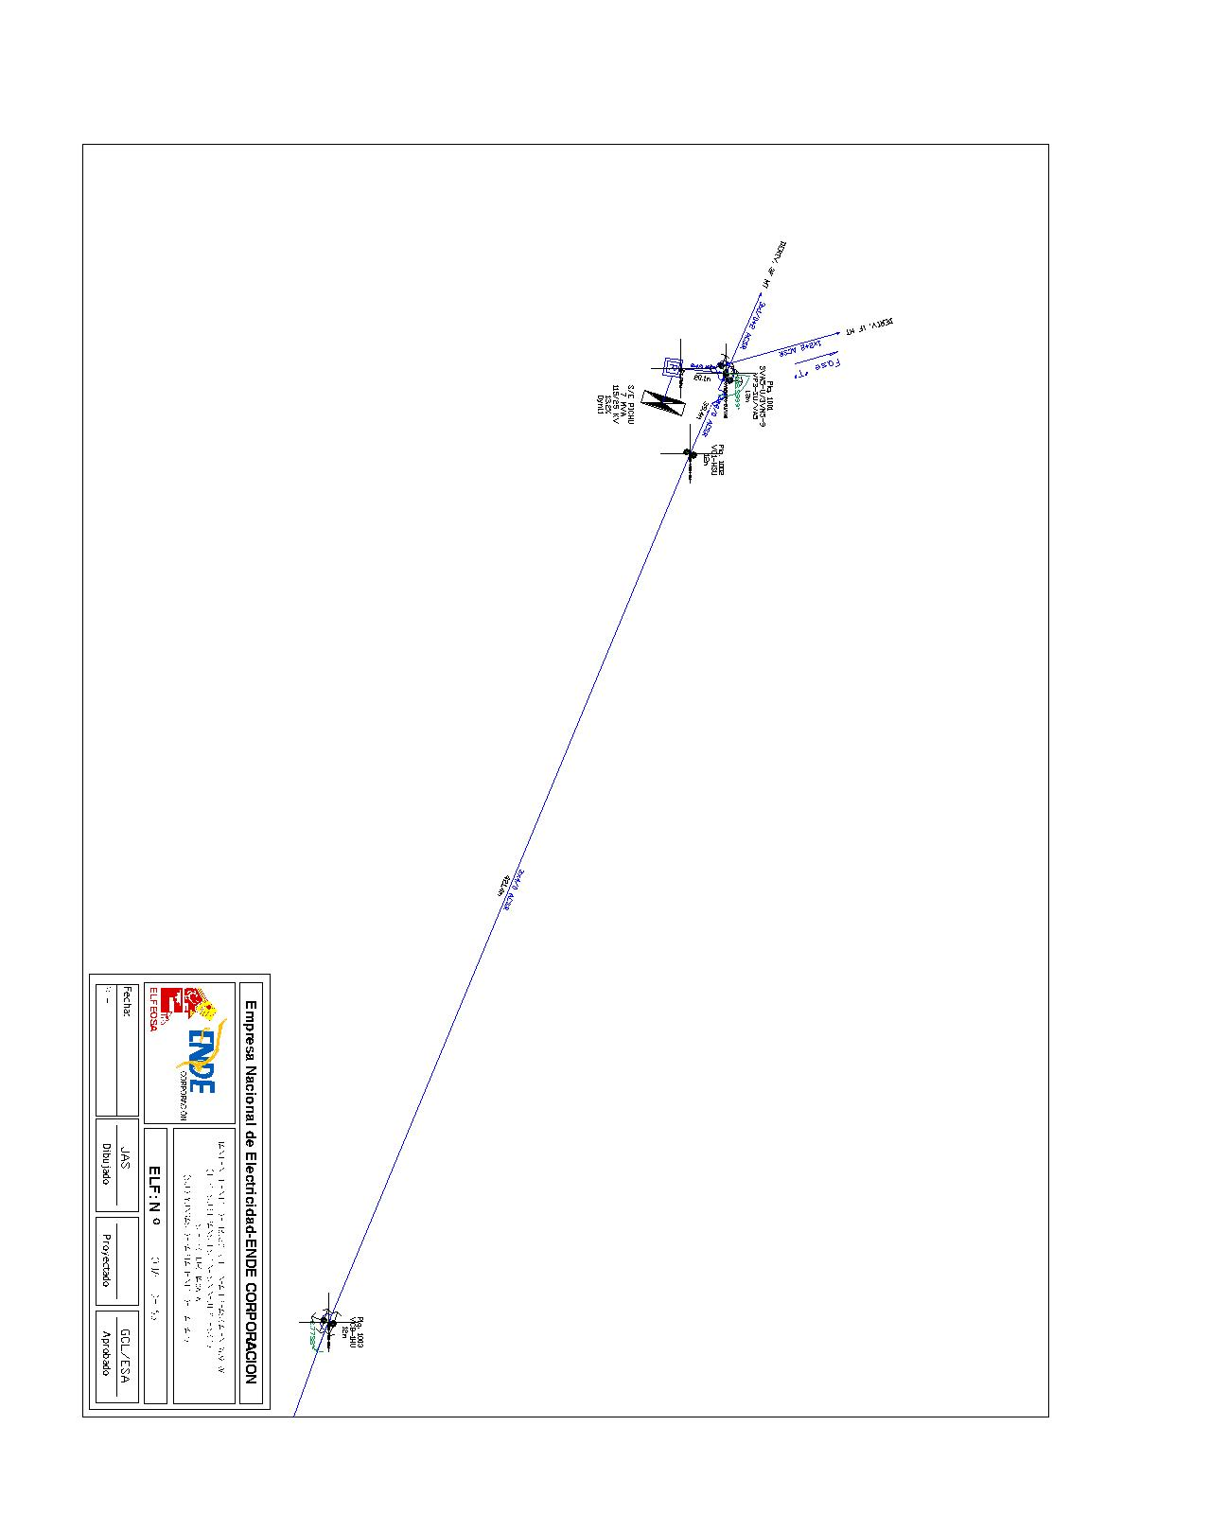

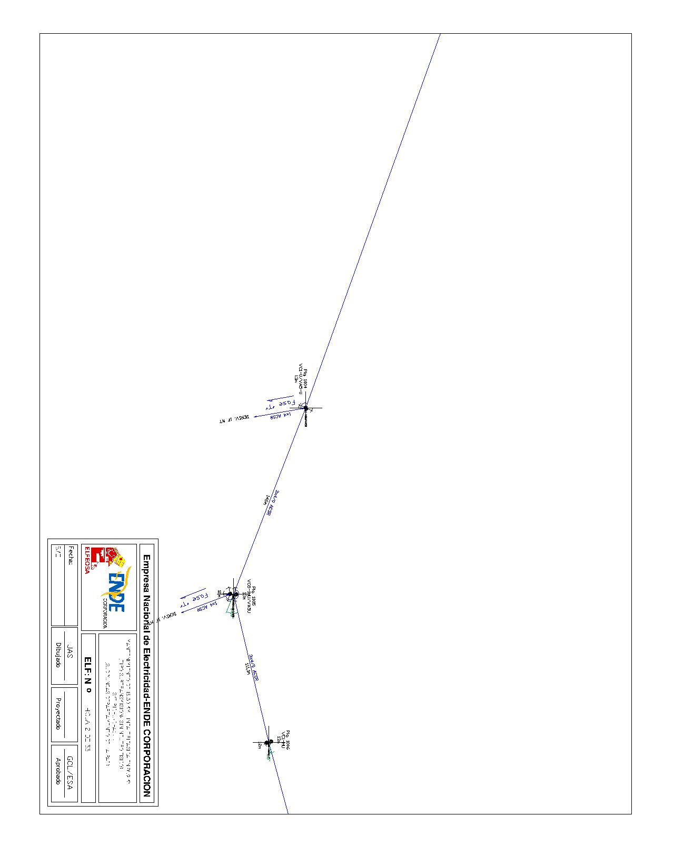

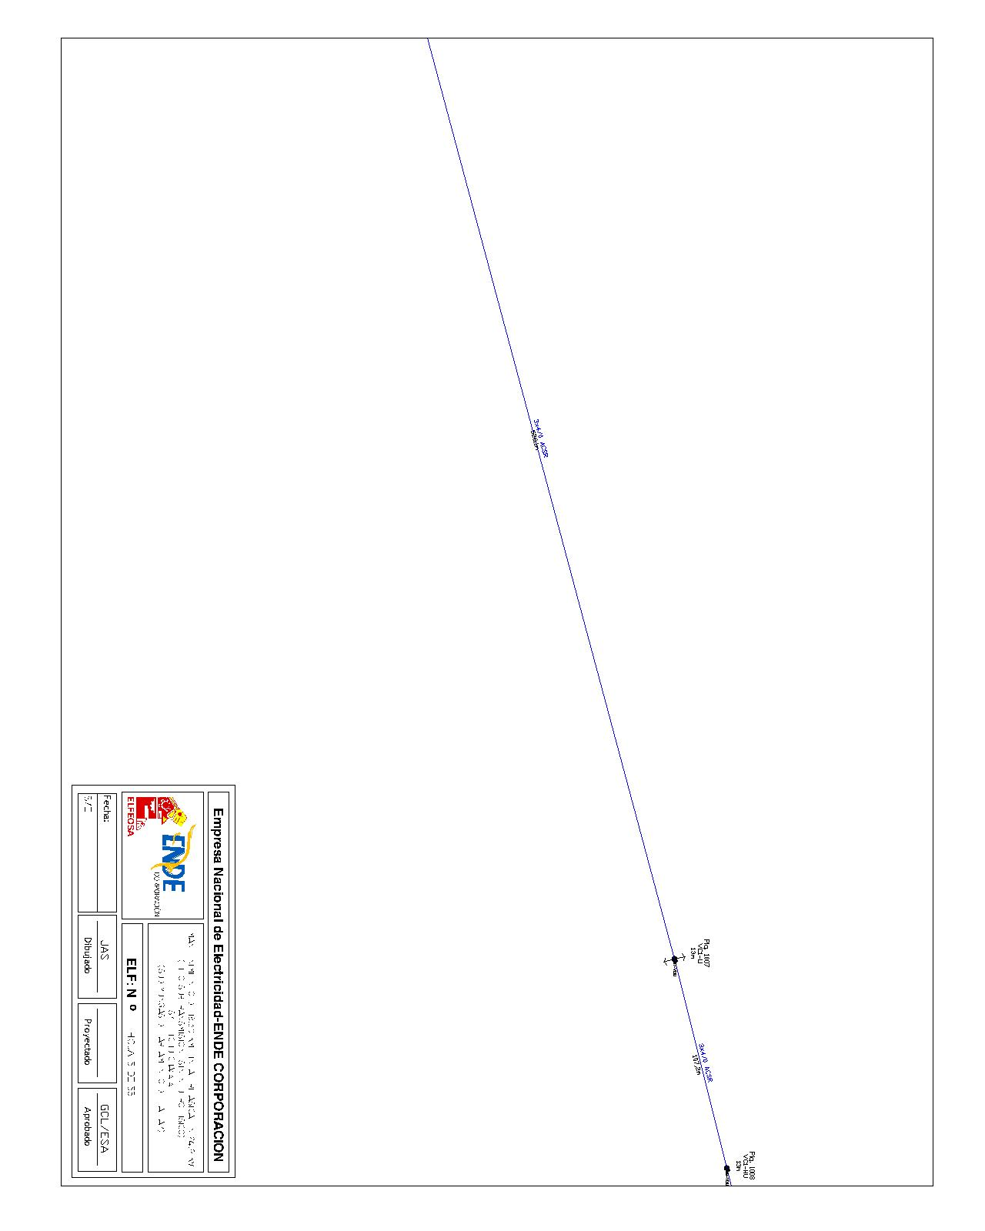

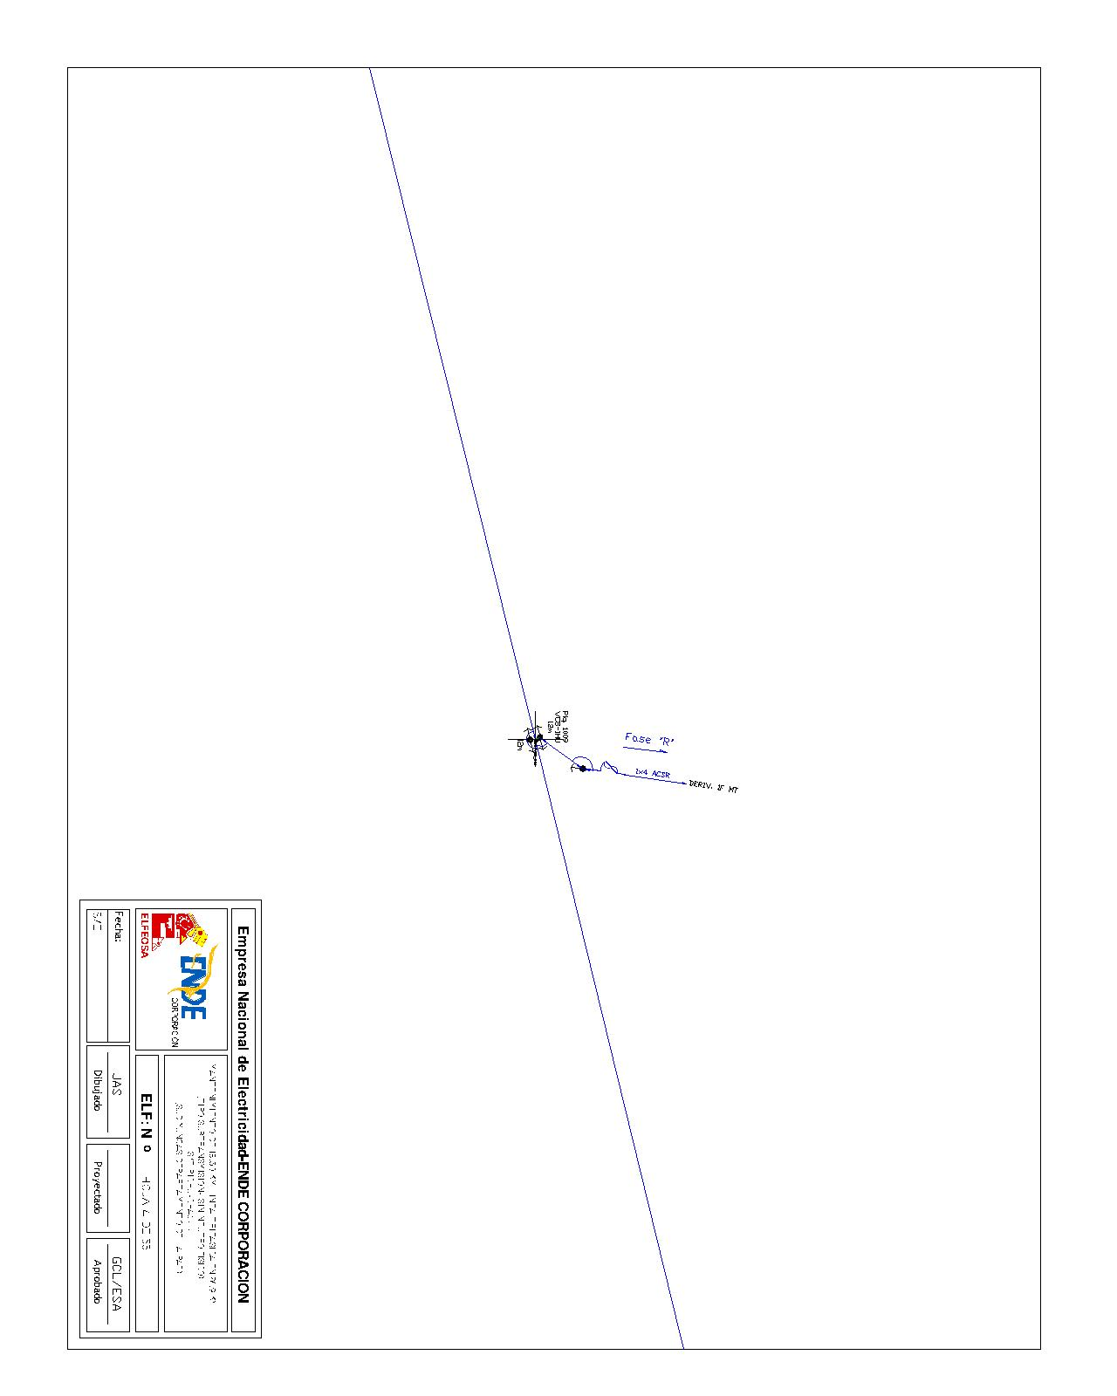

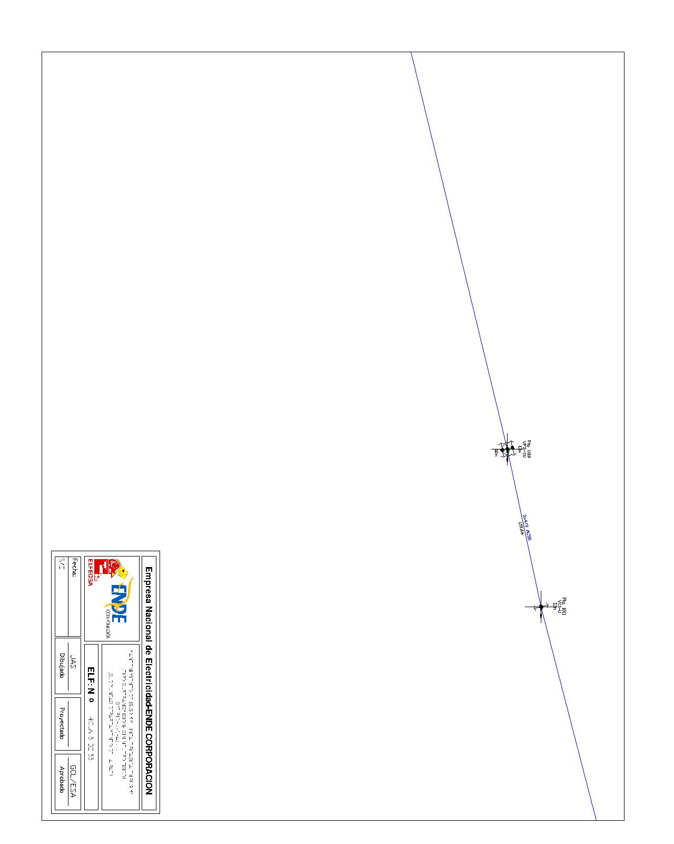



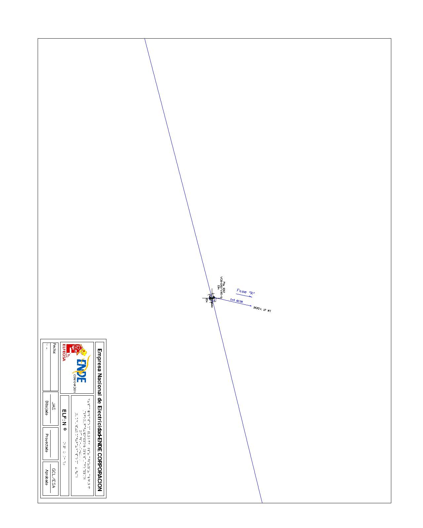

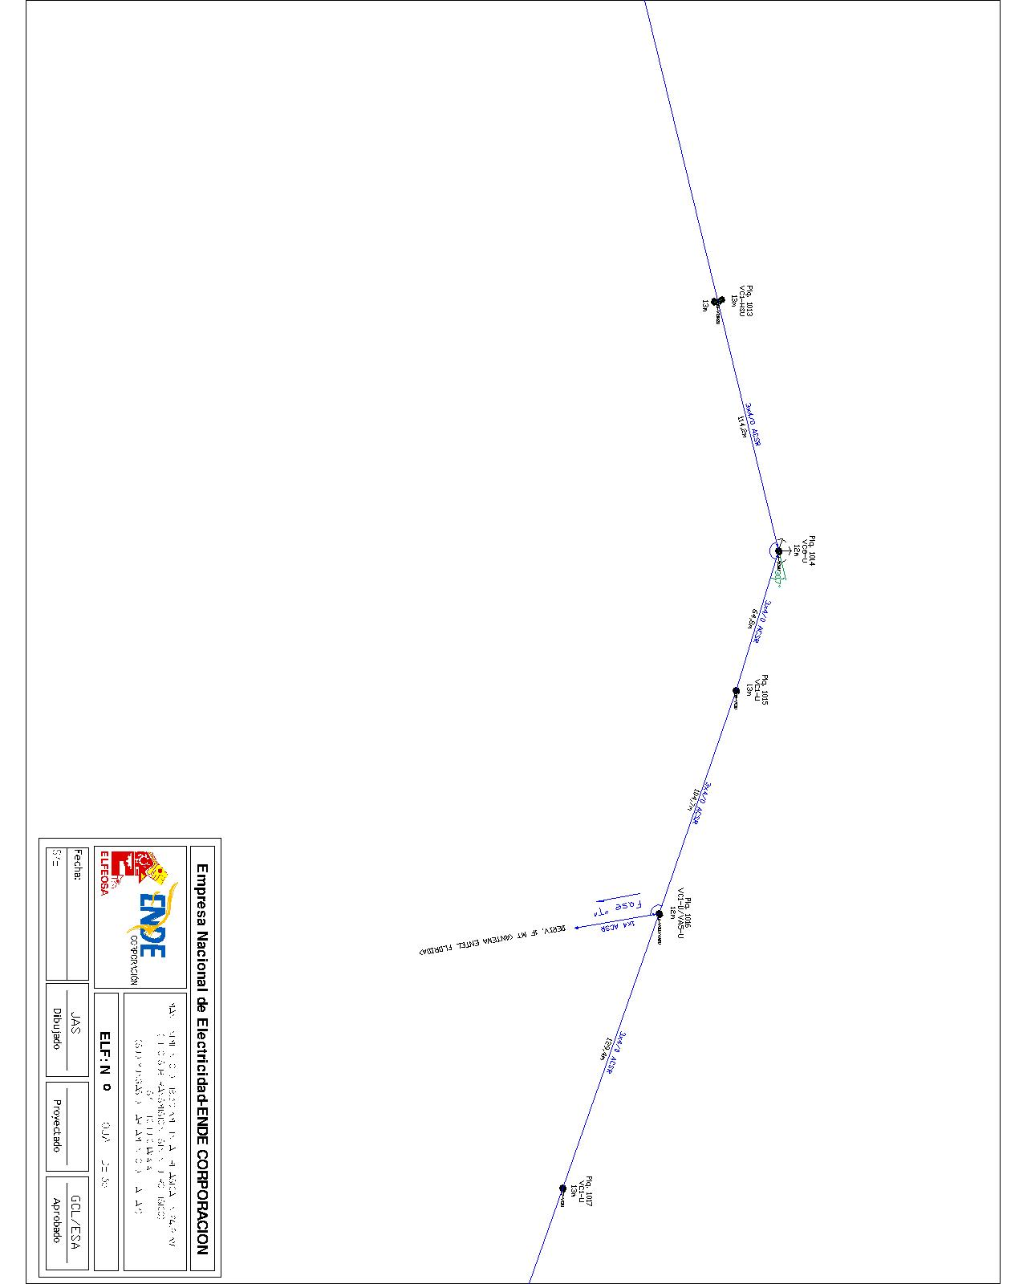

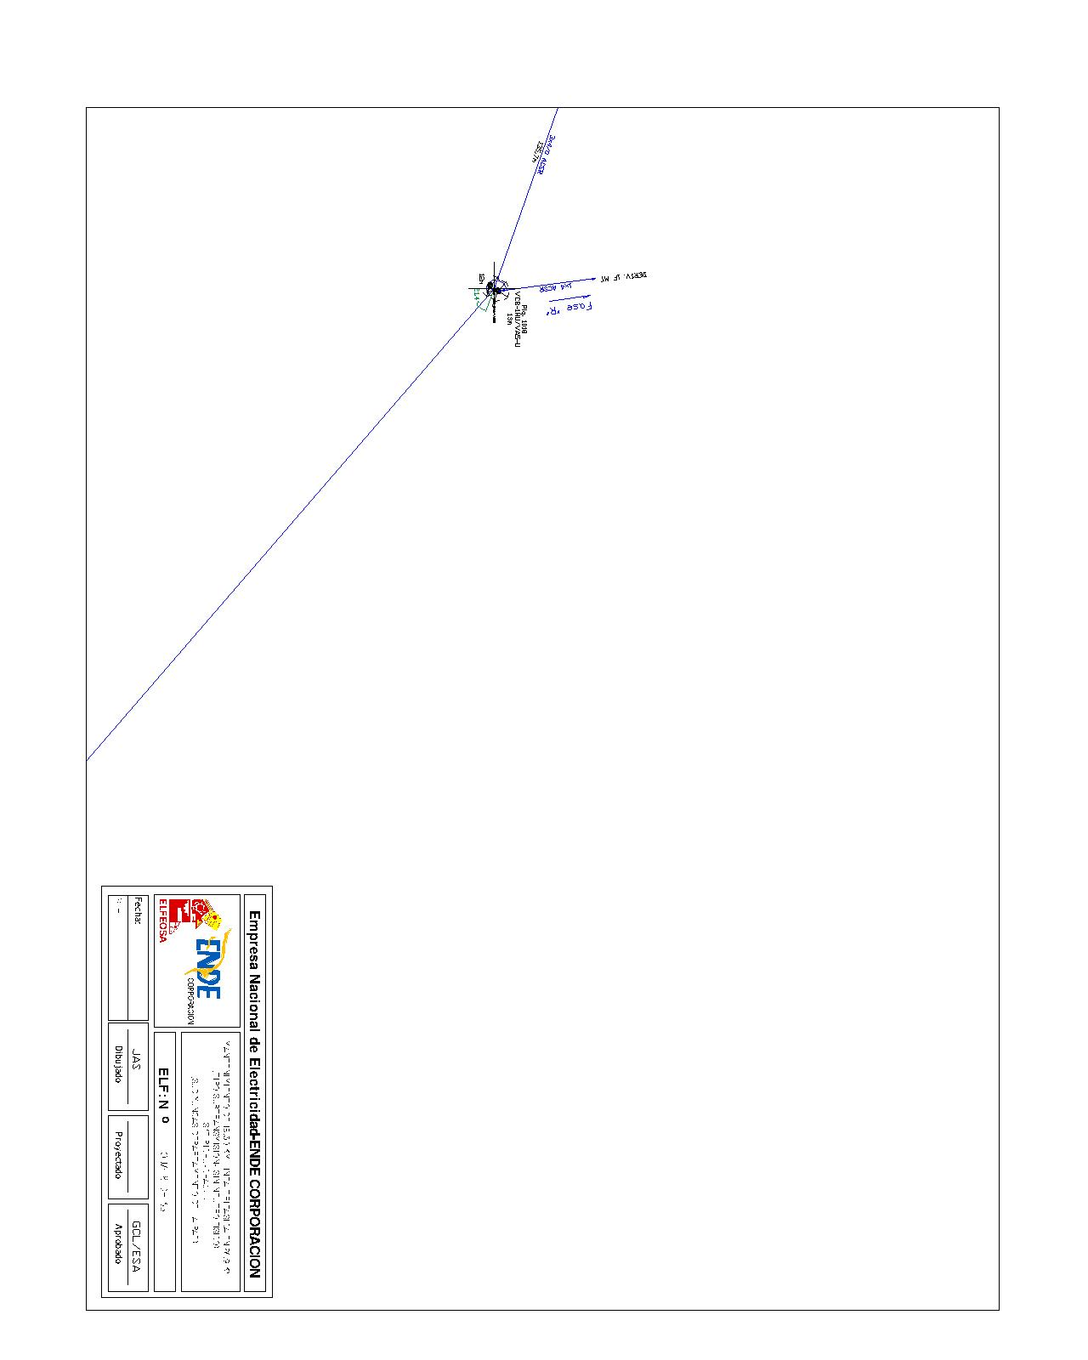

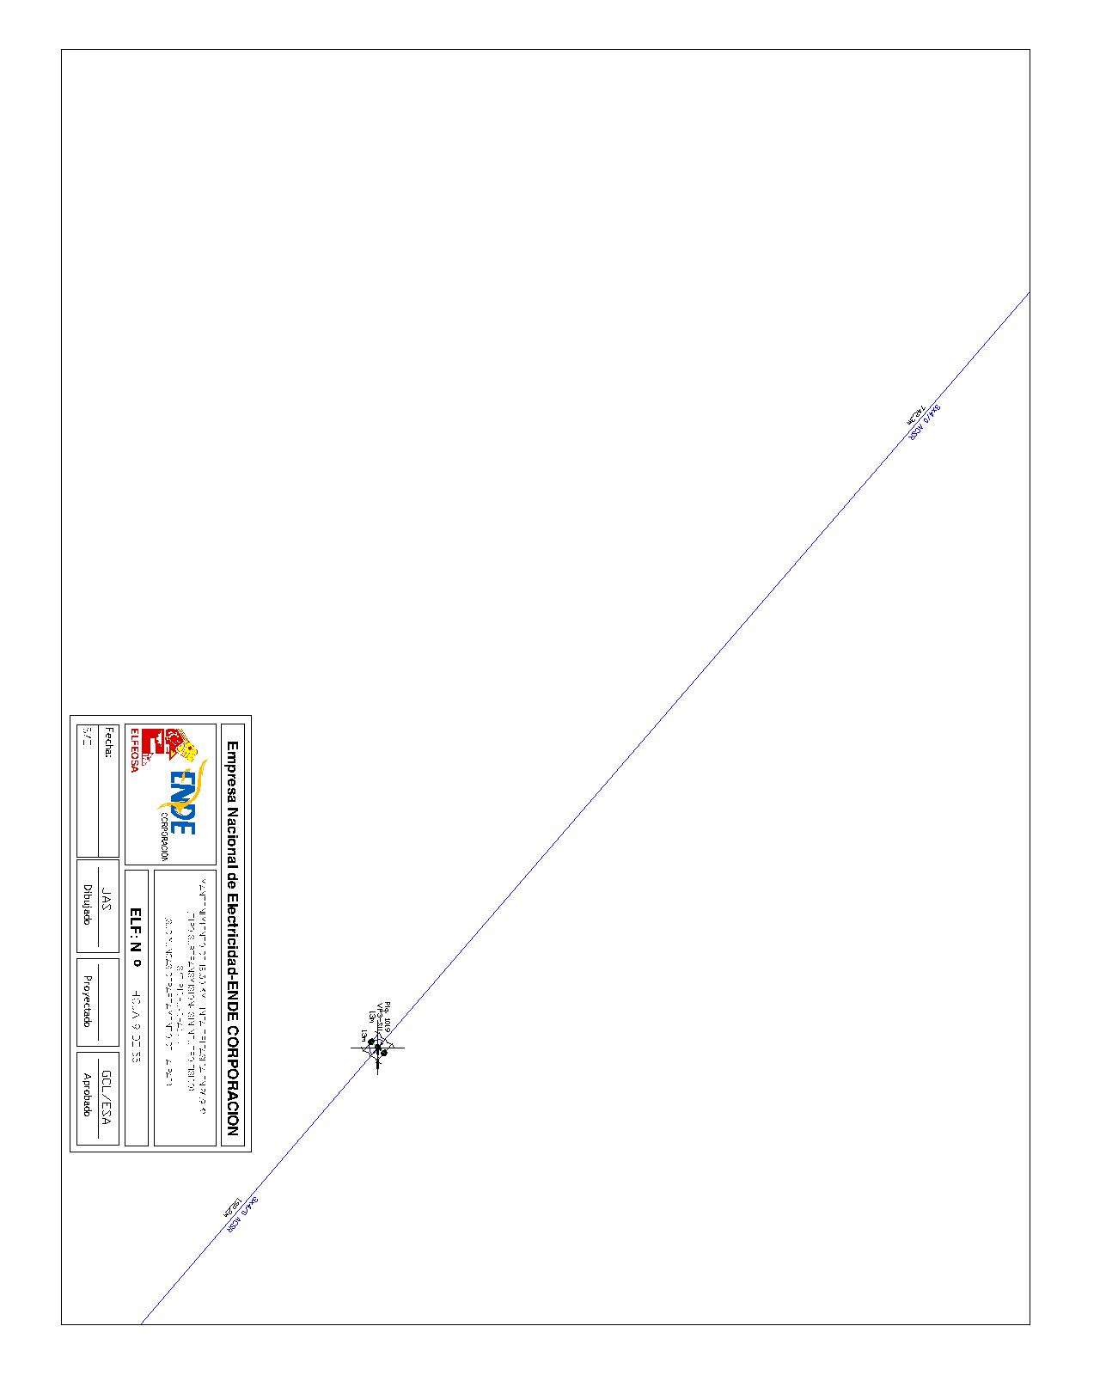

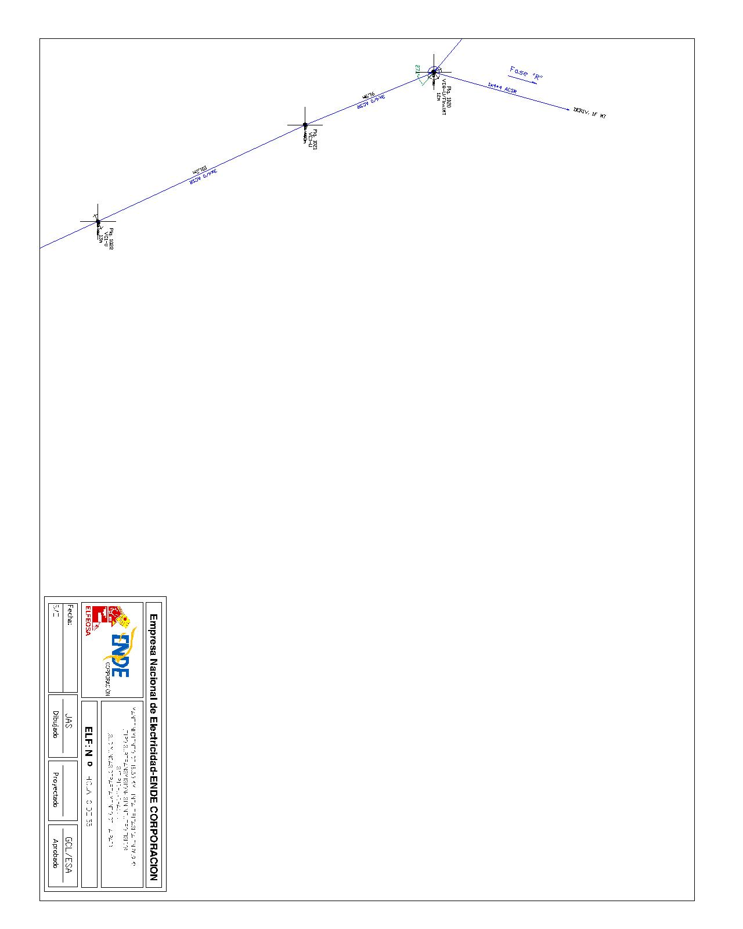



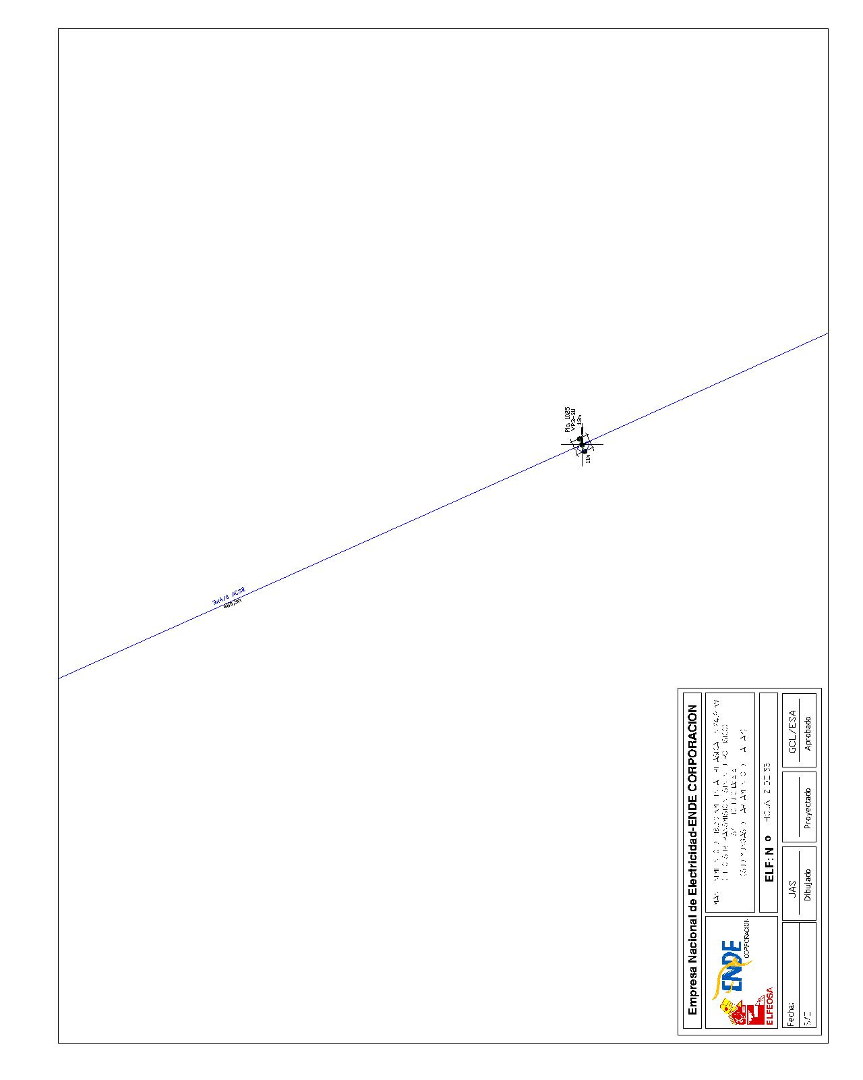

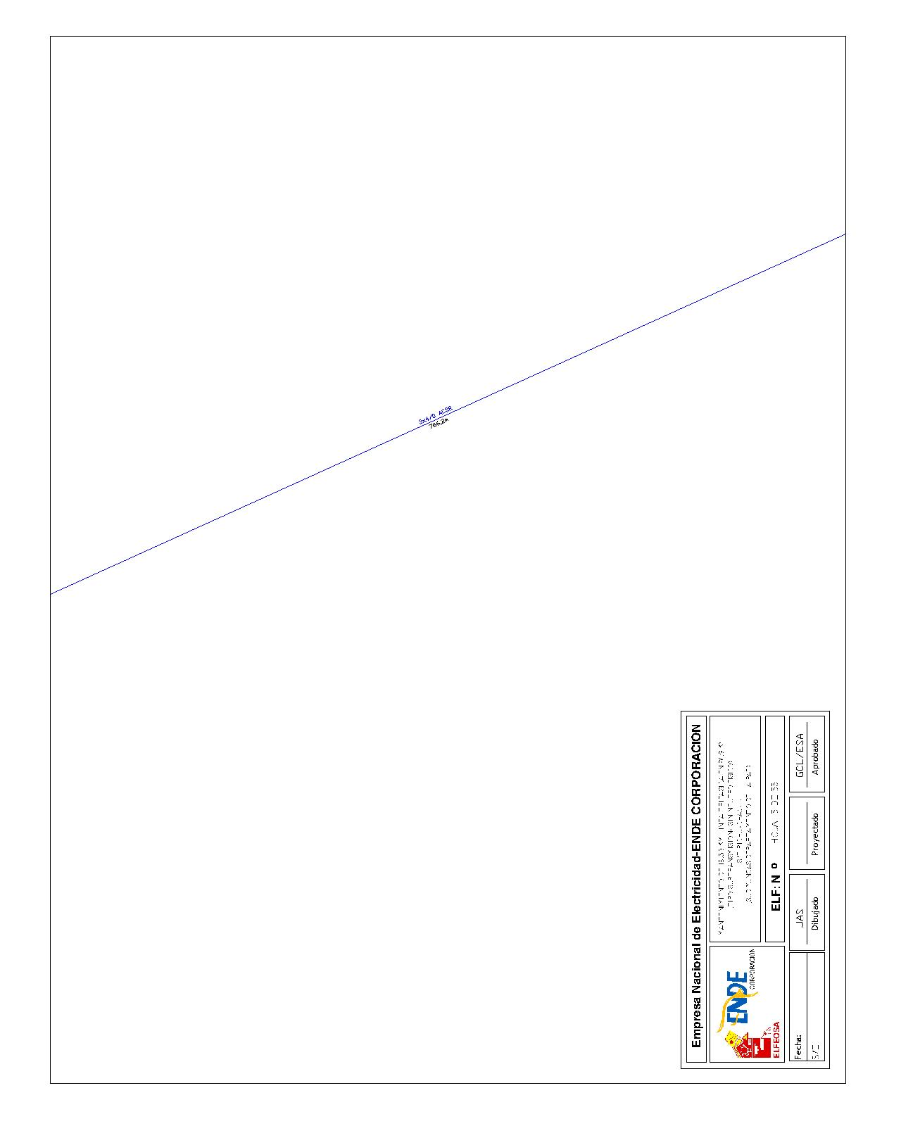

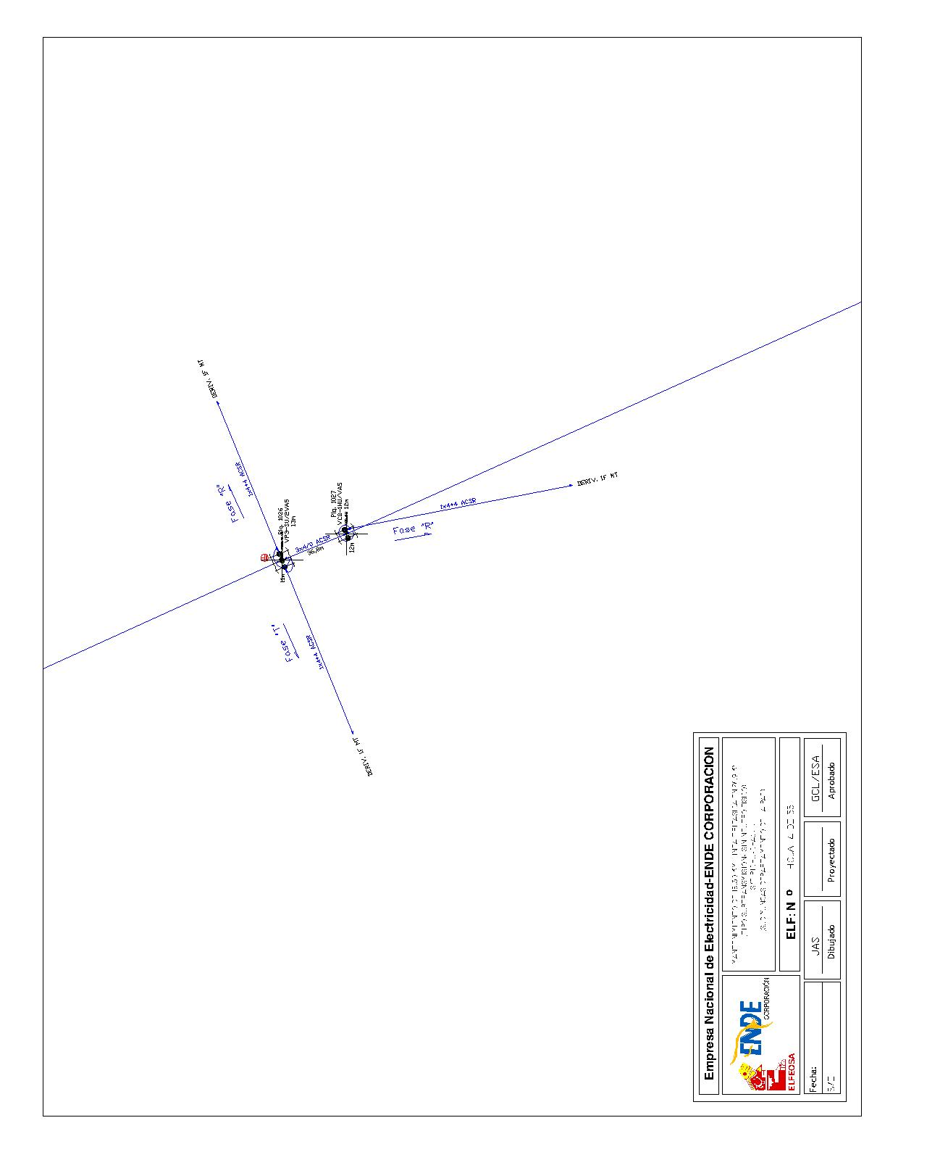

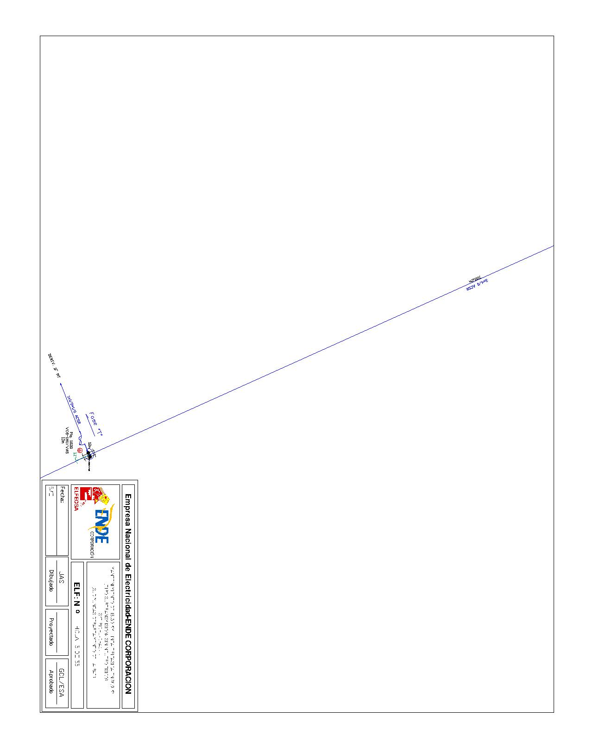

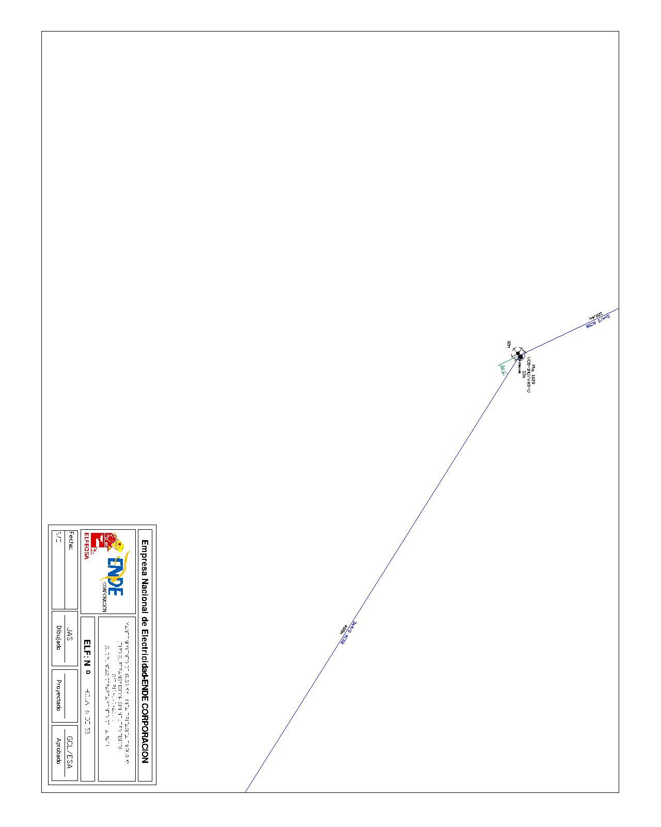

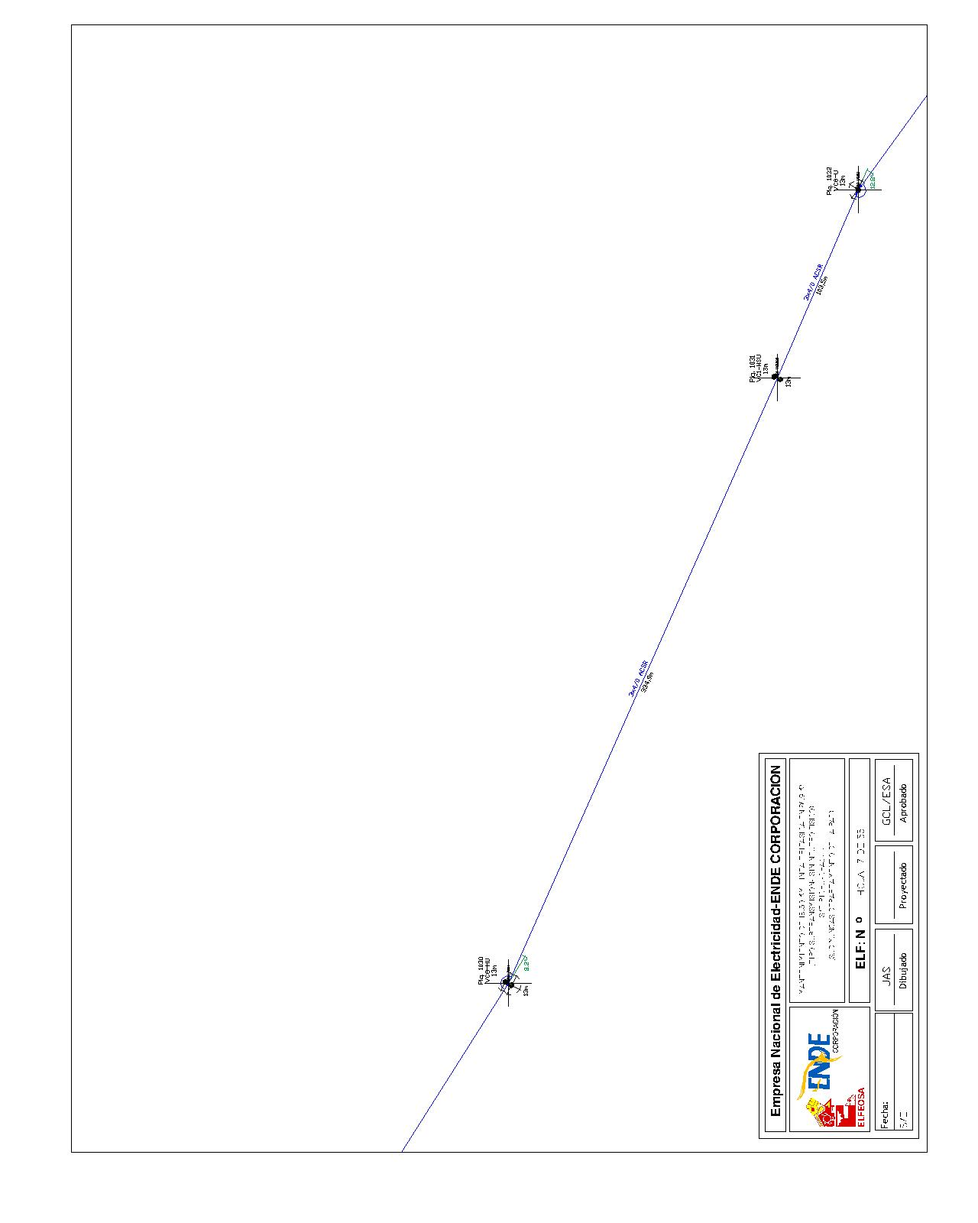

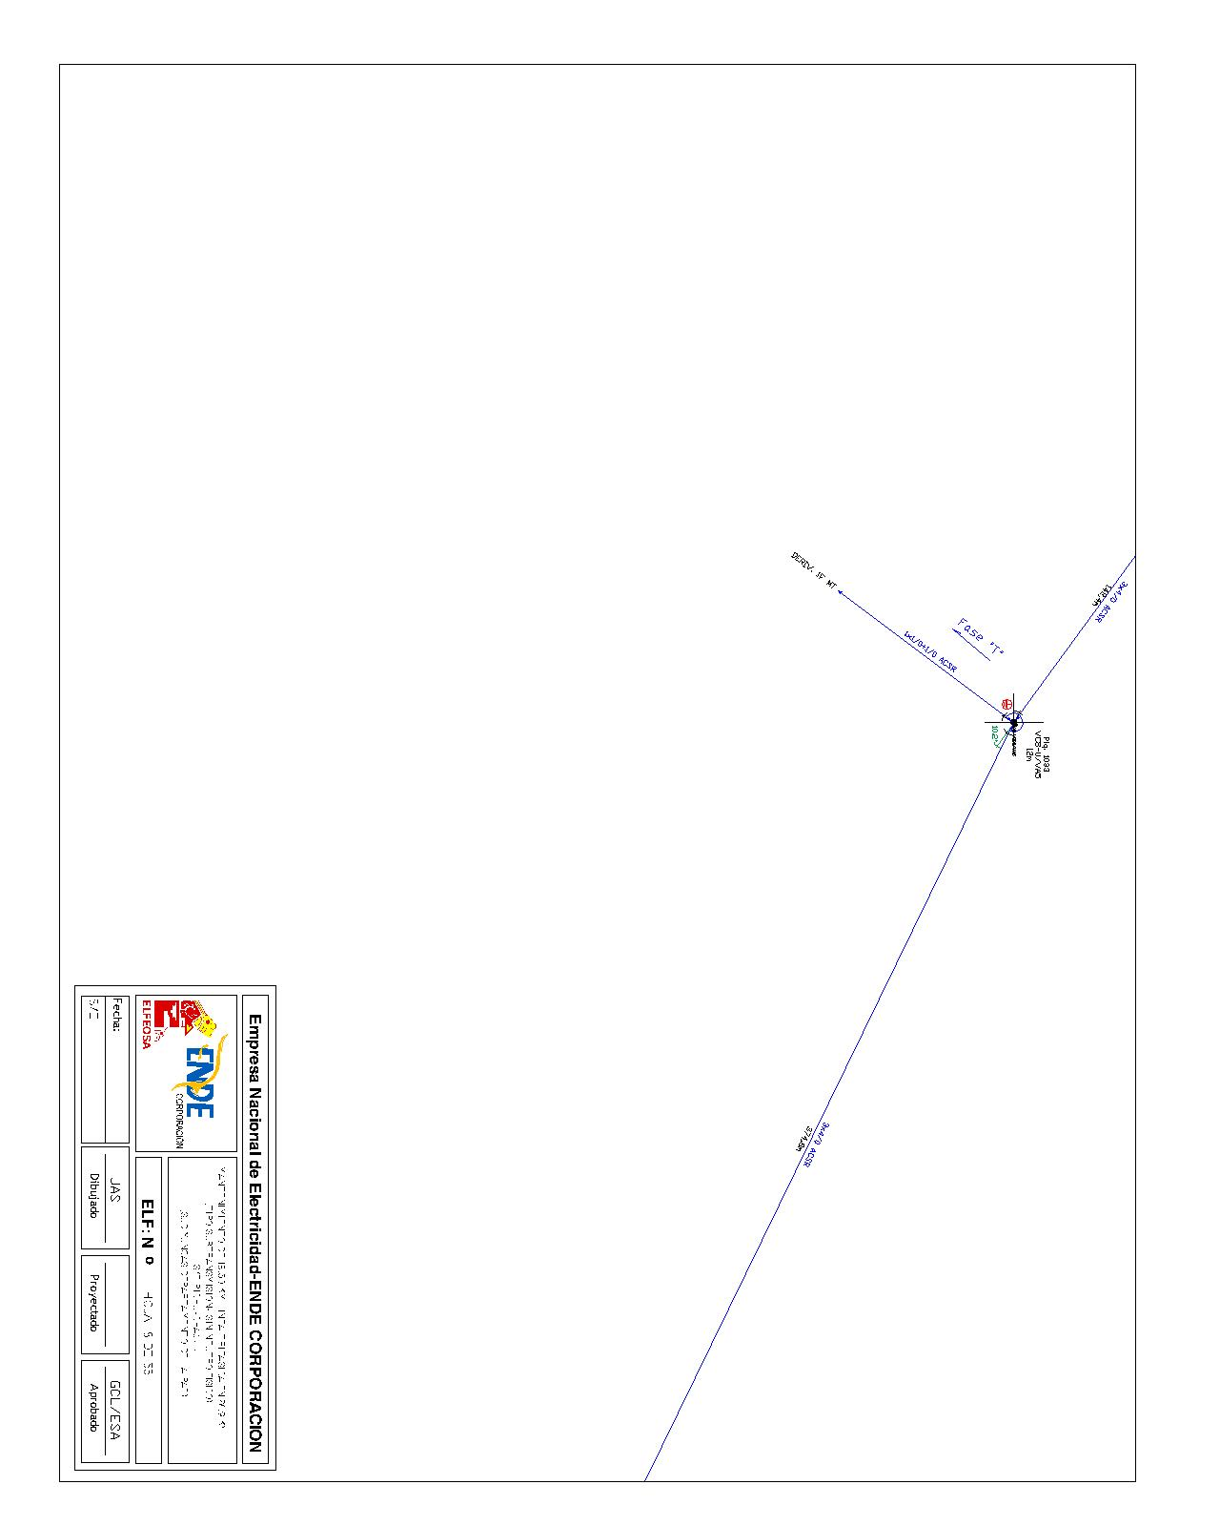

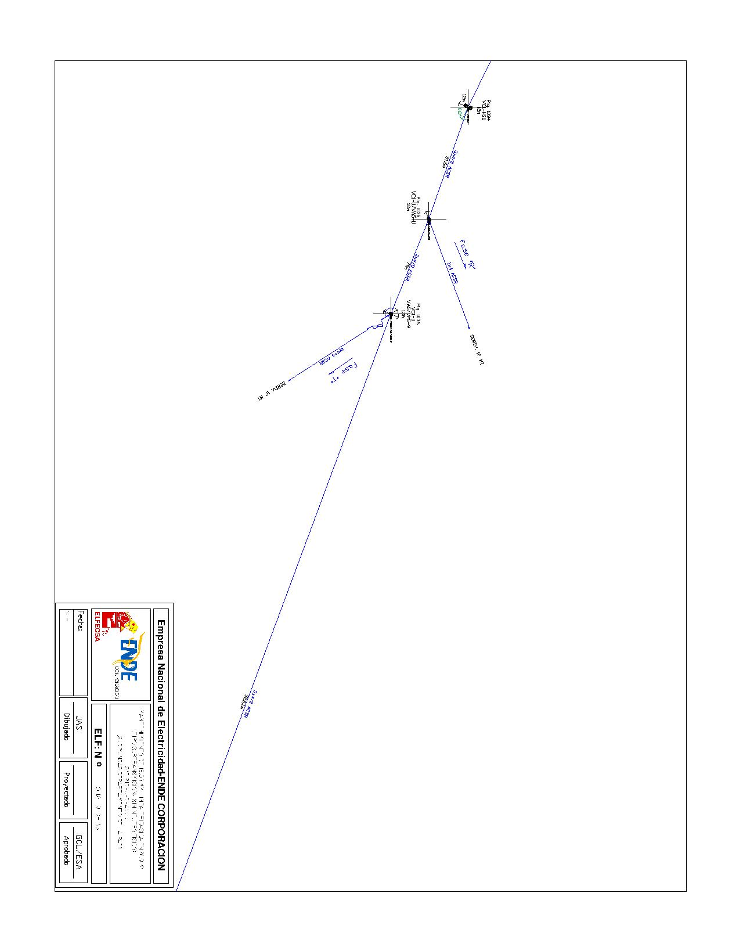

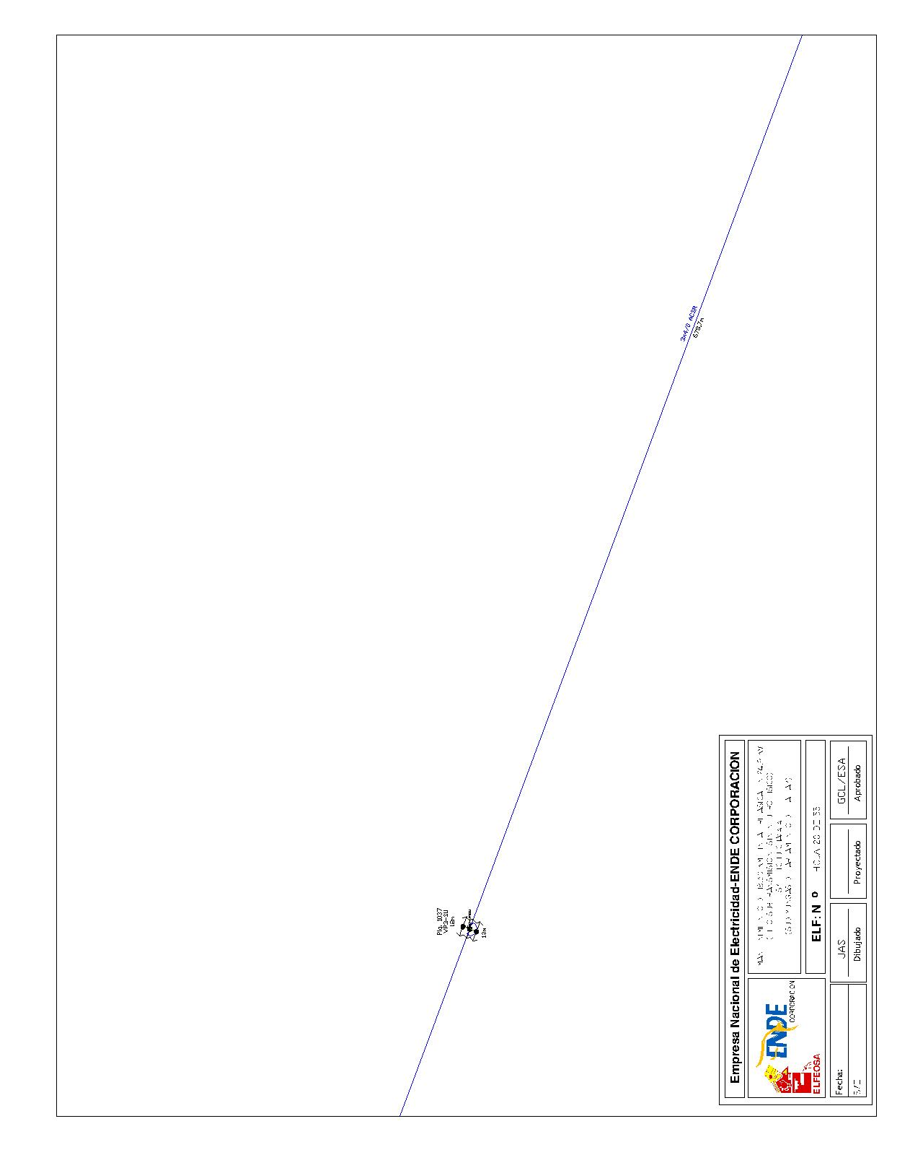

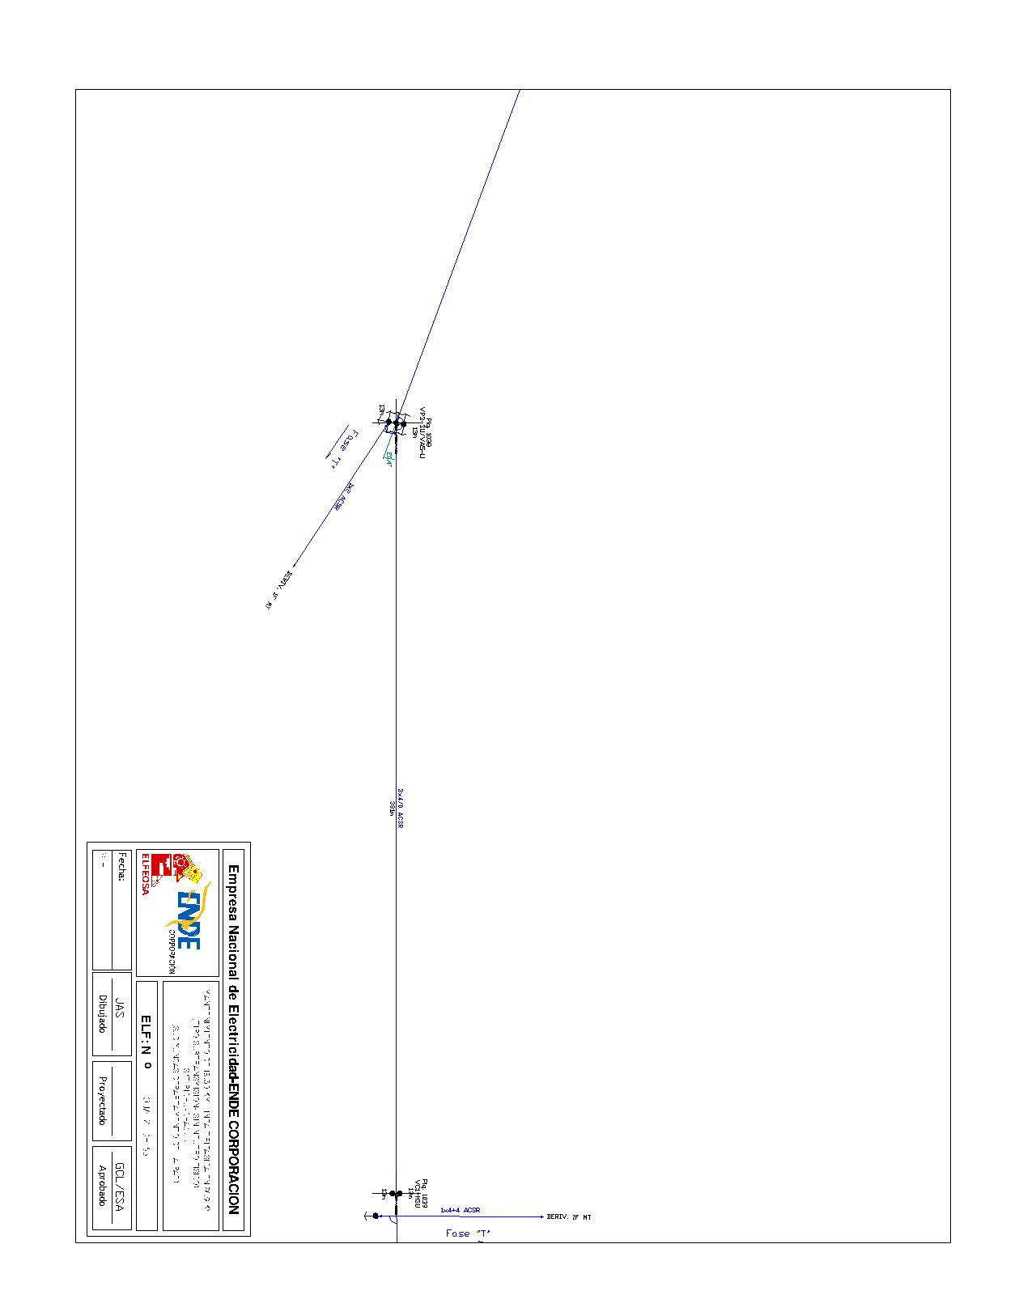

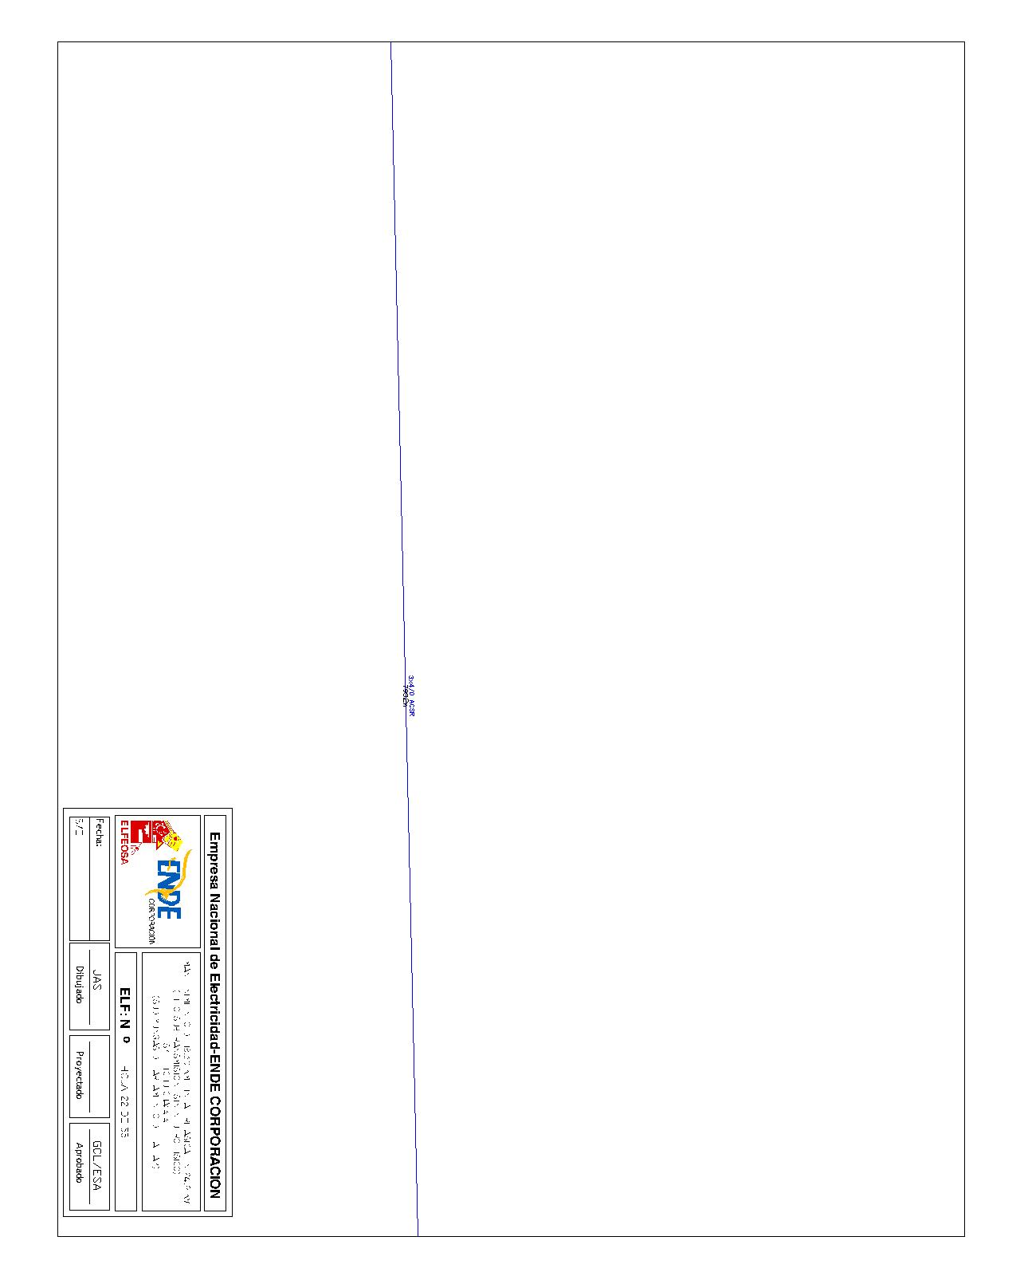

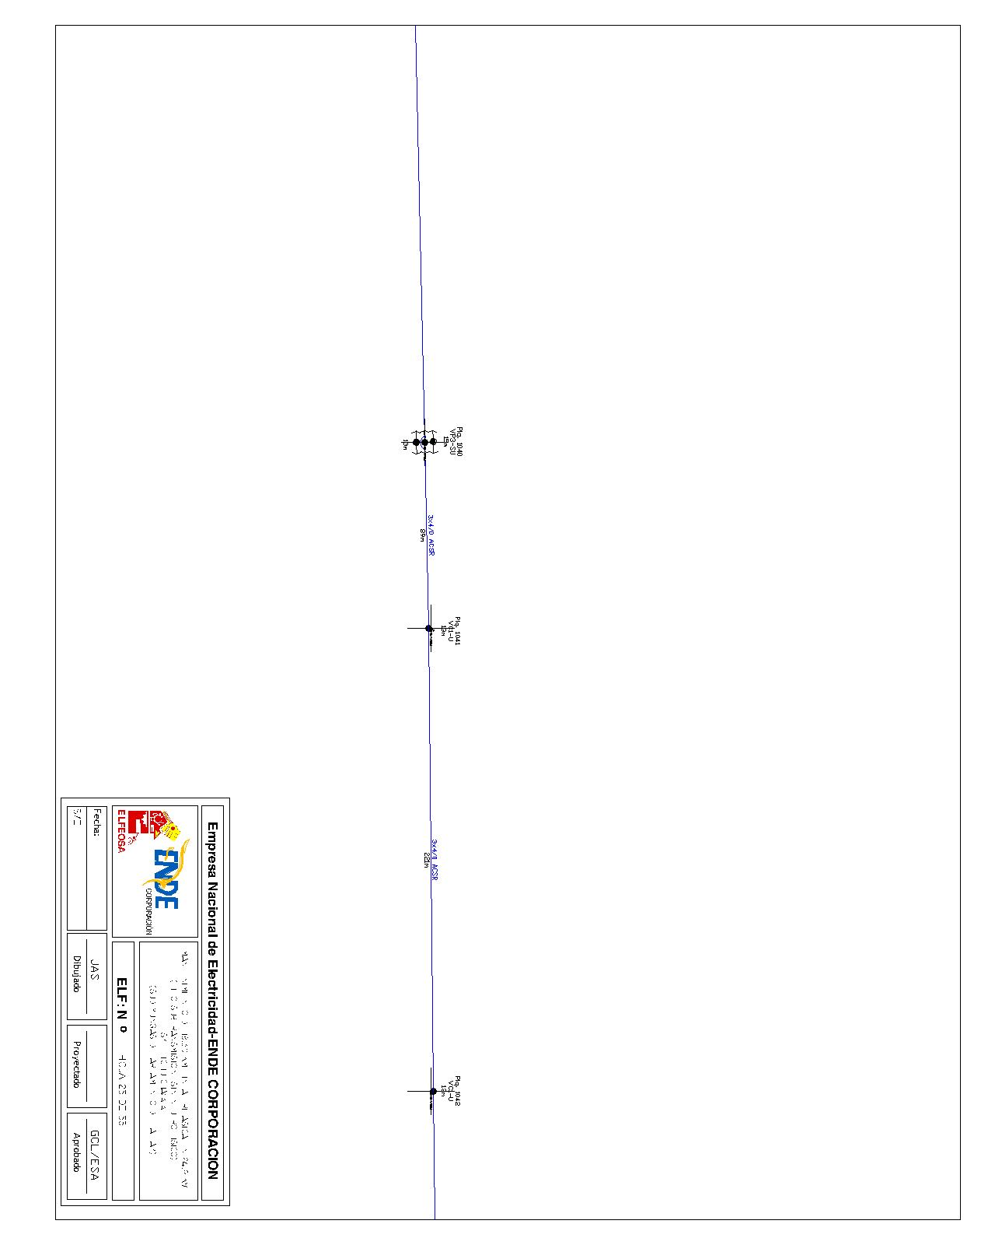

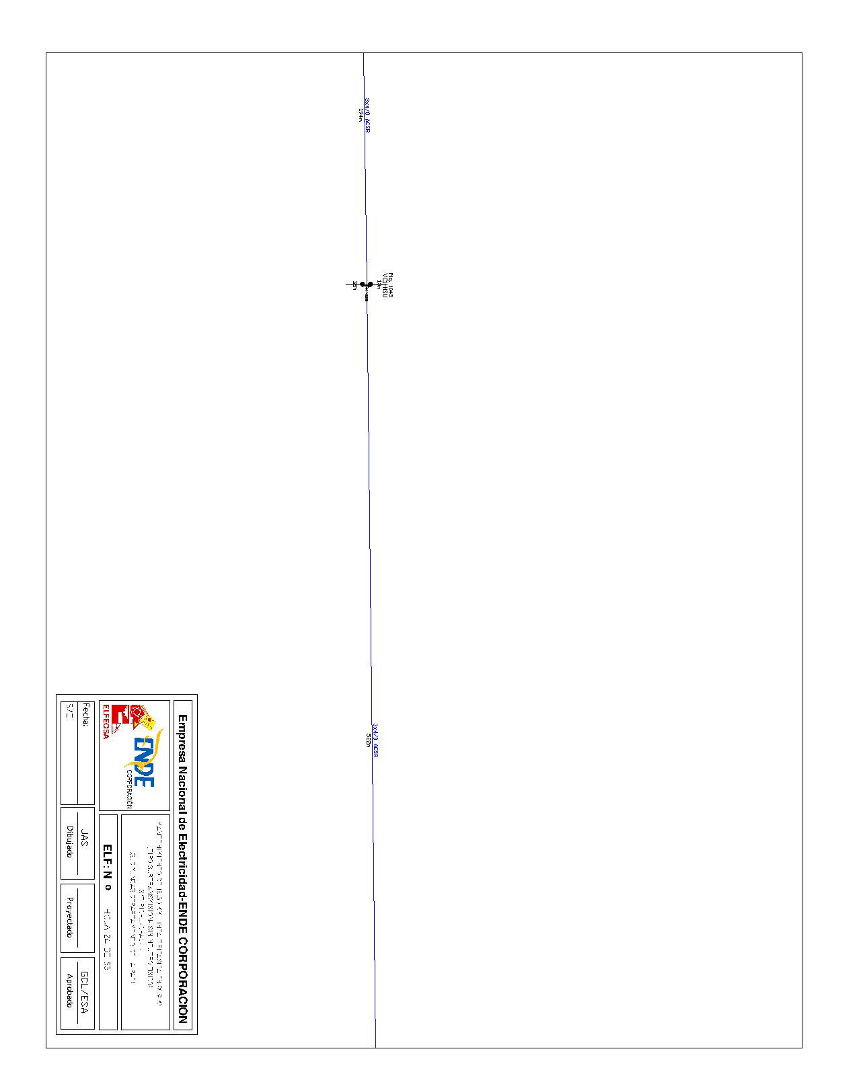

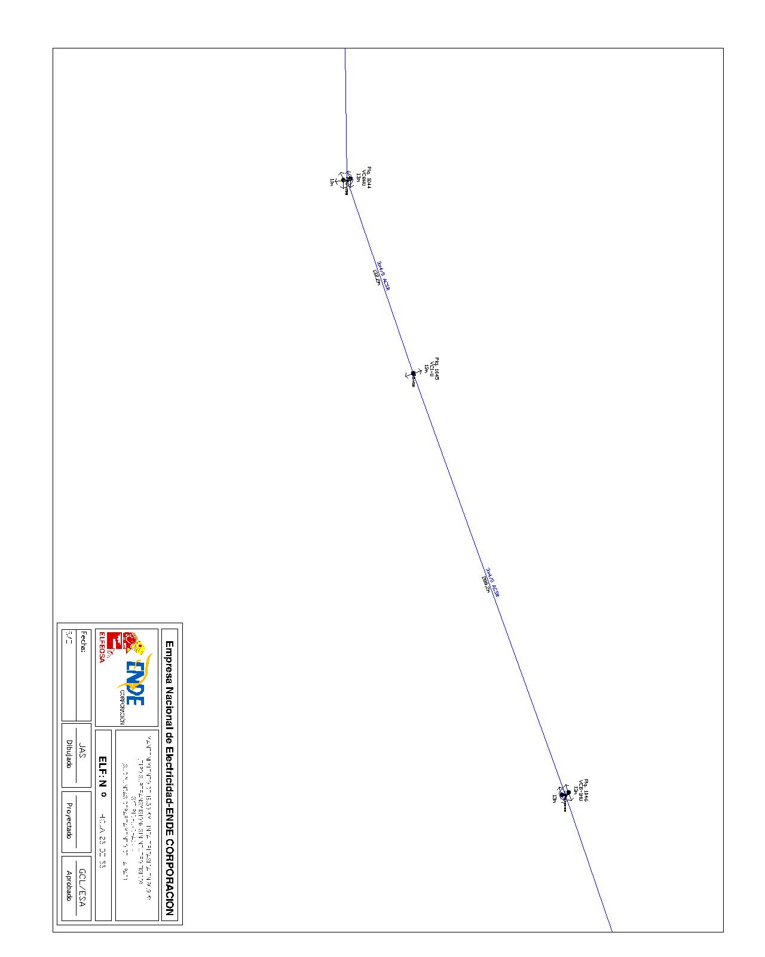

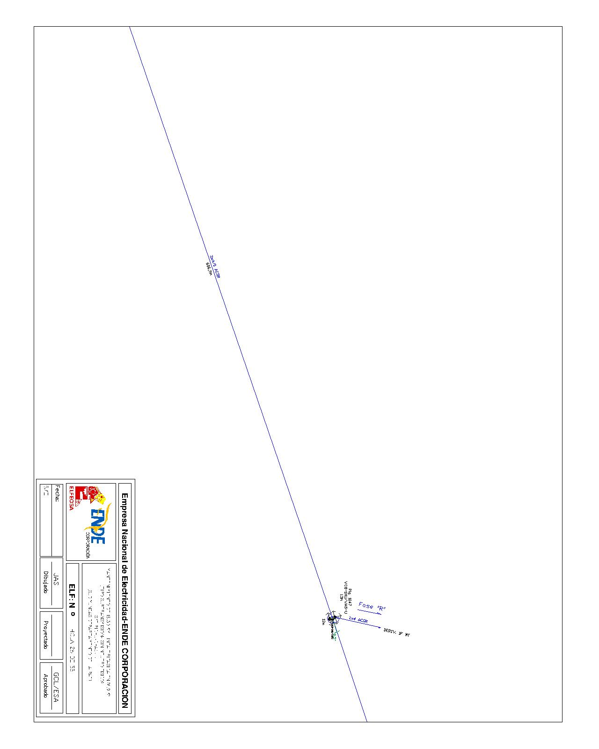

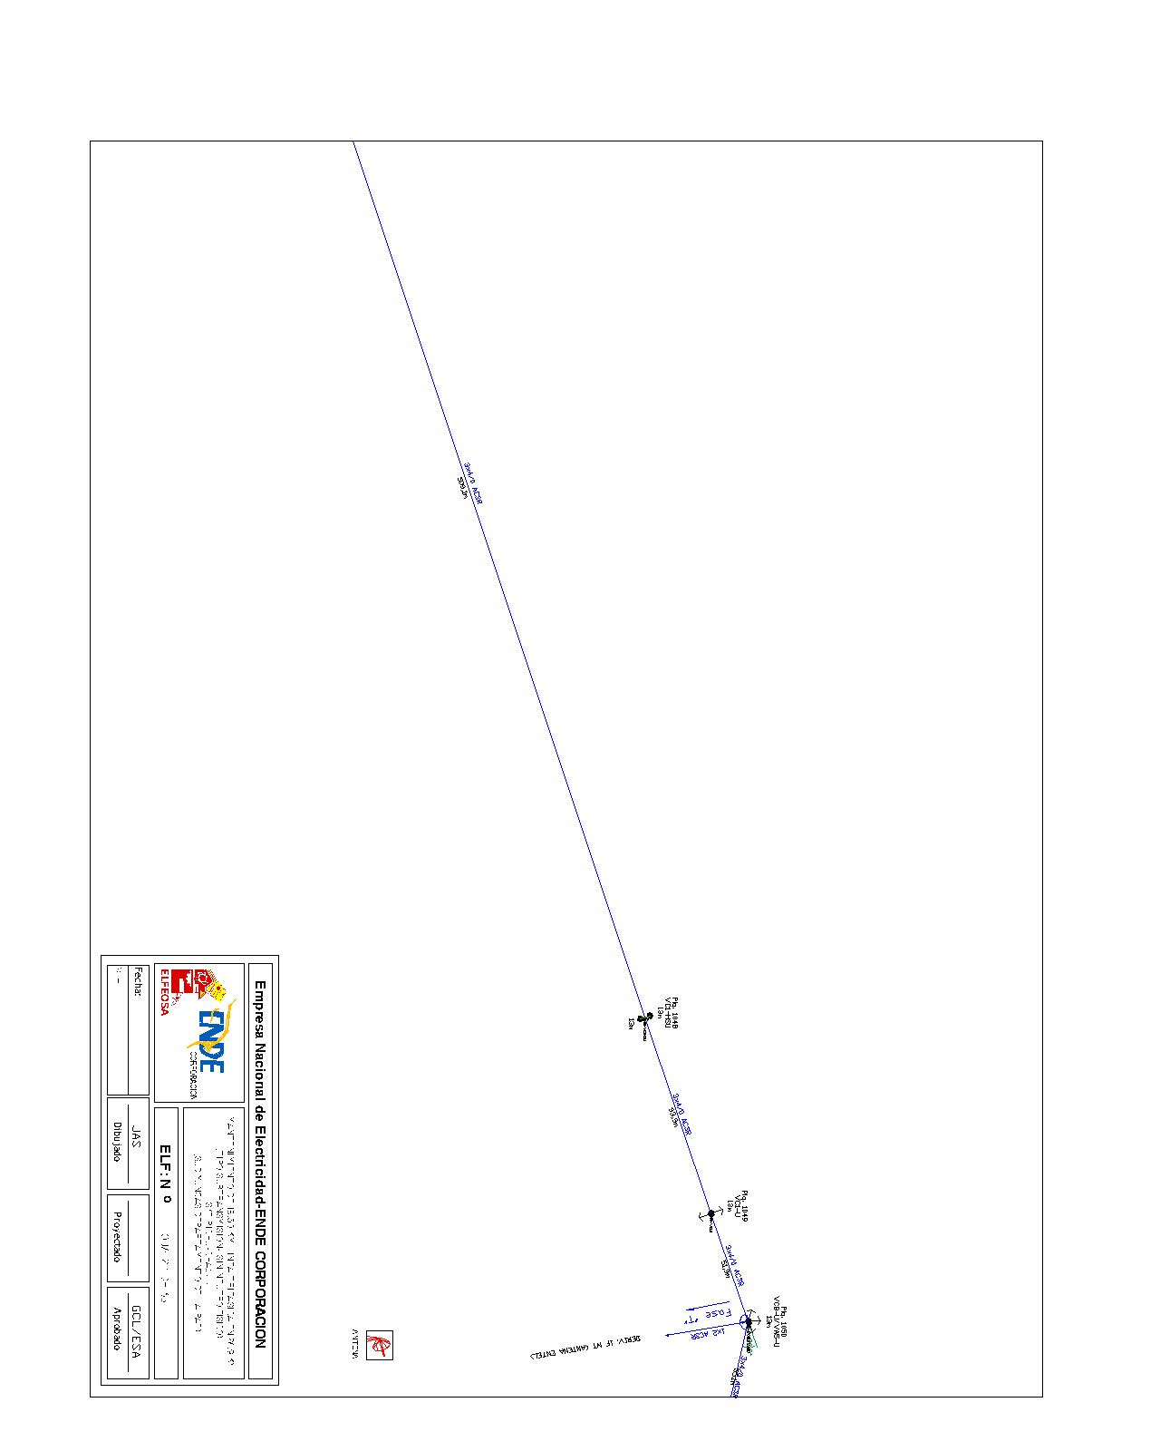

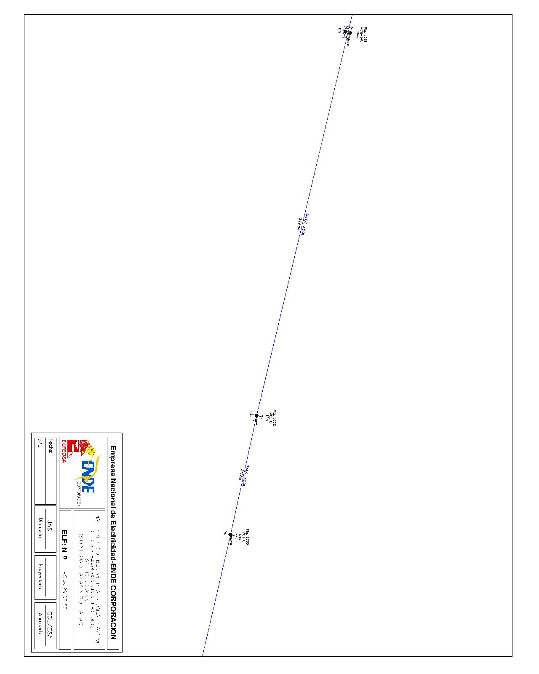

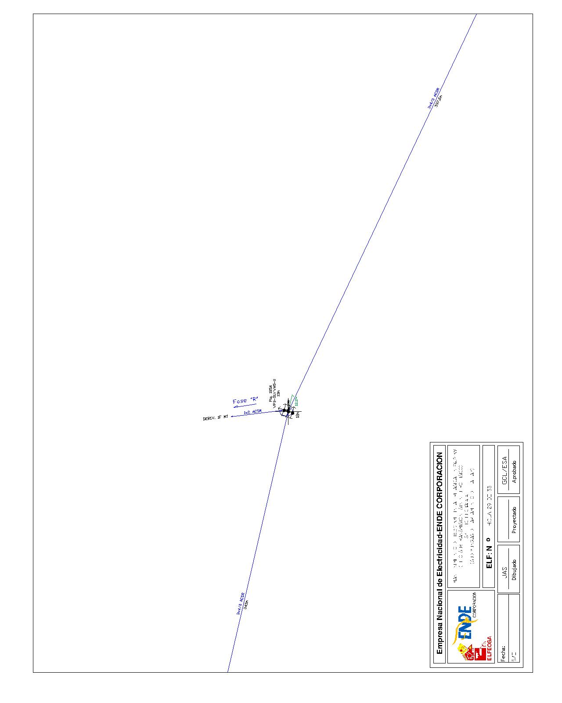

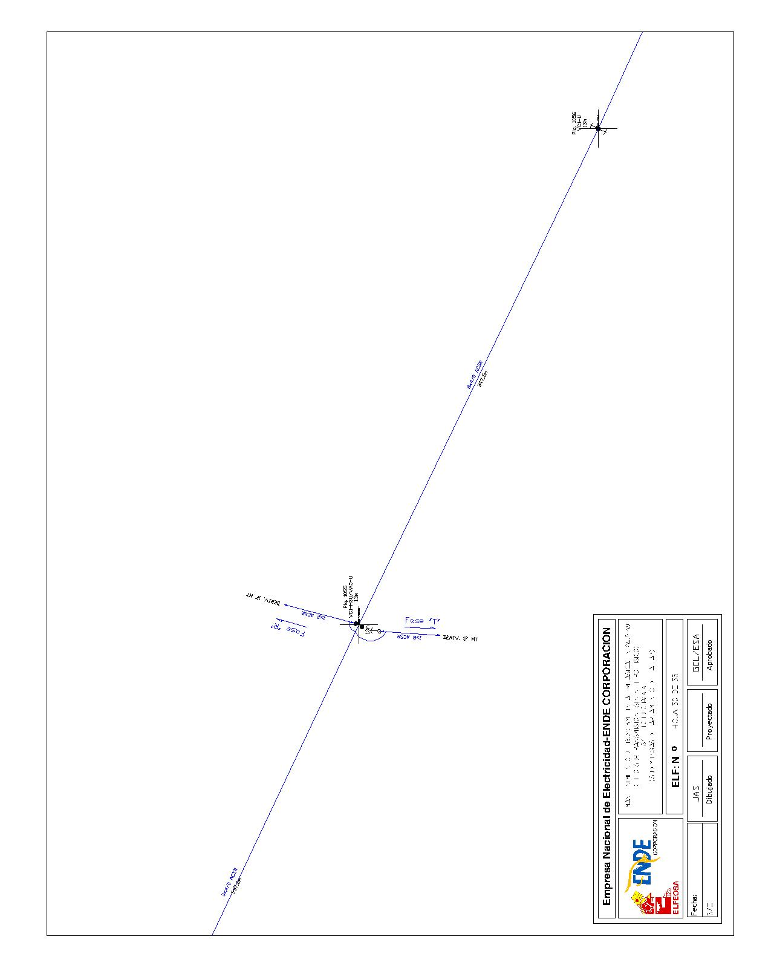

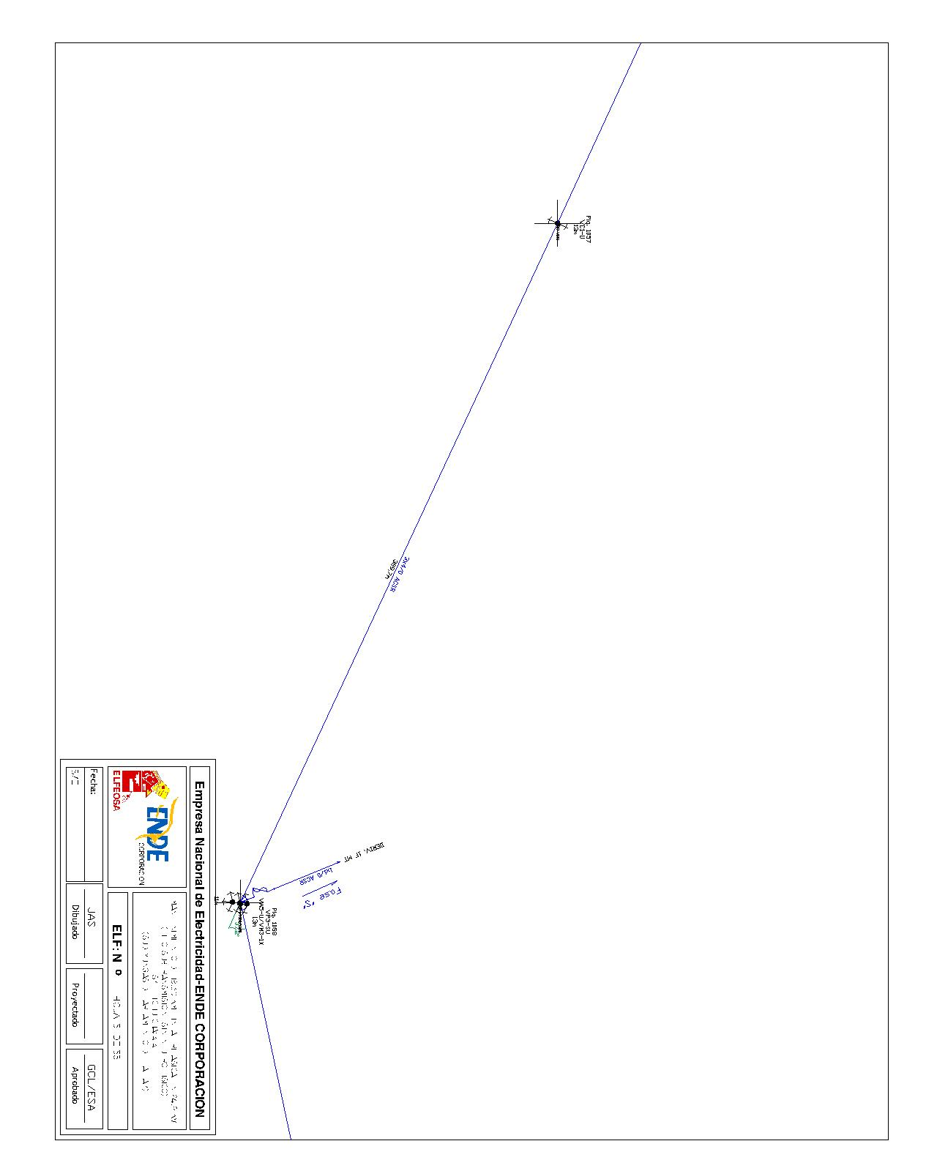

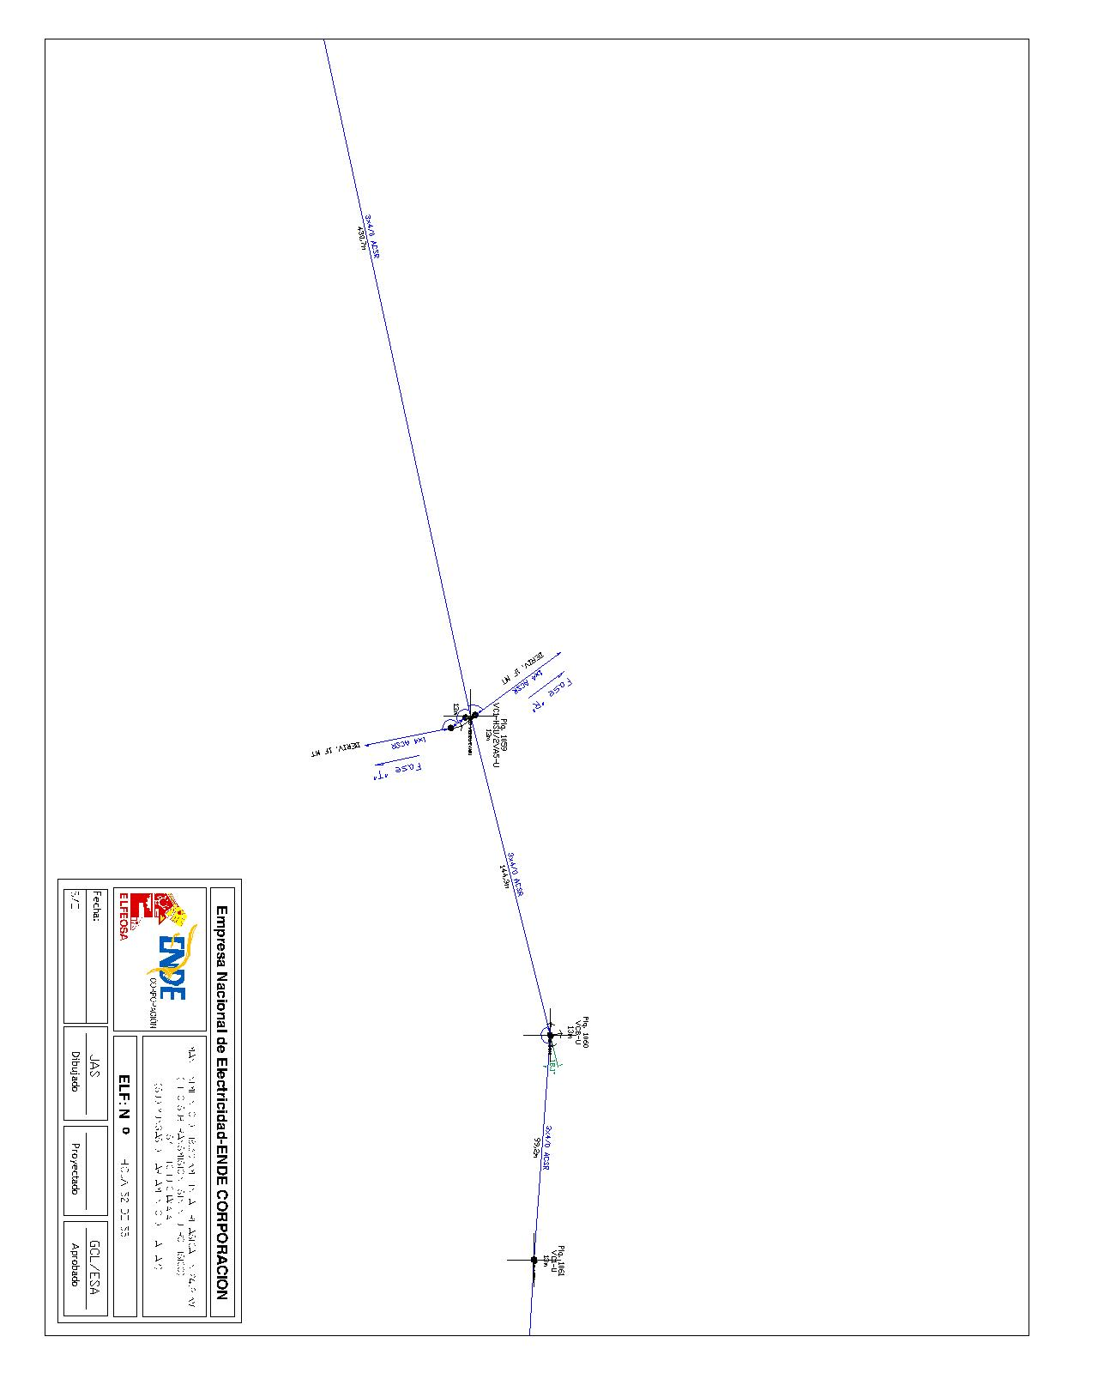

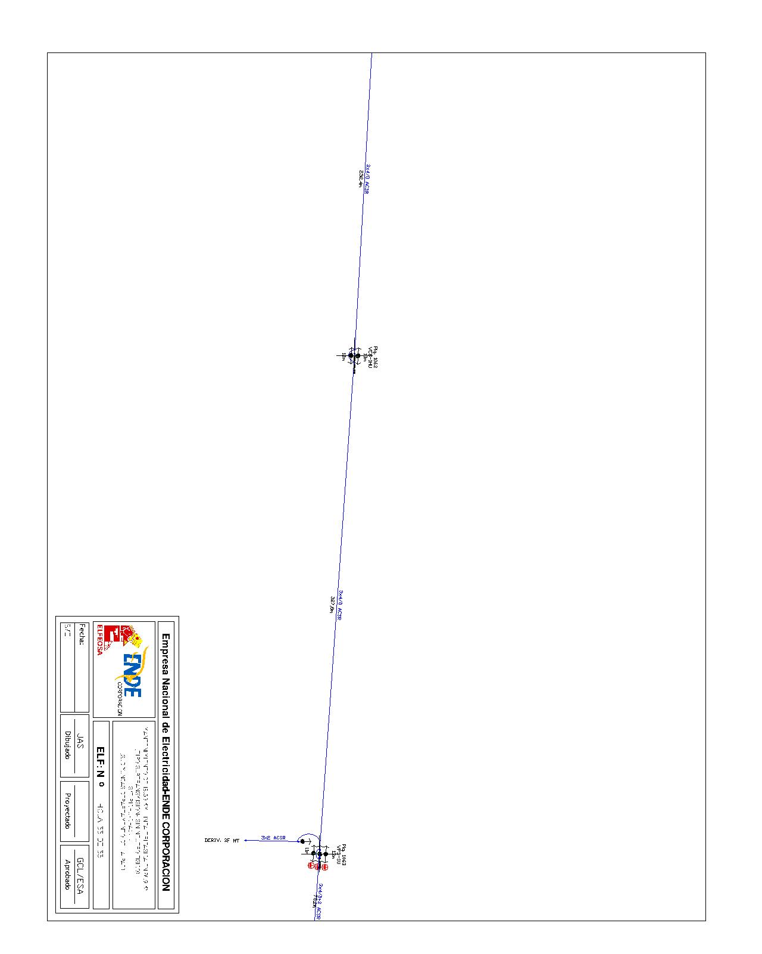

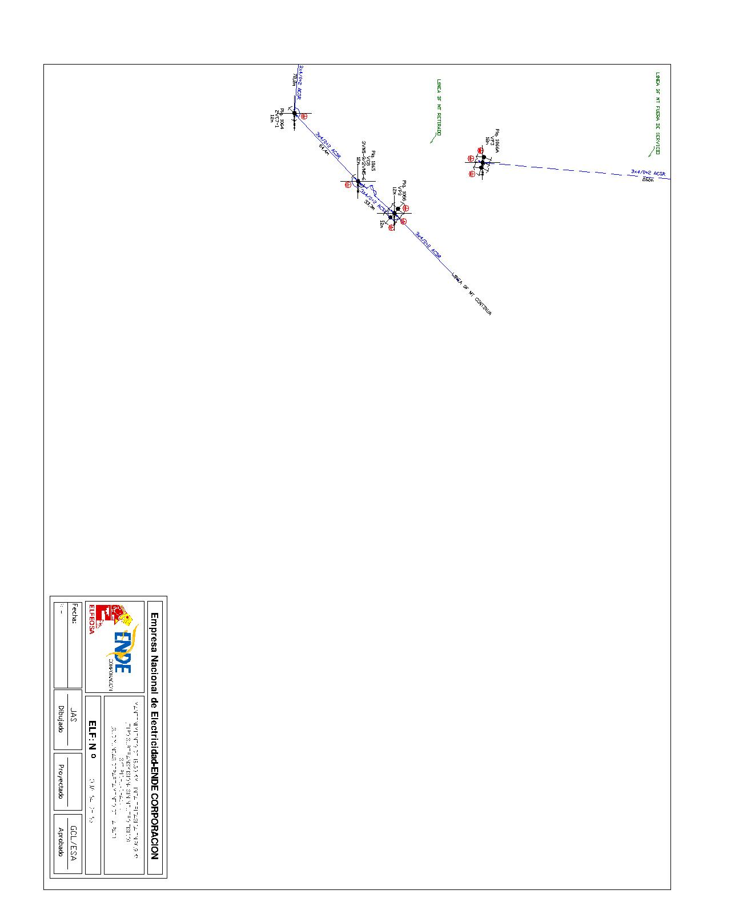

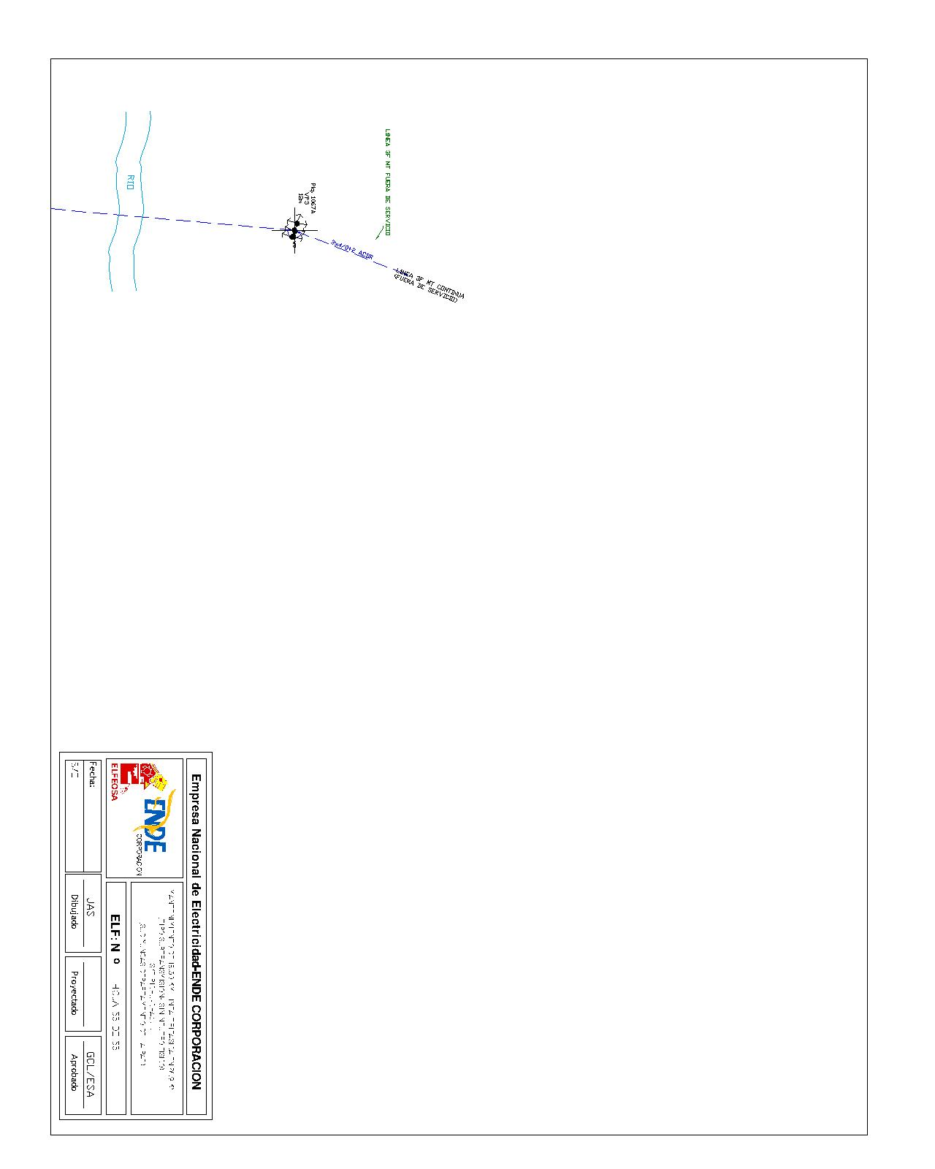

**PARTE IV**

**UNIDADES CONSTRUCTIVAS**

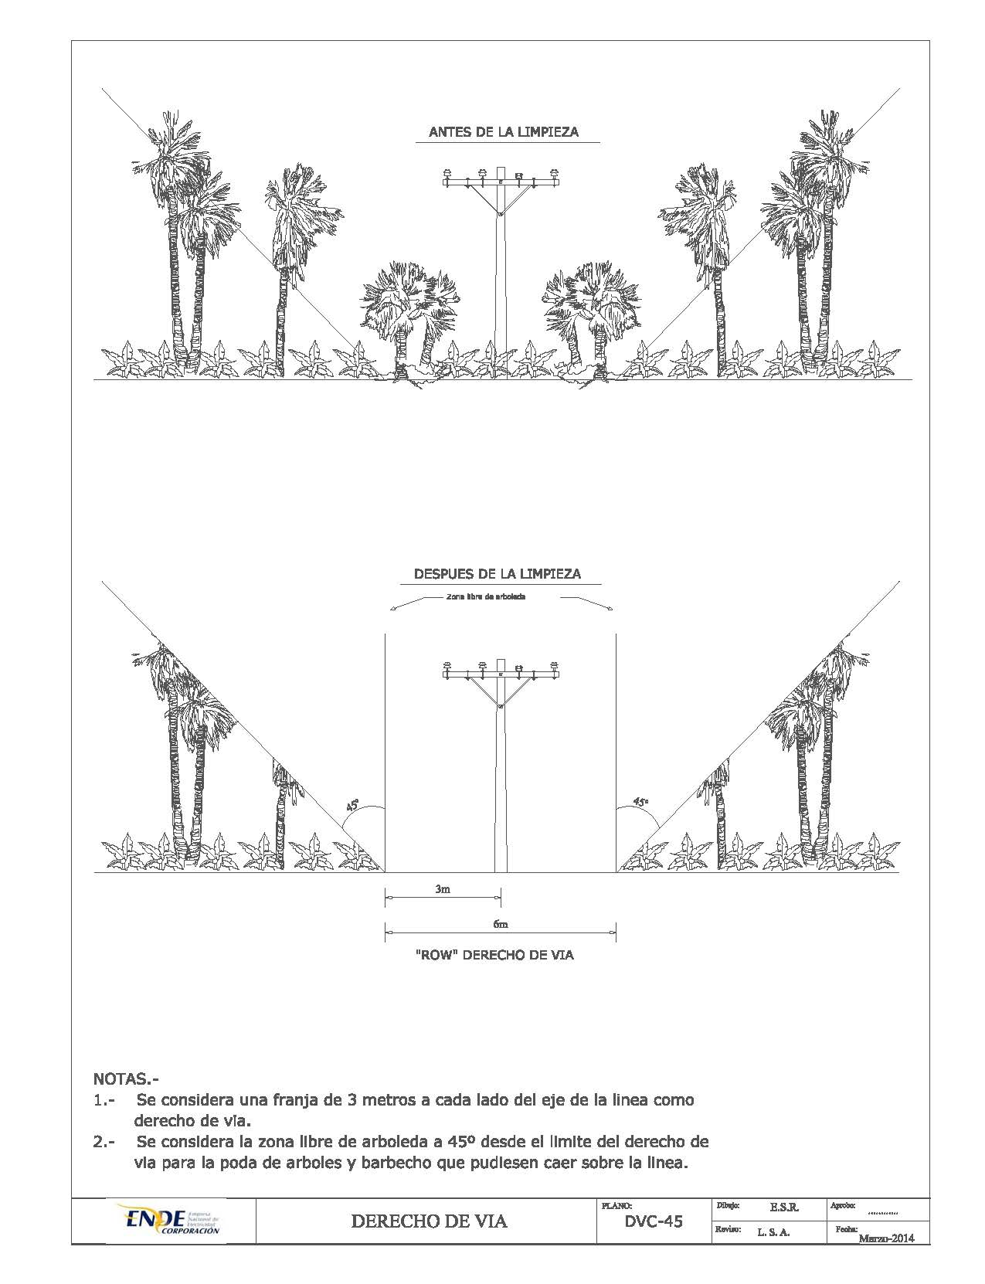

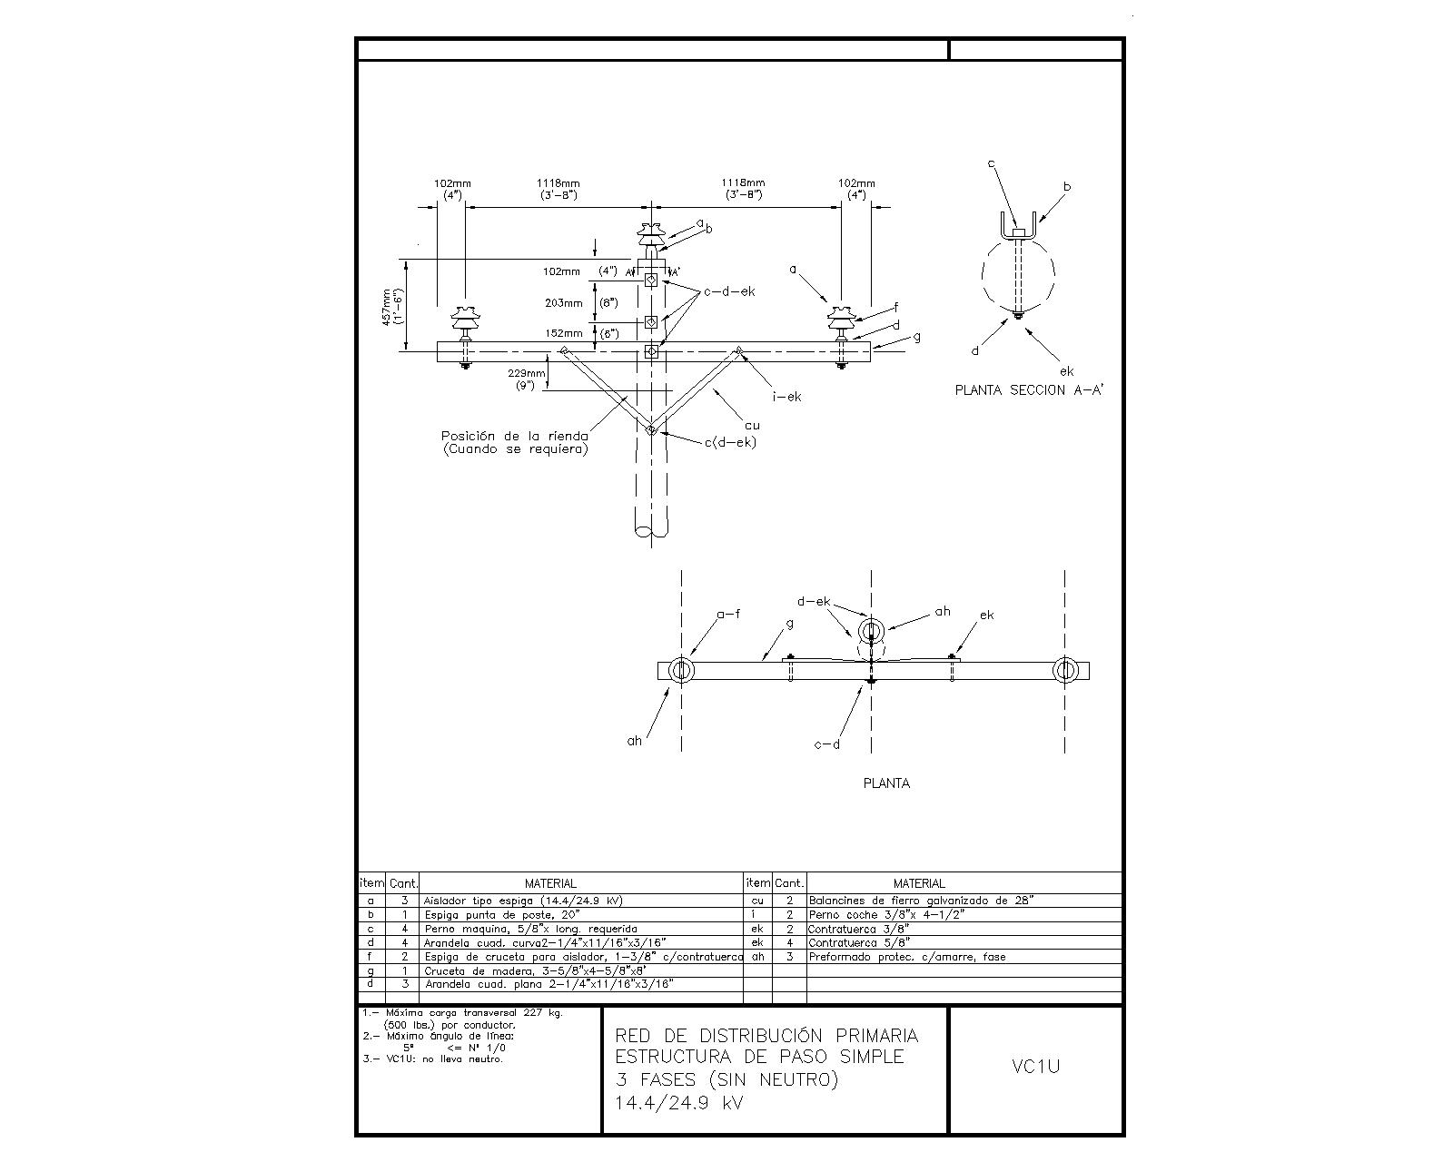

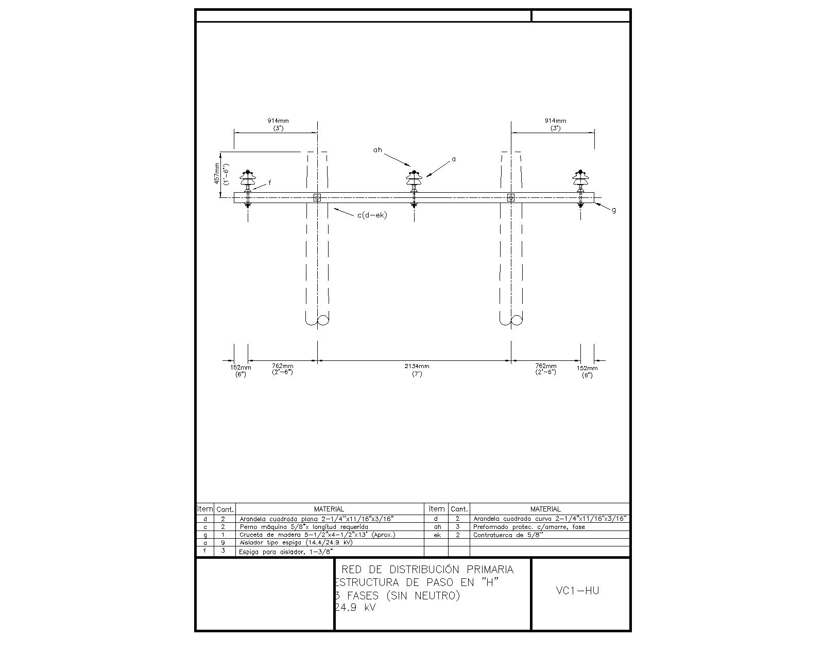

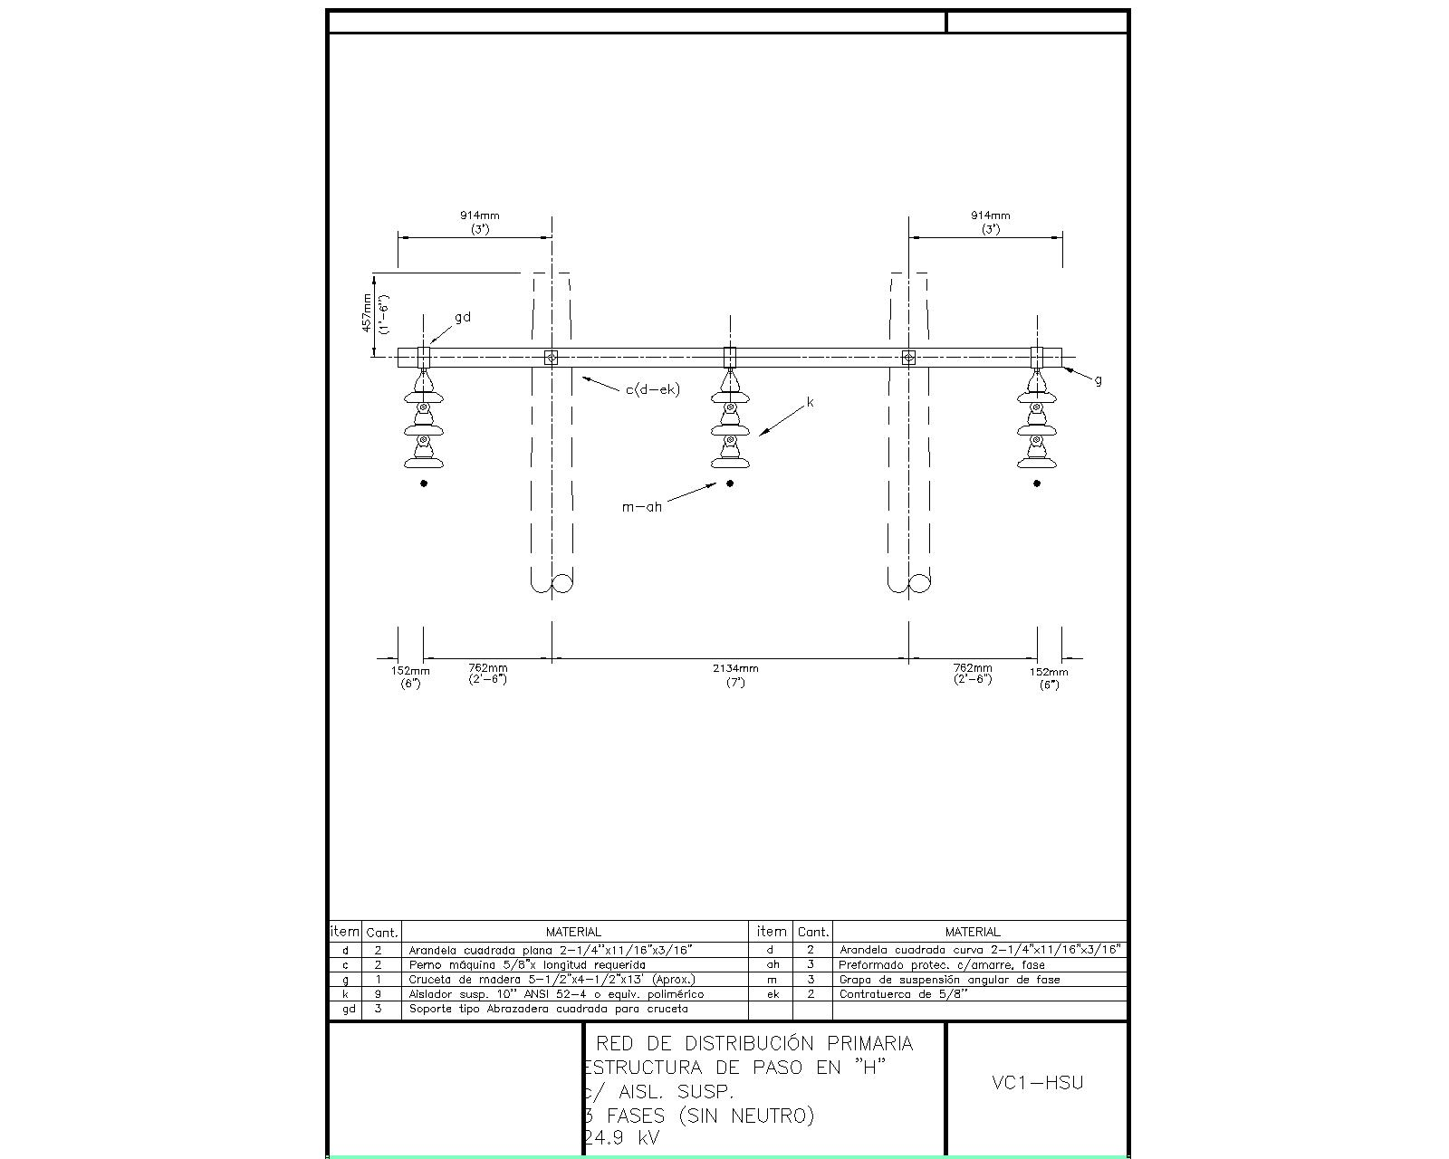

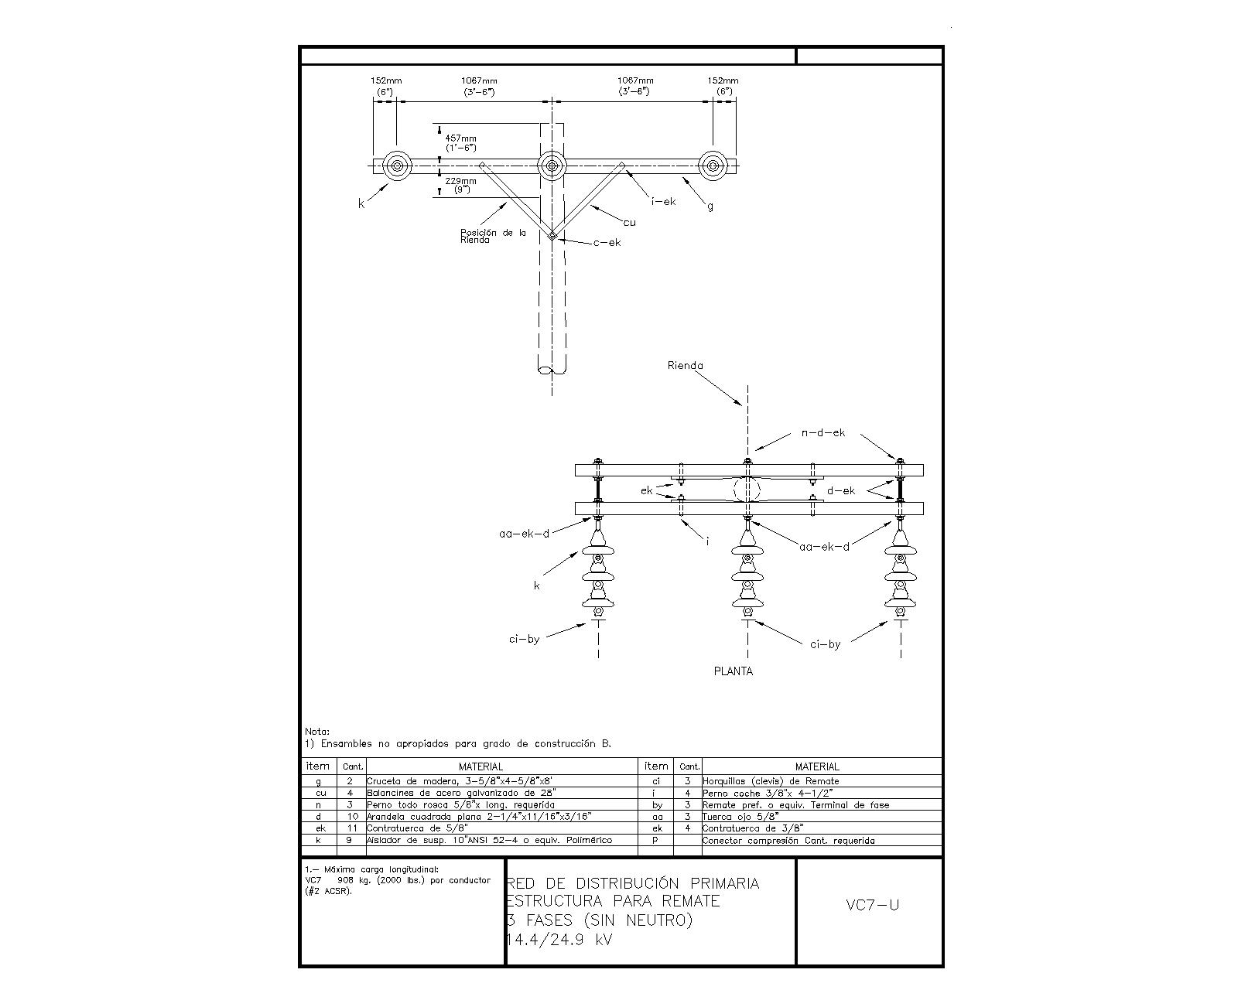

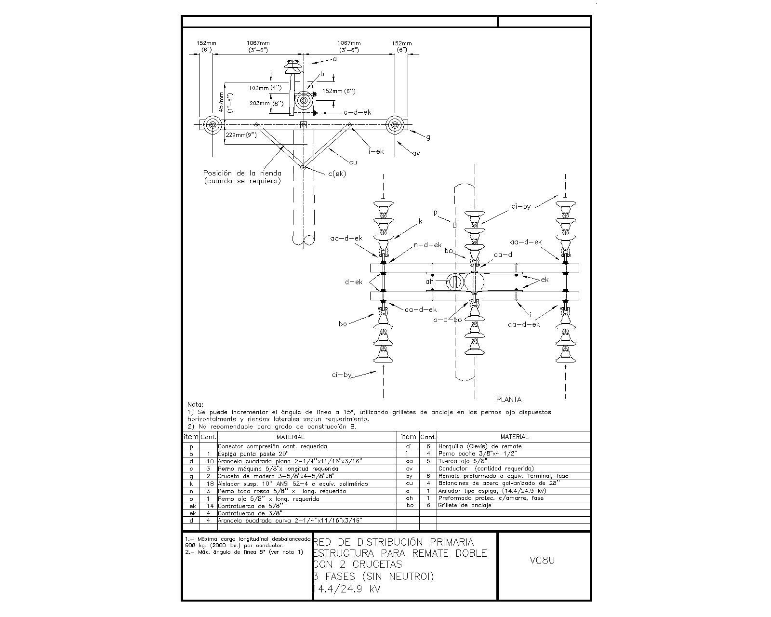

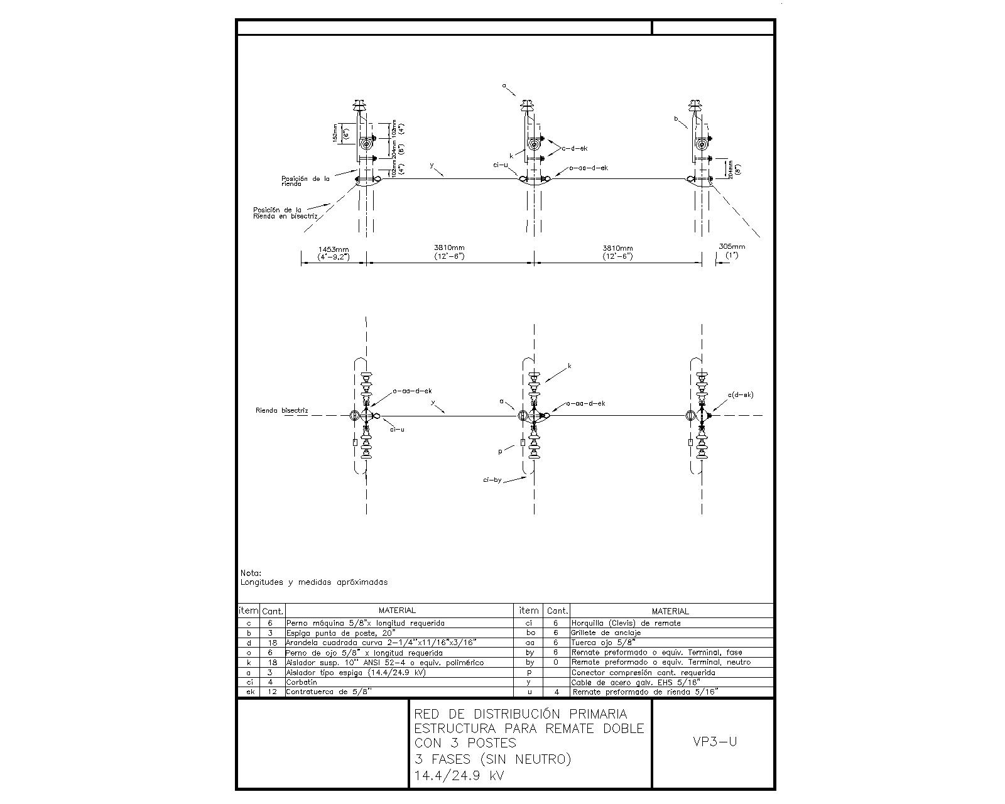

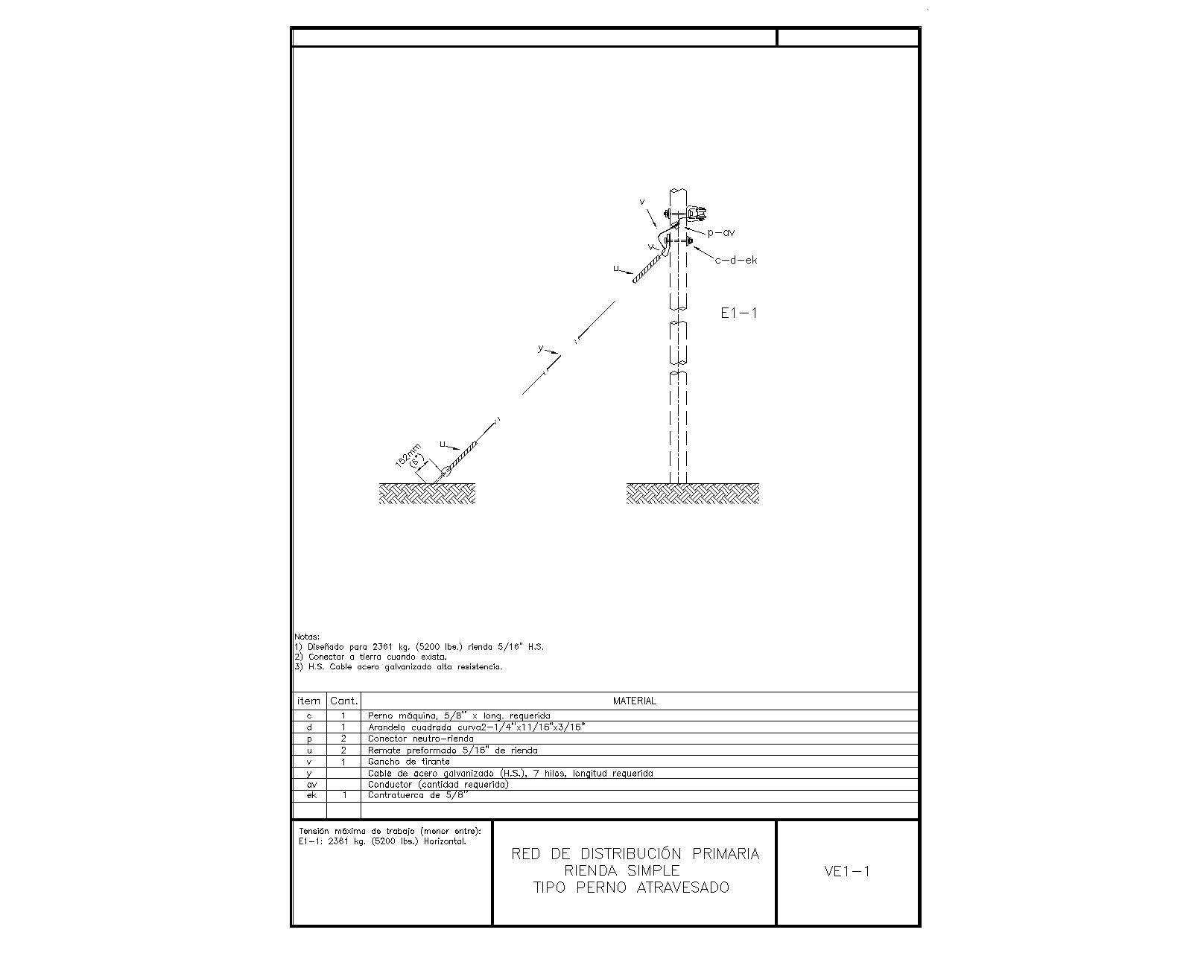

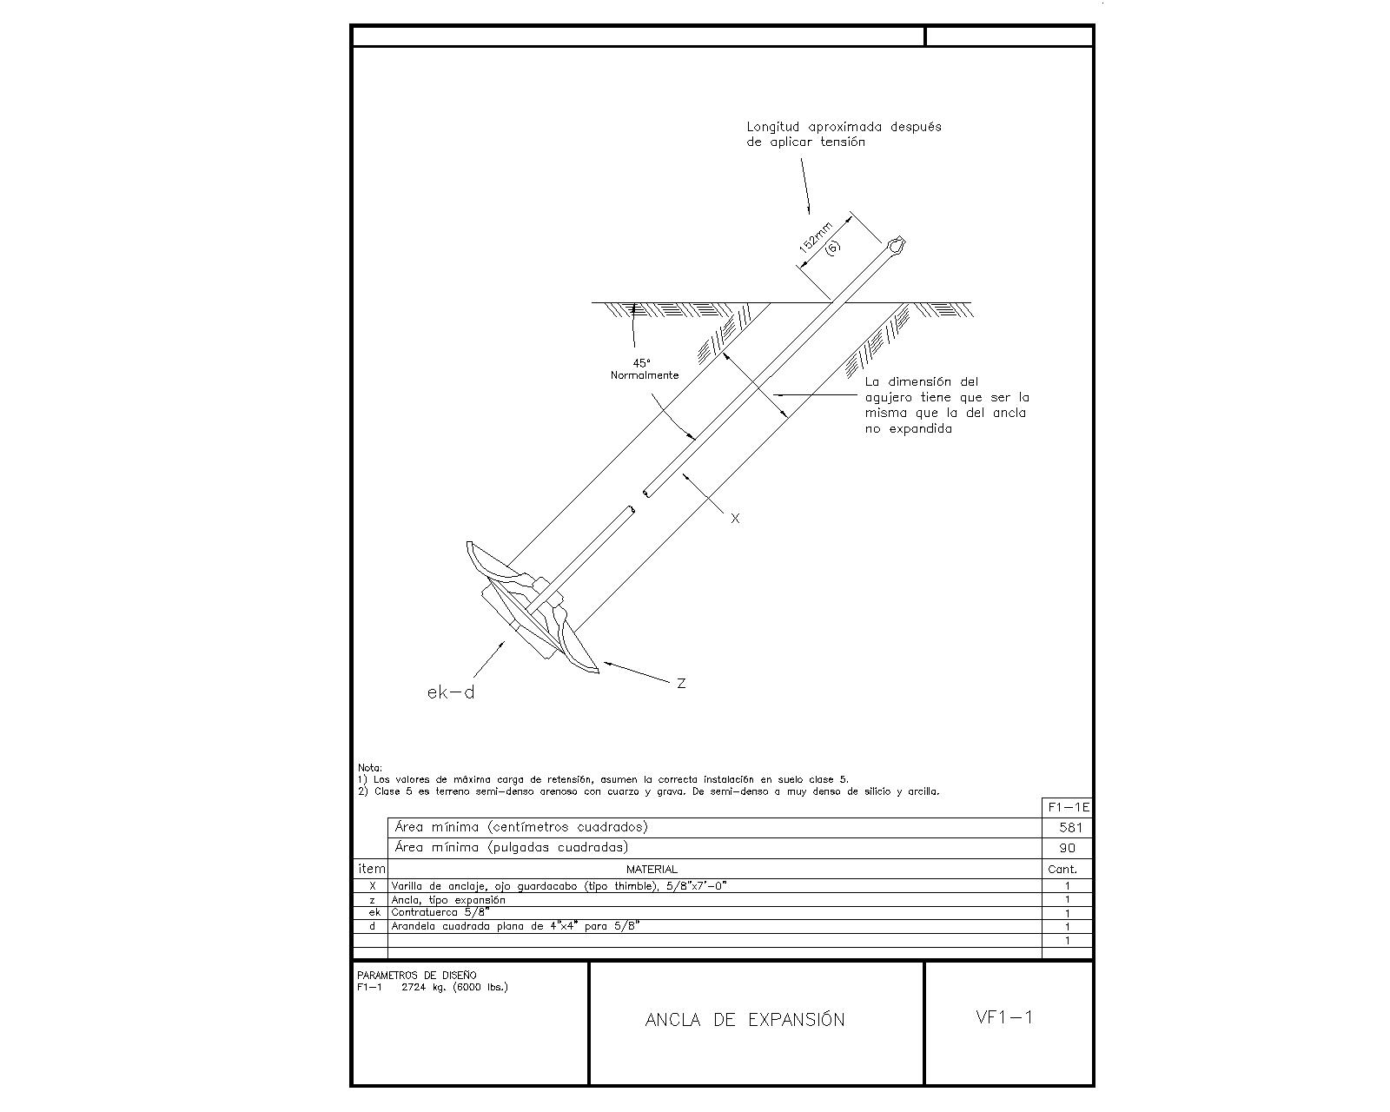

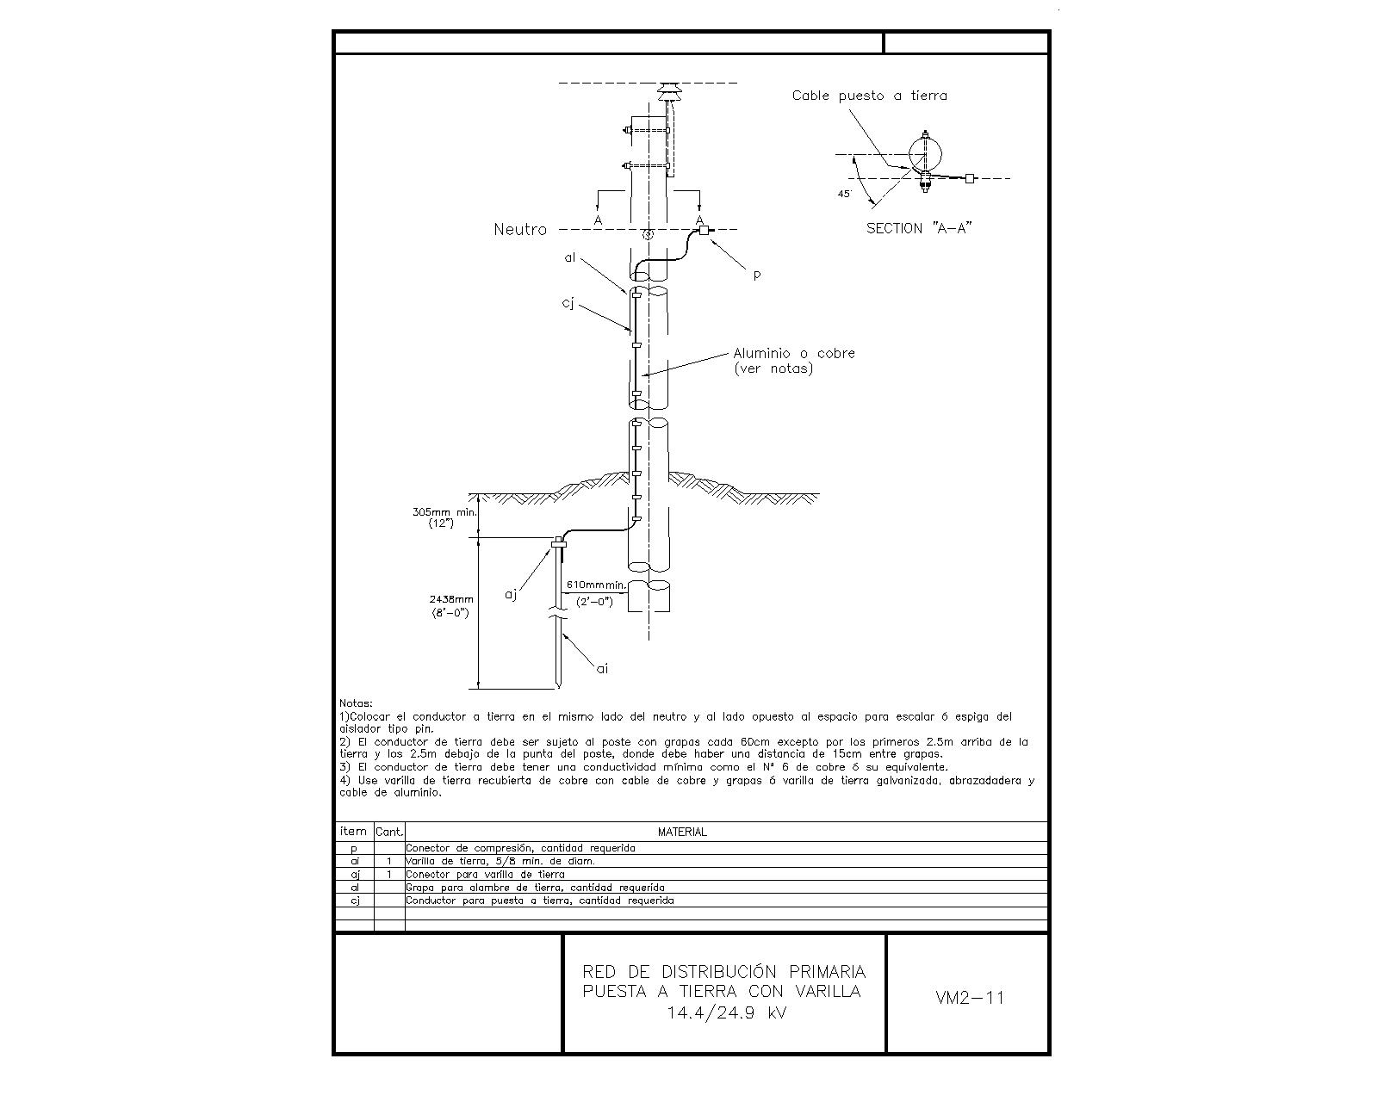

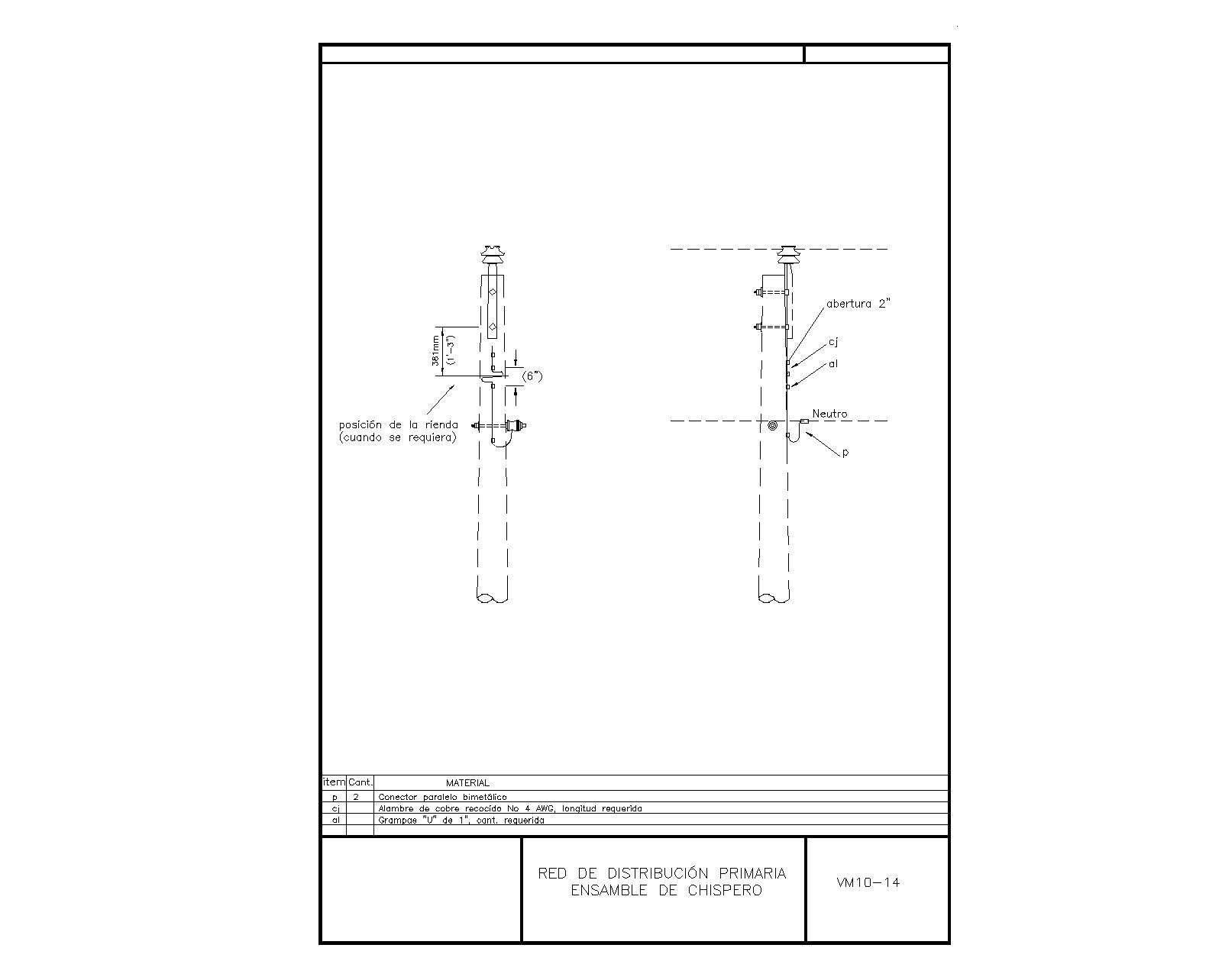

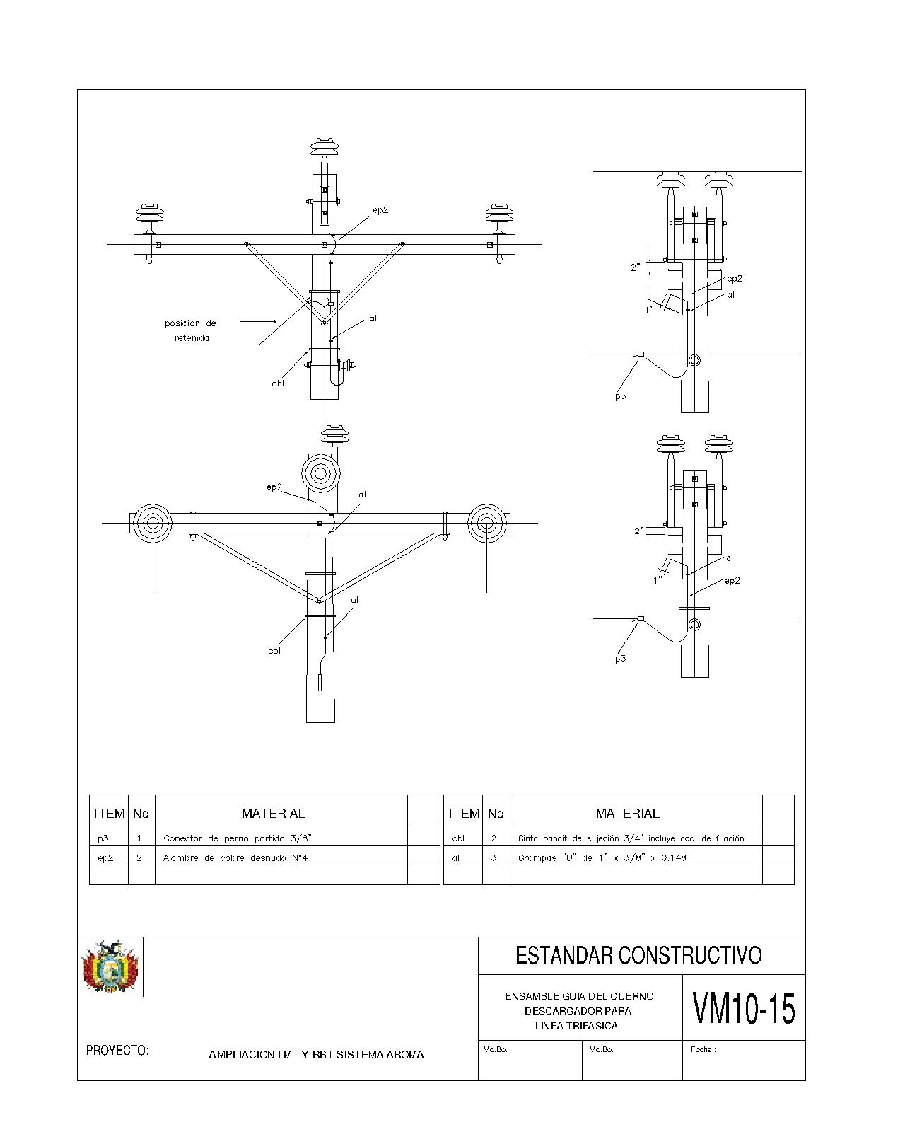

**ANEXO 2**

**FORMULARIOS DE DECLARACIONES JURADAS PARA LA PRESENTACIÓN DE EXPRESIONES DE INTERÉS**

**Documentos Legales y Administrativos**

Formulario A-1 Presentación de Expresiones de Interés

Formulario A-2a Identificación del Proponente para Empresas

Formulario A-2b Identificación del Proponente para Asociaciones Accidentales

Formulario A-2c identificación del proponente para integrantes de la Asociación Accidental

Formulario A-3 Formulario de Experiencia General de la empresa

Formulario A-4 Formulario de Experiencia Específica de la empresa

Formulario A-5 Formulario de Currículum Vitae del Gerente, Superintendente o Residente de la Obra

Formulario A-7 Formulario de Equipo mínimo comprometido para la Obra

Formulario A-8 Formulario de Cronograma de ejecución de obra

**Documentos de la Propuesta Económica**

Formulario B-1 Presupuesto por ítems y general de la obra

Formulario B-2 Análisis de precios unitarios

Formulario B-3 Precios unitarios elementales

**Documento de la Propuesta Técnica**

Formulario C-1 (En base a las Especificaciones Técnicas PUNTO 31)

Formulario C-2 Condiciones Adicionales.

**FORMULARIO A-1**

**PRESENTACIÓN DE PROPUESTA DE EXPRESIONES DE INTERES**

**(Para Empresas o Asociaciones Accidentales)**

|  |  |  |  |  |  |  |  |  |  |  |  |  |  |  |  |  |  |  |  |  |  |  |  |  |  |  |  |  |  |  |  |  |
| --- | --- | --- | --- | --- | --- | --- | --- | --- | --- | --- | --- | --- | --- | --- | --- | --- | --- | --- | --- | --- | --- | --- | --- | --- | --- | --- | --- | --- | --- | --- | --- | --- |
| * **DATOS DEL OBJETO DE LA EXPRESIONES DE INTERES** | | | | | | | | | | | | | | | | | | | | | | | | | | | | | | | | |
|  | | |  | | |  | |  |  |  |  |  |  |  | | |  |  |  |  |  |  |  |  |  | |  |  | |  |  | |
| **SEÑALAR EL OBJETO DE LA EXPRESIONES DE INTERES:** | | | | | | | | | | | | | | | | |  | | | | | | | | | | | | | |  | |
|  | | |  | | |  | |  |  |  |  |  |  |  | | |  |  |  |  |  |  |  |  |  | |  |  | |  |  | |
| * **MONTO Y PLAZO DE VALIDEZ DE LA EXPRESIONES DE INTERES (EN DÍAS CALENDARIO)** | | | | | | | | | | | | | | | | | | | | | | | | | | | | | | | | |
| (El proponente debe registrar el monto por Hito que ofrece por la ejecución de obra) | | | | | | | | | | | | | | | | | | | | | | | | | | | | | | | | |
|  | **DESCRIPCIÓN** |  | | | **MONTO NUMERAL (Bs.)** | | | | | | | | | |  | **MONTO LITERAL** | | | | | | | | | |  | | | **VALIDEZ** | | |  |
|  |  |  | | |  | | | | | | | | | |  |  | | | | | | | | | |  | | |  | | |  |
|  |  |  | | |  | | | | | | | | | |  |  | | | | | | | | | |  | | |  | | |  |
|  | | | | | | | | | | | | | | | | | | | | | | | | | | | | | | | | |
|  | | | |  | | |  | | | | | | | | | | | | | | | | | | | | | | | |  | |

* + - 1. **De las Condiciones del Proceso**

1. Declaro cumplir estrictamente la normativa de la Ley N° 1178, de Administración y Control Gubernamentales, lo establecido en las NB-SABS y el presente TDR.
2. Declaro no tener conflicto de intereses para el presente proceso de Expresiones de Interés.
3. Declaro, que como proponente, no me encuentro en las causales de impedimento, establecidas en el Artículo 43 de las NB-SABS, para participar en el proceso de Expresiones de Interés
4. Declaro y garantizo haber examinado el TDR, y sus enmiendas, si existieran, así como los Formularios para la presentación de las Expresiones de Interés, aceptando sin reservas todas las estipulaciones en dichos documentos y la adhesión al texto del contrato.
5. Declaro respetar el desempeño de los servidores públicos asignados, por la entidad convocante, al proceso de Expresiones de Interés y no incurrir en relacionamiento que no sea a través de medio escrito, salvo en los actos de carácter público y exceptuando las consultas efectuadas al encargado de atender consultas, de manera previa a la presentación de Expresiones de Interés.
6. Declaro la veracidad de toda la información proporcionada y autorizo mediante la presente, para que en caso de ser adjudicado, cualquier persona natural o jurídica, suministre a los representantes autorizados de la entidad convocante, toda la información que requieran para verificar la documentación que presento. En caso de comprobarse falsedad en la misma, la entidad convocante tiene el derecho a descalificar la presente Expresiones de Interés y efectuar las sanciones establecidos en el presente TDR sin perjuicio de lo dispuesto en normativa específica.
7. Declaro la autenticidad de las garantías presentadas en el proceso de Expresiones de Interés, autorizando su verificación en las instancias correspondientes.
8. Declaro haber realizado la Inspección Previa.(*Cuando corresponda*)
9. Comprometo mi inscripción en el Registro Único de Proveedores del estado (RUPE), una vez presentada mi Expresión de Interés a la Entidad Convocante (Excepto aquellos PROPONENTES DE EXPRESIONES DE INTERES que ya se encuentren inscritos en el RUPE).
10. Me comprometo a denunciar por escrito, ante la MAE de la entidad convocante, cualquier tipo de presión o intento de extorsión de parte de los servidores públicos de la entidad convocante o de otras personas, para que se asuman las acciones legales y administrativas correspondientes.
11. Acepto a sola firma de este documento que todos los Formularios presentados se tienen por suscritos, excepto el Formulario A-5 y Formulario A-6, los cuales deben estar firmados por los profesionales propuestos.
12. Declaro que el personal clave propuesto en el Formulario A-5 y Formulario A-6 se encuentra inscrito en los Registros que prevé la normativa vigente (cuando corresponda) y que éste no está considerado como personal clave en otras propuestas.
    * + 1. **De la Presentación de Documentos**

En caso de haber sido seleccionado de la etapa previa de las expresiones de interés para realizar la obra, para la suscripción de contrato, me comprometo a presentar la siguiente documentación, en original o fotocopia legalizada, salvo aquella documentación cuya información se encuentre consignada en el Certificado del RUPE, aceptando que el incumplimiento es causal de descalificación de la Expresiones de Interés. En caso de Asociaciones Accidentales, la documentación conjunta a presentar es la señalada en los incisos a), d), h), j), k)

1. Certificado del RUPE que respalde la información declarada en su Expresiones de Interés.
2. Documento de constitución de la empresa, excepto aquellas empresas que se encuentran inscritas en el Registro de Comercio.
3. Matrícula de Comercio actualizada, excepto para proponentes cuya normativa legal inherente a su constitución así lo prevea.
4. Poder General amplio y suficiente del Representante Legal del proponente con facultades para presentar Expresiones de Interés y suscribir contratos, inscrito en el Registro de Comercio, ésta inscripción podrá exceptuarse para otros PROPONENTES cuya normativa legal inherente a su constitución así lo prevea. Aquellas Empresas Unipersonales que no acrediten a un Representante Legal, no deberán presentar este Poder.
5. Certificado de Inscripción en el Padrón Nacional de Contribuyentes (NIT) válida y activa.
6. Declaración Jurada del Pago de Impuestos a las Utilidades de las Empresas, con el sello del Banco, excepto las empresas de reciente creación.
7. Certificado de Solvencia Fiscal, emitido por la Contraloría General del Estado (CGE).
8. Certificado de No Adeudo por Contribuciones al Seguro Social Obligatorio de Largo Plazo y al Sistema Integral de Pensiones.
9. Garantía de Cumplimiento de Contrato equivalente al siete por ciento (7%) del monto del contrato. En el caso de Asociaciones Accidentales esta garantía podrá ser presentada por una o más empresas que conforman la Asociación, siempre y cuando cumpla con las características de renovable, irrevocable y de ejecución inmediata; emitida a nombre de la Entidad.
10. Certificados/Documentos que acrediten la Experiencia General y Específica de la Empresa.
11. Certificados/Documentos que acrediten la Experiencia General y Específica del Personal Clave.

***(Firma del proponente)***

***(Nombre completo del proponente)***

**FORMULARIO A-2a**

**IDENTIFICACIÓN DEL PROPONENTE**

**(Para Empresas)**

|  |  |  |  |  |  |  |  |  |  |  |  |  |  |  |  |  |  |  |  |  |  |  |  |  |  |  |  |  |  |  |
| --- | --- | --- | --- | --- | --- | --- | --- | --- | --- | --- | --- | --- | --- | --- | --- | --- | --- | --- | --- | --- | --- | --- | --- | --- | --- | --- | --- | --- | --- | --- |
| * + 1. **DATOS GENERALES DEL PROPONENTE** | | | | | | | | | | | | | | | | | | | | | | | | | | | | | | |
|  |  |  |  |  |  |  |  |  |  |  |  | |  | |  |  |  |  | |  |  |  |  |  |  |  |  |  |  |  |
| **Nombre del proponente o Razón Social:** | | | | | | | | |  | | | | | | | | | | | | | | | | | | | | |  |
|  |  |  |  |  |  |  |  |  |  |  |  | |  | |  |  |  |  | |  |  |  |  |  |  |  |  |  |  |  |
| **Tipo de Proponente:** | | | | | | | |  | Empresa Nacional | | | | | |  | Empresa Extranjera | | | | | |  | Otro: *(Señalar)* | | | | | | |  |
|  |  |  |  |  |  |  |  |  |  |  |  | |  | |  |  |  |  | |  |  |  |  |  |  |  |  |  |  |  |
|  |  |  |  |  |  |  |  | *País* | | |  | | *Ciudad* | | | | |  | |  | *Dirección* | | | | | | |  |  |  |
| **Domicilio Principal:** | | | | | | | |  | | |  | |  | | | | |  | |  |  | | | | | | |  |  |  |
|  |  |  |  |  |  |  |  |  |  |  |  | |  | |  |  |  |  | |  |  |  |  |  |  |  |  |  |  |  |
| **Teléfonos:** | | | | | | | |  | | | | | | | | | | | | |  |  |  |  |  |  |  |  |  |  |
|  |  |  |  |  |  |  |  |  |  |  |  | |  | |  |  |  |  | |  |  |  |  |  |  |  |  |  |  |  |
| **Número de Identificación Tributaria:** *(Valido y Activo)* | | | | | | | | | *NIT* | | | | | | |  |  | | | | | | | | | | | |  |  |
|  |  | | |  |  | | | |  |  | | |  |  |
|  | | | | | | |  |  | | |  |  | | | |  |  | | |  |  |
|  | | | | | | |  | | | |  | |  | |  | | | | | | | | |  |  |  |  |  |  |  |
| **Matricula de Comercio:**  *(Actualizada)* | | | | | | | *Número de Matricula* | | | | | |  | | *Fecha de inscripción* | | | | | | | | |  |  |  |  |  |  |  |
|  | | *(Día* | |  | *Mes* | | |  | *Año)* | |  |  |  |  |  |  |  |
|  | | | | | |  | |  | |  |  | | |  |  | |  |  |  |  |  |  |  |
|  |  |  |  |  |  |  |  |  |  |  |  | |  | |  |  |  |  | |  |  |  |  |  |  |  |  |  |  |  |
| * + 1. **DATOS COMPLEMENTARIOS DEL PROPONENTE** | | | | | | | | | | | | | | | | | | | | | | | | | | | | | | |
|  |  |  |  |  |  |  |  |  |  |  |  | |  | |  |  |  |  | |  |  |  |  |  |  |  |  |  |  |  |
|  |  |  |  |  |  |  |  | Apellido Paterno | | | | |  | | Apellido Materno | | | | |  | *Nombre(s)* | | | | | | | |  |  |
| **Nombre del Representante Legal** | | | | | | | **:** |  | | | | |  | |  | | | | |  |  | | | | | | | |  |  |
|  |  |  |  |  |  |  |  | *Número* | | | | | | | |  |  |  | |  |  |  |  |  |  |  |  |  |  |  |
| **Cédula de Identidad del Representante Legal** | | | | | | | **:** |  | | | | | | | |  |  |  | |  |  |  |  |  |  |  |  |  |  |  |
|  |  |  |  |  |  |  |  | *Número de Testimonio* | | |  | | *Lugar de emisión* | | | | | | |  | *Fecha de Expedición* | | | | | | | |  |  |
|  |  |  |  |  |  |  |  |  | |  | *(Día* | |  | *Mes* | |  | *Año)* | |  |  |
| **Poder del Representante Legal** | | | | | | | **:** |  | | |  | |  | | | | | | |  |  | |  |  | |  |  | |  |  |
|  |  | | | | | | | | | | | | | | | | | | | | | | | | | | | | | |
| Declaro en calidad de Representante Legal contar con un poder general amplio y suficiente con facultades para presentar Expresiones de Interes y suscribir Contrato***(Suprimir este texto cuando el proponente sea una empresa unipersonal y éste no acredite a un Representante Legal).***  *Declaro que el Poder del Representante Legal se encuentra inscrito en el Registro de Comercio (Suprimir este texto cuando por la naturaleza jurídica del proponente no se requiera la inscripción en el Registro de Comercio de Bolivia y cuando el proponente sea una empresa unipersonal y éste no acredite un Representante Legal)* | | | | | | | | | | | | | | | | | | | | | | | | | | | | | | |
| * + 1. **MARGEN DE PREFERENCIA** | | | | | | | | | | | | | | | | | | | | | | | | | | | | | | |
|  | | | | | | | | | | | | | | | | | | | | | | | | | | | | | | |
| Solicito la aplicación del siguiente margen de preferencia | | | | | | | | | | | |  | | Empresa constructora con socios bolivianos cuya participación de acciones es igual o mayor al cincuenta y uno por ciento (51%) | | | | | | | | | | | | | | | | |
|  | | | | | | | | | | | | | | | | | | | | | | | | | | | | | | |
| *El no marcado de la casillase entenderá como la no solicitud del margen de preferencia.* | | | | | | | | | | | | | | | | | | | | | | | | | | | | | | |
|  | | | | | | | | | | | | | | | | | | | | | | | | | | | | | | |
| * + 1. **INFORMACIÓN SOBRE NOTIFICACIONES** | | | | | | | | | | | | | | | | | | | | | | | | | | | | | | |
|  |  |  |  |  |  |  |  |  |  |  |  | |  | |  |  |  |  | |  |  |  |  |  |  |  |  |  |  |  |
| **Solicito que las notificaciones me sean remitidas vía:** | | | | | | | | | **Fax:** | | | | | | | | | |  | | | | | | | | | | |  |
|  |  |  | |  | |  |  |  |  | |  |  |  |  |  |  |  |  |  |  |  |
| **Correo Electrónico:** | | | | | | | | | |  | | | | | | | | | | |  |
|  |  |  |  |  | | | | |  | |  | |  | |  |  |  |  | |  |  |  |  |  |  |  |  |  |  |  |

***(Firma del Profesional Propuesto)***

***(Nombre completo del Profesional Propuesto)***

**FORMULARIO A-2b**

**IDENTIFICACIÓN DEL PROPONENTE**

**(Para Asociaciones Accidentales)**

|  |  |  |  |  |  |  |  |  |  |  |  |  |  |  |  |  |  |  |  |  |  |  |
| --- | --- | --- | --- | --- | --- | --- | --- | --- | --- | --- | --- | --- | --- | --- | --- | --- | --- | --- | --- | --- | --- | --- |
| 1. **DATOS GENERALES DE LA ASOCIACIÓN ACCIDENTAL** | | | | | | | | | | | | | | | | | | | | | | |
|  | |  |  |  |  | |  | |  |  |  |  |  |  |  |  | | |  |  |  | |
| **Denominación de la Asociación Accidental** | | **:** |  | | | | | | | | | | | | | | | | | |  | |
|  | |  |  |  |  | |  | |  |  |  |  |  |  |  |  | | |  |  |  | |
| **Asociados** | | **:** | **#** |  | **Nombre del Asociado** | | | | | | | | | | | |  | | **% de Participación** | |  | |
|  | |  |  |  |  | |  | |  |  |  |  |  |  |  |  | | |  |  |  | |
|  | |  | 1 |  |  | | | | | | | | | | | | |  |  | |  | |
|  | |  |  |  |  | | | | | | | | | | | | |  |  | |  | |
|  | |  | 2 |  |  | | | | | | | | | | | | |  |  | |  | |
|  | |  |  |  |  | | | | | | | | | | | | |  |  | |  | |
|  | |  | 3 |  |  | | | | | | | | | | | | |  |  | |  | |
|  | |  | ***Número de Testimonio*** | | | |  | | ***Lugar*** | | |  |  | ***Fecha de Expedición*** | | | | | | |  | |
|  | |  |  | |  |  | ***(Día*** |  | ***mes*** | | |  | ***Año)*** |  | |
| **Testimonio de contrato** | | **:** |  | | | |  | |  | | | |  |  |  |  | | |  |  |  | |
|  | |  |  |  |  | |  | |  |  |  |  |  |  |  |  | | |  |  |  | |
| **Nombre de la Empresa Líder** | | **:** |  | | | | | | | | | | | | | | | |  |  |  | |
|  | |  |  |  |  | |  | |  |  |  |  |  |  |  |  | | |  |  |  | |
| 1. **DATOS DE CONTACTO DE LA EMPRESA LÍDER** | | | | | | | | | | | | | | | | | | | | | | |
|  | |  |  |  |  | |  | |  |  |  |  |  |  |  |  | | |  |  |  | |
| **País** | | **:** |  | | | | | | |  | **Ciudad :** | | |  | | | | | | |  | |
|  | |  |  |  |  | |  | |  |  |  |  |  |  |  |  | | |  |  |  | |
| **Dirección Principal** | | **:** |  | | | | | | | | | | | | | | | | | |  | |
|  | |  |  |  |  | |  | |  |  |  |  |  |  |  |  | | |  |  |  | |
| **Teléfonos** | | **:** |  | | | | | | |  | **Fax :** | |  | | | | | | | |  | |
|  | |  |  |  |  | |  | |  |  |  |  |  |  |  |  | | |  |  |  | |
|  | |  |  |  |  | |  | |  |  |  |  |  |  |  |  | | |  |  |  | |
| **Correo electrónico** | | **:** |  | | | | | | | | | | | | | | | | | |  | |
|  | |  |  |  |  | |  | |  |  |  |  |  |  |  |  | | |  |  |  | |
| 1. **DOMICILIO DEL PROPONENTE A EFECTOS DE NOTIFICACIÓN** | | | | | | | | | | | | | | | | | | | | | | |
|  | |  |  |  |  | |  | |  |  |  |  |  |  |  |  | | |  |  |  | |
| **Domicilio de notificación** | | **:** |  | a) Vía correo electrónico | | | | | | |  | | | | | | | | | |  | |
|  |  |  | |  | |  |  |  |  |  |  |  |  | | |  |  |  | |
|  | b) Vía fax al número | | | | | | |  | | | | | | | | | |  | |
|  | |  |  |  |  | |  | |  |  |  |  |  |  |  |  | | |  |  |  | |
| 1. **INFORMACIÓN DEL REPRESENTANTE LEGAL DE LA ASOCIACIÓN ACCIDENTAL** | | | | | | | | | | | | | | | | | | | | | | |
|  | |  |  |  |  | |  | |  |  |  |  |  |  |  |  | | |  |  |  | |
|  | |  | *Paterno* | | | |  | | *Materno* | |  | *Nombre(s)* | | | | | | | | |  | |
| **Nombre del Representante Legal** | | **:** |  | | | |  | |  | |  |  | | | | | | | | |  | |
|  | |  |  |  |  | |  | |  |  |  |  |  |  |  |  | | |  |  |  | |
|  | |  | *Número* | | | | | | |  |  |  |  |  |  |  | | |  |  |  | |
| **Cédula de Identidaddel Representante Legal** | | **:** |  | | | | | | | |  |  |  |  |  |  | | |  |  |  | |
|  | |  | *Número de Testimonio* | | | |  | | *Lugar* | |  |  |  | *Fecha de Expedición* | | | | | | |  | |
|  | |  |  | |  |  |  | *(Día* |  | *mes* | | |  | *Año)* |  | |
| **Poder del representante legal** | | **:** |  | | | |  | |  | |  |  |  |  |  |  | | |  |  |  | |
|  | |  |  |  |  | |  | |  |  |  |  |  |  |  |  | | |  |  |  | |
| **Dirección del Representante Legal** | | **:** |  | | | | | | | | | | | | |  | | |  |  |  | |
|  | |  |  |  |  | |  | |  |  |  |  |  |  |  |  | | |  |  |  | |
| **Teléfonos** | | **:** |  | | | | | | |  | **Fax :** | | |  | | | | | | |  | |
|  | |  |  |  |  | |  | |  |  |  |  |  |  |  |  | | |  |  |  | |
| **Correo electrónico** | | **:** |  | | | | | | | | | | | | |  | | |  |  |  | |
|  | |  |  |  |  | |  | |  |  |  |  |  |  |  |  | | |  |  |  | |
| Declaro en calidad de Representante Legal contar con un poder general amplio y suficiente con facultades para presentar Expresiones de Interess y suscribir Contrato | | | | | | | | | | | | | | | | | | | | | | |
| 1. **MARGEN DE PREFERENCIA** | | | | | | | | | | | | | | | | | | | | |
|  | | | | | | | | | | | | | | | | | | | | |
| Solicito la aplicación del siguiente margen de preferencia | | | | |  | | Asociación accidental de empresas constructoras cuyos asociados bolivianos tengan una participación igual o mayor al cincuenta y uno por ciento (51%) | | | | | | | | | | | | | |
|  | | | | | | | | | | | | | | | | | | | | |
| *El no marcado de la casillase entenderá como la no solicitud del margen de preferencia.* | | | | | | | | | | | | | | | | | | | | |
|  | | | | | | | | | | | | | | | | | | | | |
| 1. **EMPRESAS INTEGRANTES DE LA ASOCIACIÓN** | | | | | | | | | | | | | | | | | | | | | | |
| Cada integrante de la Asociación Accidental deberá llenar el Formato para identificación de integrantes de Asociaciones Accidentales que se encuentra a continuación (Formulario A-2c) | | | | | | | | | | | | | | | | | | | | | | |

***(Firma del Profesional Propuesto)***

***(Nombre completo del Profesional Propuesto)***

**FORMULARIO A-2c**

**IDENTIFICACIÓN DEL PROPONENTE PARA INTEGRANTES DE LA ASOCIACIÓN ACCIDENTAL**

|  |  |  |  |  |  |  |  |  |  |  |  |  |  |  |  |  |  |  |  |  |  |  |  |  |  |  |  |
| --- | --- | --- | --- | --- | --- | --- | --- | --- | --- | --- | --- | --- | --- | --- | --- | --- | --- | --- | --- | --- | --- | --- | --- | --- | --- | --- | --- |
| **1.     DATOS GENERALES DEL PROPONENTE** | | | | | | | | | | | | | | | | | | | | | | | | | | | |
|  |  |  |  |  |  |  |  |  |  |  |  |  |  |  |  |  |  |  |  |  |  |  |  |  |  |  |  |
| **Nombre del proponente o Razón Social:** | | | | | | | | |  | | | | | | | | | | | | | | | | | |  |
|  |  |  |  |  |  |  |  |  |  |  |  |  |  |  |  |  |  |  |  |  |  |  |  |  |  |  |  |
| **Número de Identificación Tributaria:** *(Valido y Activo)* | | | | | | | | | *NIT* | | | | |  |  | | | | | | | | | | |  |  |
|  |  | |  |  | | | |  |  | | |  |  |
|  | | | | |  |  | | | | | | | | | | |  |  |
| **Matricula de Comercio:**  *(Actualizado)* | | | | | | | *Número de Matricula* | | | |  |  | *Fecha de expedición* | | | | | | | |  |  |  |  |  |  |  |
|  |  | *(Día* | |  | *Mes* | |  | *Año)* | |  |  |  |  |  |  |  |
|  | | | |  |  |  | |  |  | |  |  | |  |  |  |  |  |  |  |
|  |  |  |  |  |  |  |  |  |  |  |  |  |  |  |  |  |  |  |  |  |  |  |  |  |  |  |  |
| **2.     DATOS COMPLEMENTARIOS DEL PROPONENTE** | | | | | | | | | | | | | | | | | | | | | | | | | | | |
|  |  |  |  |  |  |  |  |  |  |  |  |  |  |  |  |  |  |  |  |  |  |  |  |  |  |  |  |
|  |  |  |  |  |  |  |  | Apellido Paterno | | | |  | Apellido Materno | | | |  | *Nombre(s)* | | | | | | | |  |  |
| **Nombre del Representante Legal** | | | | | | | **:** |  | | | |  |  | | | |  |  | | | | | | | |  |  |
|  |  |  |  |  |  |  |  | *Número* | | | | | |  |  |  |  |  |  |  |  |  |  |  |  |  |  |
| **Cédula de Identidad del Representante Legal** | | | | | | | **:** |  | | | | | |  |  |  |  |  |  |  |  |  |  |  |  |  |  |
|  |  |  |  |  |  |  |  | *Número de Testimonio* | | |  | *Lugar de emisión* | | | | |  | *Fecha de Expedición* | | | | | | | |  |  |
|  |  |  |  |  |  |  |  |  |  | *(Día* | |  | *Mes* | |  | *Año)* | |  |  |
| **Poder del Representante Legal** | | | | | | | **:** |  | | |  |  | | | | |  |  | |  |  | |  |  | |  |  |
|  |  |  |  |  |  |  |  |  |  |  |  |  |  |  |  |  |  |  |  |  |  |  |  |  |  |  |  |

***(Firma del Profesional Propuesto)***

***(Nombre completo del Profesional Propuesto)***

**FORMULARIO A-3**

**EXPERIENCIA GENERAL DE LA EMPRESA**

|  |  |  |  |  |  |  |  |  |  |  |
| --- | --- | --- | --- | --- | --- | --- | --- | --- | --- | --- |
| ***[NOMBRE DELA EMPRESA]*** | | | | | | | | | | |
| **N°** | **Nombre del Contratante / Persona y Dirección de Contacto** | | **Objeto del Contrato**  **(Obras en General)** | **Ubicación** | **Monto final del contrato en Bs. (*)** | **Período de ejecución**  **(Fecha de inicio y finalización)** | **Monto en $u$ (Llenado de uso alternativo)** | **% participación en Asociación (**)** | **Nombre del Socio(s) (***)** | **Profesional Responsable (****)** |
| 1 |  | |  |  |  |  |  |  |  |  |
| 2 |  | |  |  |  |  |  |  |  |  |
| 3 |  | |  |  |  |  |  |  |  |  |
| 4 |  | |  |  |  |  |  |  |  |  |
| 5 |  | |  |  |  |  |  |  |  |  |
| … |  | |  |  |  |  |  |  |  |  |
| N |  | |  |  |  |  |  |  |  |  |
| **TOTAL FACTURADO EN DÓLARES AMERICANOS** (Llenado de uso alternativo) | | | | | |  | | | | |
| **TOTAL FACTURADO EN BOLIVIANOS (*****)** | | | | | |  | | | | |
| * | | Monto a la fecha de Recepción Final de la Obra. | | | | | | | | |
| ** | | Cuando la empresa cuente con experiencia asociada, solo se debe consignar el monto correspondiente a su participación. | | | | | | | | |
| *** | | Si el contrato lo ejecutó asociado, indicar en esta casilla el nombre del o los socios. | | | | | | | | |
| **** | | Indicar el nombre del Profesional Responsable, que desempeñó el cargo de Superintendente/ Residente o Director de Obras o su equivalente. Se puede nombrar a más de un profesional, si así correspondiese. | | | | | | | | |
| ***** | | El monto en bolivianos no necesariamente debe coincidir con el monto en Dólares Americanos. | | | | | | | | |
| **NOTA.-** Toda la información contenida en este formulario es una declaración jurada. En caso de adjudicación el proponente se compromete a presentar el certificado o acta de recepción definitiva de cada una de las obras detalladas, en original o fotocopia legalizada emitida por la entidad contratante. | | | | | | | | | | |

***(Firma del Profesional Propuesto)***

***(Nombre completo del Profesional Propuesto)***

**FORMULARIO A-4**

**EXPERIENCIA ESPECÍFICA DE LA EMPRESA**

|  |  |  |  |  |  |  |  |  |  |  |
| --- | --- | --- | --- | --- | --- | --- | --- | --- | --- | --- |
| ***[NOMBRE DE LA EMPRESA]*** | | | | | | | | | | |
| **N°** | **Nombre del Contratante / Persona y Dirección de Contacto** | | **Objeto del Contrato**  **(Obra similar)** | **Ubicación** | **Monto final del contrato en Bs. (*)** | **Período de ejecución**  **(Fecha de inicio y finalización)** | **Monto en $u$ (Llenado de uso alternativo)** | **% participación en Asociación (**)** | **Nombre del Socio(s) (***)** | **Profesional Responsable (****)** |
| 1 |  | |  |  |  |  |  |  |  |  |
| 2 |  | |  |  |  |  |  |  |  |  |
| 3 |  | |  |  |  |  |  |  |  |  |
| 4 |  | |  |  |  |  |  |  |  |  |
| 5 |  | |  |  |  |  |  |  |  |  |
| … |  | |  |  |  |  |  |  |  |  |
| N |  | |  |  |  |  |  |  |  |  |
| **TOTAL FACTURADO EN DÓLARES AMERICANOS** (Llenado de uso alternativo) | | | | | |  | | | | |
| **TOTAL FACTURADO EN BOLIVIANOS (*****)** | | | | | |  | | | | |
| * | | Monto a la fecha de Recepción Final de la Obra. | | | | | | | | |
| ** | | Cuando la empresa cuente con experiencia asociada, solo se debe consignar el monto correspondiente a su participación. | | | | | | | | |
| *** | | Si el contrato lo ejecutó asociado, indicar en esta casilla el nombre del o los socios. | | | | | | | | |
| **** | | Indicar el nombre del Profesional Responsable, que desempeñó el cargo de Superintendente/ Residente o Director de Obras o su equivalente. Se puede nombrar a más de un profesional, si así correspondiese. | | | | | | | | |
| ***** | | El monto en bolivianos no necesariamente debe coincidir con el monto en Dólares Americanos. | | | | | | | | |
| **NOTA.-** Toda la información contenida en este formulario es una declaración jurada. En caso de adjudicación el proponente se compromete a presentar el certificado o acta de recepción definitiva de cada una de las obras detalladas, en original o fotocopia legalizada emitida por la entidad contratante. | | | | | | | | | | |

***(Firma del Profesional Propuesto)***

***(Nombre completo del Profesional Propuesto)***

**FORMULARIO A-5**

**CURRICULUM VITAE, EXPERIENCIA GENERAL Y ESPECIFICA DEL GERENTE, SUPERINTENDENTE, DIRECTOR DE OBRA O RESIDENTE DE OBRA (*lo que corresponda*)**

|  |  |  |  |  |  |  |  |  |  |  |
| --- | --- | --- | --- | --- | --- | --- | --- | --- | --- | --- |
| **DATOS GENERALES** | | | | | | | | | | |
|  |  |  |  | | | | | | | |
|  |  |  | *Paterno* | |  | *Materno* |  | *Nombre(s)* | |  |
| **Nombre Completo** | **:** |  |  | |  |  |  |  | |  |
|  |  |  |  | | | | | | | |
|  |  |  | *Número* | |  | *Lugar de Expedición* |  | |  | |
| **Cédula de Identidad** | **:** |  |  | |  |  |  | | | |
|  |  |  |  | | | | | | | |
| **Edad** | **:** |  |  | |  | | | | | |
|  |  |  |  | | | | | | | |
| **Nacionalidad** | **:** |  |  | |  | | | | | |
|  |  |  |  | | | | | | | |
| **Profesión** | **:** |  |  | | | | | | |  |
|  |  |  |  | | | | | | | |
| **Número de Registro Profesional** | **:** |  |  |  | | | | | | |
|  |  |  |  | | | | | | | |

|  |  |  |  |  |  |  |
| --- | --- | --- | --- | --- | --- | --- |
| **EXPERIENCIA GENERAL** | | | | | | |
| **N°** | **EMPRESA / ENTIDAD** | **OBJETO DE LA OBRA** | **MONTO DE LA OBRA (Bs.)** | **CARGO** | **FECHA (Mes / Año)** | |
| **DESDE** | **HASTA** |
| 1 |  |  |  |  |  |  |
| 2 |  |  |  |  |  |  |
| 3 |  |  |  |  |  |  |
| 4 |  |  |  |  |  |  |
| … |  |  |  |  |  |  |
| N |  |  |  |  |  |  |

|  |  |  |  |  |  |  |
| --- | --- | --- | --- | --- | --- | --- |
| **EXPERIENCIA ESPECÍFICA** | | | | | | |
| **N°** | **EMPRESA / ENTIDAD** | **OBJETO DE LA OBRA**  **(Criterio de Obra Similar)** | **MONTO DE LA OBRA (Bs.)** | **CARGO** | **FECHA (Mes / Año)** | | |
| **DESDE** | **HASTA** | |
| 1 |  |  |  |  |  |  | |
| 2 |  |  |  |  |  |  | |
| 3 |  |  |  |  |  |  | |
| 4 |  |  |  |  |  |  | |
| … |  |  |  |  |  |  | |
| N |  |  |  |  |  |  | |

|  |
| --- |
| **DECLARACIÓN JURADA** |
| Yo, ***[Nombre completo de la Persona]*** con C.I. N° ***[Número de documento de identificación],*** de nacionalidad ***[Nacionalidad]*** me comprometo a prestar mis servicios profesionales para desempeñar la función de ***[Cargo en la Obra]***, únicamente con la empresa ***[Nombre de la empresa]***, en caso que dicha empresa suscriba el contrato para la construcción de ***[Objeto de la Propuestas]*** con la entidad ***[Nombre de la Entidad]***. Asimismo, confirmo que tengo pleno dominio hablado y escrito del idioma español.  El Representante Legal de la empresa proponente, ha verificado que el profesional propuesto sólo se presenta con esta propuesta de Interés. De encontrarse propuesto sus servicios en otras propuestas para las mismas Expresiones de Interés, asumo la descalificación y rechazo del presente proceso *Lugar y fecha:* [Indicar el lugar y la fecha] |
| **NOTA.-** Toda la información contenida en este formulario es una declaración jurada. En caso de adjudicación el proponente se compromete a presentar los certificados de trabajo de cada una de las obras detalladas, en original o fotocopia legalizada emitida por la entidad contratante. |
| ***(Firma del Profesional Propuesto)***  ***(Nombre completo del Profesional Propuesto)*** |

### FORMULARIO A-7

### EQUIPO MÍNIMO COMPROMETIDO PARA LA OBRA

|  |  |  |  |  |  |  |
| --- | --- | --- | --- | --- | --- | --- |
| **PERMANENTE** | | | | | | |
| **N°** | **DESCRIPCIÓN** | **UNIDAD** | **CANTIDAD** | **POTENCIA** | **CAPACIDAD** | |
| 1 |  |  |  |  |  | |
| 2 |  |  |  |  |  | |
| 3 |  |  |  |  |  | |
| … |  |  |  |  |  | |
| N |  |  |  |  |  | |
| **DE ACUERDO A REQUERIMIENTO** | | | | | | |
| **N°** | **DESCRIPCIÓN** | **UNIDAD** | **CANTIDAD** | **POTENCIA** | **CAPACIDAD** | |
| 1 |  |  |  |  |  | |
| 2 |  |  |  |  |  | |
| 3 |  |  |  |  |  | |
| … |  |  |  |  |  | |
| N |  |  |  |  |  | |
| ***(La entidad podrá adicionar una columna, si se requieren otro tipo de características técnicas.)*** | | | | | | |
| En caso de adjudicación el proponente adjudicado presentará certificados de garantía de operatividad y adecuado rendimiento del equipo y maquinaria ofertado, firmado por el Representante Legal y un profesional del área. | | | | | | |

***(Firma del Profesional Propuesto)***

***(Nombre completo del Profesional Propuesto)***

**FORMULARIO A-8**

**CRONOGRAMA DE EJECUCIÓN DE LA OBRA**

El proponente deberá presentar un cronograma de barras Gantt o similar.

|  |  |  |  |
| --- | --- | --- | --- |
| **N°** | **NOMBRE DE LA ACTIVIDAD** | **DURACIÓN**  **(DÍAS) (*)** | **DIAGRAMA DE BARRAS (DÍAS, SEMANAS O MESES) (**)** |
| 1 | Señalar Actividad 1 | $$n_{1}$$ |  |
| 2 | Señalar Actividad 2 | $$n_{2}$$ |  |
| 3 | Señalar Actividad 3 | $$n_{3}$$ |  |
| .. |  |  |  |
| k | Señalar Actividad k | $$n_{k}$$ |  |
| **PLAZO TOTAL DE EJECUCIÓN:** | | $$n=n_{1}+n_{2}+… n_{k}$$ |  |
| El cronograma debe ser elaborado utilizando MS Project o similar y debe señalar de manera clara la Ruta Crítica de la obra  (*) Se deberá tomar en cuenta el plazo de ejecución de cada actividad a fin de establecer multas por incumplimiento al plazo señalado de acuerdo a la cláusula trigésima segunda del modelo de contrato.  (**) La entidad convocante podrá establecer la escala temporal o en su defecto el proponente adoptará la más conveniente. | | | |

***(Firma del Profesional Propuesto)***

***(Nombre completo del Profesional Propuesto)***

**FORMULARIO A-9**

**CRONOGRAMA DE MOVILIZACIÓN DE EQUIPO**

El proponente deberá presentar un cronograma de barras Gantt o similar, el cual debe ser coherente con el cronograma de ejecución de la obra

|  |  |  |  |
| --- | --- | --- | --- |
| **N°** | **NOMBRE DE LA ACTIVIDAD Y EQUIPO A REQUERIMIENTO** | **DURACIÓN**  **(DÍAS)** | **DIAGRAMA DE BARRAS (DÍAS, SEMANAS O MESES) (*)** |
| 1 |  |  |  |
| 2 |  |  |  |
| 3 |  |  |  |
| .. |  |  |  |
| N |  |  |  |
| El cronograma debe ser elaborado utilizando MS Project o similar.  (*) La entidad convocante podrá establecer la escala temporal o en su defecto el proponente adoptará la más conveniente. | | | |

***(Firma del Profesional Propuesto)***

***(Nombre completo del Profesional Propuesto)***

**FORMULARIO B-1**

**PRESUPUESTO POR ÍTEMS Y GENERAL DE LA OBRA**

**(En Bolivianos)**

|  |  |  |  |  |  |  |
| --- | --- | --- | --- | --- | --- | --- |
| **Ítem** | **Descripción** | **Unidad** | **Cantidad** | **Precio Unitario (Numeral)** | **Precio Unitario (Literal)** | **Precio Total (Numeral)** |
| 1 |  |  |  |  |  |  |
| 2 |  |  |  |  |  |  |
| 3 |  |  |  |  |  |  |
| 4 |  |  |  |  |  |  |
| 5 |  |  |  |  |  |  |
| … |  |  |  |  |  |  |
| N |  |  |  |  |  |  |
| **PRECIO TOTAL (Numeral)** | | | | | |  |
| **PRECIO TOTAL (Literal)** | | | | | |  |
| ***(La entidad podrá adicionar una columna, si se requieren otro tipo de características técnicas.)*** | | | | | | |
| **NOTA**.- La empresa proponente declara de forma expresa que el presente Formulario contiene los mismos precios unitarios que los señalados en el Formulario B-2. | | | | | | |

***(Firma del Profesional Propuesto)***

***(Nombre completo del Profesional Propuesto)***

**FORMULARIO B-2**

**ANÁLISIS DE PRECIOS UNITARIOS**

|  |  |  |  |  |  |  |
| --- | --- | --- | --- | --- | --- | --- |
| **DATOS GENERALES** | | | | | | |
|  |  |  |  | | | |
| **Proyecto** | **:** |  |  | | |  |
|  |  |  |  | | | |
| **Actividad** | **:** |  |  | |  | |
|  |  |  |  | | | |
| **Cantidad** | **:** |  |  |  | | |
|  |  |  |  | | | |
| **Unidad** | **:** |  |  |  | | |
|  |  |  |  | | | |
| **Moneda** | **:** |  |  |  | | |
|  |  |  |  | | | |

|  |  |  |  |  |  |
| --- | --- | --- | --- | --- | --- |
| 1. **MATERIALES** | | | | | |
| **DESCRIPCIÓN** | | **UNIDAD** | **CANTIDAD** | **PRECIO PRODUCTIVO** | **COSTO TOTAL** |
| 1 |  |  |  |  |  |
| 2 |  |  |  |  |  |
| … |  |  |  |  |  |
| N |  |  |  |  |  |
| **TOTAL MATERIALES** | | | | |  |

|  |  |  |  |  |  |
| --- | --- | --- | --- | --- | --- |
| 1. **MANO DE OBRA** | | | | | |
| **DESCRIPCIÓN** | | **UNIDAD** | **CANTIDAD** | **PRECIO PRODUCTIVO** | **COSTO TOTAL** |
| 1 |  |  |  |  |  |
| 2 |  |  |  |  |  |
| … |  |  |  |  |  |
| N |  |  |  |  |  |
| **SUBTOTAL MANO DE OBRA** | | | | |  |
| CARGAS SOCIALES = (% DEL SUBTOTAL DE MANO DE OBRA) (55% al 71.18%) | | | |  |  |
| IMPUESTOS IVA MANO DE OBRA = (% DE SUMA DE SUBTOTAL DE MANO DE OBRA + CARGAS SOCIALES) | | | |  |  |
| **TOTAL MANO DE OBRA** | | | | |  |

|  |  |  |  |  |  |
| --- | --- | --- | --- | --- | --- |
| 1. **EQUIPO, MAQUINARIA Y HERRAMIENTAS** | | | | | |
| **DESCRIPCIÓN** | | **UNIDAD** | **CANTIDAD** | **PRECIO PRODUCTIVO** | **COSTO TOTAL** |
| 1 |  |  |  |  |  |
| 2 |  |  |  |  |  |
| … |  |  |  |  |  |
| N |  |  |  |  |  |
| * | HERRAMIENTAS = (% DEL TOTAL DE MANO DE OBRA) | | |  |  |
| **TOTAL EQUIPO, MAQUINARIA Y HERRAMIENTAS** | | | | |  |

|  |  |  |
| --- | --- | --- |
| 1. **GASTOS GENERALES Y ADMINISTRATIVOS** | | |
|  | | **COSTO TOTAL** |
| * | **GASTOS GENERALES = % DE 1 + 2 + 3** |  |
| **TOTAL GASTOS GENERALES Y ADMINISTRATIVOS** | |  |

|  |  |  |
| --- | --- | --- |
| 1. **UTILIDAD** | | |
|  | | **COSTO TOTAL** |
| * | **UTILIDAD = % DE 1 + 2 + 3 + 4** |  |
| **TOTAL UTILIDAD** | |  |

|  |  |  |
| --- | --- | --- |
| 1. **IMPUESTOS** | | |
|  | | **COSTO TOTAL** |
| * | **IMPUESTOS IT = % DE 1 + 2 + 3 + 4 + 5** |  |
| **TOTAL IMPUESTOS** | |  |
| **TOTAL PRECIO UNITARIO (1 + 2 + 3 + 4 + 5 + 6)** | |  |
| **TOTAL PRECIO UNITARIO ADOPTADO (Con dos (2) decimales)** | |  |
| (*) El proponente deberán señalar los porcentajes pertinentes a cada rubro | | |
| **NOTA**.- El Proponente declara que el presente Formulario ha sido llenado de acuerdo con las especificaciones técnicas, aplicando las leyes sociales y tributarias vigentes, y es consistente con el Formulario B-3. | | |

***(Firma del Profesional Propuesto)***

***(Nombre completo del Profesional Propuesto)***

**FORMULARIO B-3**

**PRECIOS UNITARIOS ELEMENTALES**

|  |  |  |  |
| --- | --- | --- | --- |
| 1. **MATERIALES** | | | |
| **N°** | **DESCRIPCIÓN** | **UNIDAD** | **PRECIO UNITARIO** |
| 1 |  |  |  |
| 2 |  |  |  |
| 3 |  |  |  |
| … |  |  |  |
| N |  |  |  |

|  |  |  |  |
| --- | --- | --- | --- |
| 1. **MANO DE OBRA** | | | |
| **N°** | **DESCRIPCIÓN** | **UNIDAD** | **PRECIO UNITARIO** |
| 1 |  |  |  |
| 2 |  |  |  |
| 3 |  |  |  |
| … |  |  |  |
| N |  |  |  |

|  |  |  |  |
| --- | --- | --- | --- |
| 1. **MAQUINARIA Y EQUIPO (*)** | | | |
| **N°** | **DESCRIPCIÓN** | **UNIDAD** | **PRECIO UNITARIO** |
| 1 |  |  |  |
| 2 |  |  |  |
| 3 |  |  |  |
| … |  |  |  |
| N |  |  |  |
| * Solo del equipo y maquinaria consignado en los análisis de precios unitarios, de acuerdo con el valor indicado en el Formulario B-4.  El presente Formulario es una declaración jurada que asegura que lo señalado en cada rubro como Costo Directo (Sin que este afectado por alguna incidencia), corresponde a los Análisis de Precios Unitarios desarrollados en los Formularios B-2. | | | |

***(Firma del Profesional Propuesto)***

***(Nombre completo del Profesional Propuesto)***

**FORMULARIO C-1**

**ESPECIFICACIONES TÉCNICAS**

|  |
| --- |
| **PROPUESTA TECNICA** |
| La Propuesta técnica en el Formulario C-1 de especificaciones técnicas conforme al servicio requerido debe incluir:  a) ENFOQUE  b) OBJETIVO Y ALCANCE DE TRABAJO  c) METODOLOGÍA  Los métodos constructivos, detallando las técnicas constructivas a utilizar para la ejecución de la obra, según el tipo de obra, considerando que en algunos casos se deberá trabajar con cortes de energía programados, y se deberá adoptar todas las medidas de seguridad que correspondan.  d) PLAN DE TRABAJO  Contemplará el organigrama o detalle del personal clave para la ejecución de la obra, el cual no solamente incluirá al personal clave, sino también el personal técnico y de apoyo empleado para la construcción de las obras.  El número de frentes de trabajo a utilizar, describiendo la forma de encarar la ejecución de la obra y el personal a utilizar por frente de trabajo.  Se deberá incluir un cronograma de trabajo de las actividades que se desarrollarán en la construcción de las obras.  e) CATÁLOGOS DE MATERIALES Y EQUIPOS  El proponente deberá presentar los catálogos de los materiales y equipos, indicados en las Especificaciones Técnicas, que tiene previsto, proveer en la obra.  Experiencia General y Específica de la Empresa o Asociación Accidental  Personal Técnico Clave  Equipo mínimo requerido para la ejecución de obra  Elementos de protección personal y herramientas mínimas requeridas |

***(Firma del Proponente)***

***(Nombre completo del Proponente)***

**FORMULARIO C-2**

**CONDICIONES ADICIONALES**

| **Para ser llenado por la Entidad convocante**  ***(llenar de manera previa a la publicación del DBC)*** | | | **Para ser llenado por el proponente al momento de presentar la propuesta** |
| --- | --- | --- | --- |
| **#** | **Condiciones Adicionales Solicitadas (*)** | **Puntaje asignado (definir puntaje)** | **Condiciones Adicionales Propuestas** |
| 1 | Especificaciones Materiales Eléctricos:  **Poste de Eucalipto Tratado:**  Carga de rotura igual o mayor a 2 veces carga nominal (20puntos) | 20 |  |
| 2 | **Plan de Trabajo:**  Presenta cronograma de trabajo coherente (15 puntos) | 15 |  |
| **TOTAL PUNTAJE** | | **35 PUNTOS** |  |

***(Firma del Proponente)***

***(Nombre completo del Proponente)***

**ANEXO 3**

**FORMULARIOS DE VERIFICACIÓN, EVALUACIÓN Y CALIFICACIÓN DE EXPRESIONES DE INTERESS**

FORMULARIO V-1a EVALUACIÓN PRELIMINAR (EMPRESAS)

FORMULARIO V-1b EVALUACIÓN PRELIMINAR (ASOCIACIONES ACCIDENTALES)

FORMULARIO V-2 VALOR LEÍDO DE LA EXPRESIONES DE INTERES ECONÓMICA

FORMULARIO V-3 EVALUACIÓN DE LA EXPRESIONES DE INTERES ECONÓMICA

FORMULARIO V-4 EVALUACIÓN DE LA EXPRESIONES DE INTERES TÉCNICA

FORMULARIO V-5 RESUMEN DE LA EVALUACIÓN TÉCNICA Y ECONÓMICA

**FORMULARIO V-1a**

**EVALUACIÓN PRELIMINAR**

(Para Empresas)

|  |  |  |  |  |  |  |
| --- | --- | --- | --- | --- | --- | --- |
| **DATOS GENERALES DEL PROCESO** | | | | | | |
|  |  |  |  | | | |
|  |  |  |  | | | |
| **Objeto De la Expresiones de Interés** | **:** |  |  | | |  |
|  |  |  |  | | | |
| **Nombre del Proponente** | **:** |  |  | | |  |
|  |  |  |  | | | |
| **Propuesta Económica** | **:** |  |  | |  | |
|  |  |  |  | | | |
| **Número de Páginas de la Expresiones de Interés** | **:** |  |  |  | | |
|  |  |  |  | | | |

|  |  |  |  |  |  |
| --- | --- | --- | --- | --- | --- |
| **REQUISITOS EVALUADOS** | **Presentación**  **(Acto de Apertura)** | | | **Evaluación Preliminar**  **(Sesión Reservada)** | |
| **PRESENTÓ** | | **Pagina N°** | **CONTINUA** | **DESCALIFICA** |
| **SI** | **NO** |
| 1. **Formulario A-1**Presentación de Expresiones de Interés |  |  |  |  |  |
| 1. **Formulario A-2a** Identificación del Proponente. |  |  |  |  |  |
|  |  |  |  |  |  |
| **EXPRESIONES DE INTERÉS TÉCNICA** |  |  |  |  |  |
| 1. **Formulario C-1:**   La propuesta deberá contener todo lo exigido en los siguientes puntos del presente documento:  Experiencia General y Específica de la Empresa o Asociación Accidental  Personal Técnico Clave  Equipo mínimo requerido para la ejecución de obra  Elementos de protección personal y herramientas mínimas requeridas  Propuesta Técnica  La Propuesta Técnica deberá contener como mínimo: Enfoque, Objetivo y Alcance, Metodología, Plan de Trabajo, Catálogos de Materiales, en base a las ESPECIFICACIONES TÉCNICAS del documento. |  |  |  |  |  |
| 1. **Formulario A-3** Experiencia General de la Empresa |  |  |  |  |  |
| 1. **Formulario A-4** Experiencia Específica de la Empresa |  |  |  |  |  |
| 1. **Formulario A-5** Currículum Vitae del Gerente, Superintendente o Residente de la Obra, experiencia general y específica |  |  |  |  |  |
| 1. **Formulario A-7** Equipo Mínimo comprometido para la Obra |  |  |  |  |  |
| 1. **Formulario A-8** Cronograma de ejecución de la obra |  |  |  |  |  |
| 1. **Formulario A-9** Cronograma de Movilización de Equipo |  |  |  |  |  |
| 1. **FormularioC-2** Declaración Jurada de Condiciones Adicionales (Cuando corresponda) |  |  |  |  |  |
| **EXPRESIONES DE INTERÉS ECONÓMICA** |  |  |  |  |  |
| 1. **Formulario B-1.** Presupuesto por Ítems y General de la Obra, debe incluir el detalle de los Volúmenes de Obra (ítem) solicitados |  |  |  |  |  |
| 1. **Formulario B-2.** Análisis de Precios Unitarios, llenado de acuerdo con las especificaciones técnicas, y cumpliendo las leyes sociales y tributarias |  |  |  |  |  |
| 1. **Formulario B-3.** Precios unitarios elementales |  |  |  |  |  |
| 1. **Formulario B-4.** Cronograma de Desembolsos |  |  |  |  |  |

**FORMULARIO V-1b**

**EVALUACIÓN PRELIMINAR**

(Para Empresas Accidentales)

|  |  |  |  |  |  |  |
| --- | --- | --- | --- | --- | --- | --- |
| **DATOS GENERALES DEL PROCESO** | | | | | | |
|  |  |  |  | | | |
|  |  |  |  | | | |
| **Objeto De la Expresiones de Interés** | **:** |  |  | | |  |
|  |  |  |  | | | |
| **Nombre del Proponente** | **:** |  |  | | |  |
|  |  |  |  | | | |
| **Propuesta Económica** | **:** |  |  | |  | |
|  |  |  |  | | | |
| **Número de Páginas de la Expresiones de Interés** | **:** |  |  |  | | |
|  |  |  |  | | | |

|  |  |  |  |  |  |
| --- | --- | --- | --- | --- | --- |
| **REQUISITOS EVALUADOS** | **Presentación**  **(Acto de Apertura)** | | | **Evaluación Preliminar**  **(Sesión Reservada)** | |
| **PRESENTÓ** | | **Pagina N°** | **CONTINUA** | **DESCALIFICA** |
| **SI** | **NO** |
| 1. **Formulario A-1** Presentación de Expresiones de Interés |  |  |  |  |  |
| 1. **formulario A-2b** Identificación del Proponente. |  |  |  |  |  |
|  |  |  |  |  |  |
| **EXPRESIONES DE INTERÉS TÉCNICA** |  |  |  |  |  |
| 1. **Formulario C-1:**   La propuesta deberá contener todo lo exigido en los siguientes puntos del presente documento:  Experiencia General y Específica de la Empresa o Asociación Accidental  Personal Técnico Clave  Equipo mínimo requerido para la ejecución de obra  Elementos de protección personal y herramientas mínimas requeridas  Propuesta Técnica  La Propuesta Técnica deberá contener como mínimo: Enfoque, Objetivo y Alcance, Metodología, Plan de Trabajo, Catálogos de Materiales, en base a las ESPECIFICACIONES TÉCNICAS del documento |  |  |  |  |  |
| 1. **Formulario A-5** Currículum Vitae del Gerente, Superintendente o Residente de la Obra, experiencia general y específica |  |  |  |  |  |
| 1. **Formulario A-7** Equipo Mínimo comprometido para la Obra |  |  |  |  |  |
| 1. **Formulario A-8** Cronograma de ejecución de obra |  |  |  |  |  |
| 1. **Formulario A-9** Cronograma de Movilización de Equipo |  |  |  |  |  |
| 1. **FormularioC-2** Declaración Jurada de Condiciones Adicionales (Cuando corresponda) |  |  |  |  |  |
| **EXPRESIONES DE INTERÉS ECONÓMICA** |  |  |  |  |  |
| 1. **Formulario B-1.** Presupuesto por Ítems y General de la Obra, debe incluir el detalle de los Volúmenes de Obra (ítem) solicitados |  |  |  |  |  |
| 1. **Formulario B-2.** Análisis de Precios Unitarios, llenado de acuerdo con las especificaciones técnicas, y cumpliendo las leyes sociales y tributarias |  |  |  |  |  |
| 1. **Formulario B-3.** Precios unitarios elementales |  |  |  |  |  |
| 1. **Formulario B-4.** Cronograma de Desembolsos |  |  |  |  |  |
| **Además cada socio en forma independiente presentará:** |  |  |  |  |  |
| 1. **Formulario A-2a** Formulario de Identificación del Proponente |  |  |  |  |  |
| 1. **Formulario A-3** Experiencia General de la Empresa (Forma parte de la Propuesta Técnica) |  |  |  |  |  |
| 1. **Formulario A-4** Experiencia Específica de la Empresa (Forma parte de la Propuesta Técnica) |  |  |  |  |  |

**FORMULARIO V-2**

**PROPUESTA ECONÓMICA**

|  |  |  |  |  |  |  |  |  |  |  |  |  |  |  |  |  |
| --- | --- | --- | --- | --- | --- | --- | --- | --- | --- | --- | --- | --- | --- | --- | --- | --- |
| **DATOS DEL PROCESO** | | | | | | | | | | | | | | | | |
|  | |  |  |  | | | | | | | | | | | | |
|  | |  |  |  | | | | | | | | | | | | |
| **Objeto De la Expresiones de Interés** | | **:** |  |  | | | | | | | | | | |  | |
|  |  |  |  |  |  |  |  |  |  |  |  |  |  |  | |  |
| **Fecha y lugar de Recepción de Propuestas** | | **:** |  | *Día* |  | *Mes* |  | *Año* |  | *Dirección* | | | | | |  |
|  |  | / |  | / |  |  |  | | | | | |  |
|  | |  |  |  | | | | | | | | | | | | |

|  |  |  |  |
| --- | --- | --- | --- |
| **N°** | **NOMBRE DEL PROPONENTE** | **VALOR DE LA PROPUESTA**  **(Numeral y Literal)** | **OBSERVACIONES** |
| 1 |  |  |  |
| 2 |  |  |  |
| 3 |  |  |  |
| 4 |  |  |  |
| 5 |  |  |  |
| … |  |  |  |
| N |  |  |  |
|  | | | |

**FORMULARIO V-3**

**EVALUACIÓN DE LA PROPUESTA ECONÓMICA**

|  |  |  |  |  |  |  |  |  |  |  |  |  |  |  |  |
| --- | --- | --- | --- | --- | --- | --- | --- | --- | --- | --- | --- | --- | --- | --- | --- |
| **DATOS DEL PROCESO** | | | | | | | | | | | | | | | |
|  | |  |  |  | | | | | | | | | | | |
|  | |  |  |  | | | | | | | | | | | |
| **Objeto De la Expresiones de Interés** | | **:** |  |  | | | | | | | | | | |  |
|  |  |  |  |  |  |  |  |  |  |  |  |  |  |  |  |
| **Fecha y lugar del Acto de Apertura** | | **:** |  | *Día* |  | *Mes* |  | *Año* |  | *Dirección* | | | | |  |
|  |  | / |  | / |  |  |  | | | | |  |
|  | |  |  |  | | | | | | | | | | | |

|  |  |  |  |  |
| --- | --- | --- | --- | --- |
| **N°** | **NOMBRE DEL PROPONENTE** | **VALOR LEÍDO DE LAS EXPRESIONES DE INTERES** | **MONTO AJUSTADO POR REVISIÓN ARITMÉTICA** | **PRECIO AJUSTADO** |
| $$pp$$ | $MAPRA$**(*)** | $$PA=MAPRA$$ |
| **(a)** | **(b)** |  |
| 1 |  |  |  |  |
| 2 |  |  |  |  |
| 3 |  |  |  |  |
| 4 |  |  |  |  |
| 5 |  |  |  |  |
| … |  |  |  |  |
| N |  |  |  |  |

(*) En caso de no evidenciarse errores aritméticos el monto leído de las Expresiones de Interés $(pp)$ debe trasladarse a la casilla monto ajustado por revisión aritmética $(MAPRA)$

**FORMULARIO V-4**

**EVALUACIÓN DE LA PROPUESTA TÉCNICA**

|  |  |  |  |  |  |  |  |  |  |
| --- | --- | --- | --- | --- | --- | --- | --- | --- | --- |
| **EXPRESIONES DE INTERÉS TÉCNICA EN BASE A LAS ESPECIFICACIONES TÉCNICAS** | | **PROPONENTES DE EXPRESIONES DE INTERÉS** | | | | | | | |
| **PROPONENTE A** | | **PROPONENTE B** | | **PROPONENTE C** | | **PROPONENTE n** | |
| **CUMPLE** | **NO CUMPLE** | **CUMPLE** | **NO CUMPLE** | **CUMPLE** | **NO CUMPLE** | **CUMPLE** | **NO CUMPLE** |
|  | Cumple con lo exigido en el punto 31 “Especificaciones Técnicas” del TDR |  |  |  |  |  |  |  |  |
| **METODOLOGÍA CUMPLE/NO CUMPLE** | | ***(señalar si cumple o no cumple)*** | | ***(señalar si cumple o no cumple)*** | | ***(señalar si cumple o no cumple)*** | | ***(señalar si cumple o no cumple)*** | |

|  |  |  |  |  |  |  |  |  |  |  |
| --- | --- | --- | --- | --- | --- | --- | --- | --- | --- | --- |
| **CONDICIONES ADICIONALES**  **Formulario C-2**  **(Llenado por la entidad)** | | | **Puntaje Asignado** | | **PROPONENTES** | | | | | |
| **PROPONENTE A** | **PROPONENTE B** | | **PROPONENTE C** | | **PROPONENTE n** |
| **Puntaje Obtenido** | **Puntaje Obtenido** | | **Puntaje Obtenido** | | **Puntaje Obtenido** |
| **PROPUESTA TECNICA:** | | | **35** | |  |  | |  | |  |
| Especificaciones Materiales Eléctricos:  **Poste de Eucalipto Tratado:**  Carga de rotura igual o mayor a 2 veces carga nominal (20puntos) | | | 20 | |  |  | |  | |  |
| **Plan de Trabajo:**  Presenta cronograma de trabajo coherente (5 puntos) | | | 15 | |  |  | |  | |  |
| **PUNTAJE TOTAL DE LAS CONDICIONES ADICIONALES** | | | **35** | | ***(sumar los puntajes obtenidos de cada criterio)*** | ***(sumar los puntajes obtenidos de cada criterio)*** | | ***(sumar los puntajes obtenidos de cada criterio)*** | | ***(sumar los puntajes obtenidos de cada criterio)*** |
|  | | |  | |  |  | |  | |  |
| **RESUMEN DE LA EVALUACIÓN TÉCNICA** | **PUNTAJE ASIGNADO** | **PROPONENTE A** | | **PROPONENTE B** | | | **PROPONENTE C** | | **PROPONENTE n** | |
| **Puntaje de la evaluación CUMPLE/NO CUMPLE** | **35** |  | |  | | |  | |  | |
| **Puntaje de las Condiciones Adicionales** | **35** |  | |  | | |  | |  | |
| **PUNTAJE TOTAL DE LA EVALUACIÓN DE LA PROPUESTA TÉCNICA $(PT)$** | **70** |  | |  | | |  | |  | |

**FORMULARIO V-5**

**RESUMEN DE LA EVALUACIÓN TÉCNICA Y ECONÓMICA**

(Para el Método de Selección y Adjudicación

Calidad, Propuesta Técnica y Costo)

Los factores de evaluación deberán determinarse de acuerdo con lo siguiente:

|  |  |  |
| --- | --- | --- |
| **ABREVIACIÓN** | **DESCRIPCIÓN** | **PUNTAJE ASIGNADO** |
| $$PE$$ | Puntaje de la Evaluación de la Propuesta Económica | 30 puntos |
| $$PT$$ | Puntaje de la Evaluación de la Propuesta Técnica | 70 puntos |
| $$PTP$$ | **PUNTAJE TOTAL DE LA EXPRESIONES DE INTERES EVALUADA** | **100 puntos** |

|  |  |  |  |  |
| --- | --- | --- | --- | --- |
| **RESUMEN DE EVALUACIÓN** | **PROPONENTES DE EXPRESIONES DE INTERES** | | | |
| **PROPONENTE A** | **PROPONENTE B** | **……** | **PROPONENTE n** |
| Puntaje de la Evaluación de la Propuesta Económica(de acuerdo con lo establecido en el Sub Numeral 19.1.3.) |  |  |  |  |
| Puntaje de la Evaluación de la Propuesta Técnica, del Formulario V-4. |  |  |  |  |
| **PUNTAJE TOTAL** |  |  |  |  |

**ANEXO 4**

**CONTENIDO REFERENCIAL AL MODELO DE CONTRATO DE OBRA**

1. **CONDICIONES GENERALES DEL CONTRATO**

Primera.- Partes Contratantes

Segunda.- Antecedentes Legales del Contrato

Tercera.- Objeto y Causa del Contrato

Cuarta.- Plazo de Ejecución de la Obra

Quinta.- Monto del Contrato

Sexta.- Anticipo

Séptima.- Garantías

Octava.- Domicilio a Efectos de Notificación

Novena.- Vigencia del Contrato

Décima.- Documentos de Contrato

Décima Primera.- Idioma

Décima Segunda.- Legislación Aplicable al Contrato

Décima Tercera.- Derechos del Contratista

Décima Cuarta.- Estipulaciones sobre Impuestos

Décima Quinta.- Cumplimiento de Leyes Laborales

Décima Sexta.- Reajuste de Precios

Décima Séptima.- Protocolización del Contrato

Décima Octava.- Subcontratos

Décima Novena.- Intransferibilidad del Contrato

Vigésima.- Casos de Fuerza Mayor y/o Caso Fortuito

Vigésima Primera.- Terminación del Contrato

Vigésima Segunda.- Solución de Controversias

Vigésima Tercera.- Modificaciones al Contrato

1. **CONDICIONES PARTICULARES DEL CONTRATO**

Vigésima Cuarta.- Representante del Contratista

Vigésima Quinta.- Libro de Órdenes de Trabajo

Vigésima Sexta.- Fiscalización y Supervisión de la Obra

Vigésima Séptima.- Medición de Cantidades de Obra

Vigésima Octava - Forma de Pago

Vigésima Novena.- Facturación

Trigésima.- Modificación de las obras

Trigésima Primera.- Pago de Trabajos Adicionales

Trigésima Segunda.- Morosidad y sus Penalidades

Trigésima Tercera.- Responsabilidad y Obligaciones del Contratista

Trigésima Cuarta.- Seguro contra accidentes personales

Trigésima Quinta.- Inspecciones

Trigésima Sexta.- Suspensión de los Trabajos

Trigésima Séptima- Comisión de Recepción de Obras

Trigésima Octava.- Recepción de obra

Trigésima Novena.- Planilla de Liquidación Final

Cuadragésima.- Procedimiento de pago de la planilla o certificado de liquidación final

Cuadragésima Primera.- Conformidad